南通市通州区2026年度骨干河道水土流失治理工程施工

政府采购磋商文件

（工程类）

采购文件编号：JSZC-320612-ZXHT-C2026-0004

建设单位：南通市通州区水利局
集中建设实施单位：江苏禹和水利工程建设有限公司
采购代理机构：江苏衡通咨询管理有限公司
二〇二六年十月

竞争性磋商文件备案表
采购代理：（盖章）

编制人：顾超男

日期：
建设单位：（盖章）

审阅人（签字）：

日期：
集中建设实施单位：（盖章）

审阅人（签字）：

日期：

总 目 录

- 磋商邀请
- 供应商须知
- 合同文本
- 采购需求
- 评审方法与评审标准
- 响应文件格式

第一章 磋商邀请
受[南通市通州区水利局、江苏禹和水利工程建设有限公司]的委托，江苏衡通咨询管理有限公司就[南通市通州区2026年度骨干河道水土流失治理工程施工](项目编号:JSZC-320612-ZXHT-C2026-0004)进行竞争性磋商采购，欢迎符合条件的供应商参加磋商。
项目概况
项目概况
采购项目的潜在供应商应在“江苏政府采购网”获取采购文件，并于2026年 11月11日9点00分（北京时间）前提交响应文件。

一、项目基本情况
项目编号：JSZC-320612-ZXHT-C2026-0004
项目名称：南通市通州区2026年度骨干河道水土流失治理工程施工
项目类型：工程
所属行业：建筑业
预算金额：364万元。
最高限价：345万元，最终报价超过采购最高限价的为无效响应文件。
采购需求：本工程为通州区2026年度骨干河道水土流失治理工程，项目地点位于南通市通州区五接镇、平潮镇、刘桥镇、石港镇，建设内容为通州区新生竖河、平五河、江海河等坍塌河段进行护岸改造，对冲刷、坍塌、滑坡的河道岸坡进行防护，新建河道护岸，河道边坡清杂绿化等，具体内容详见工程量清单及施工图纸。
合同履行期限：总工期120日历天，具体开工、竣工日期以合同签订日期为准。
本项目（是/否）接受分包：否。

二、申请人的资格要求：
（一）通用资格要求
1.满足《中华人民共和国政府采购法》第二十二条规定，并提供下列材料：
1.1 法人或者其他组织的营业执照等证明文件；
1.2提供2025年度由会计师事务所（或者审计机构）出具的完整的财务报告或投标截止时间前三个月（不含投标截止时间当月）中至少一个月的银行资信证明（成立不满一年无需提供）；
1.3依法缴纳税收和社会保障资金的相关材料（提供提交响应文件截止时间前一年内至少一个月依法缴纳税收及缴纳社会保障资金的证明材料。供应商依法享受缓缴、免缴税收、社会保障资金的提供证明材料。）；
1.4具备履行合同所必需的设备和专业技术能力的书面声明；
1.5参加政府采购活动前3年内在经营活动中没有重大违法记录的书面声明。
2.在“信用中国”网站（www.creditchina.gov.cn）查询，无被列入失信被执行人、重大税收违法案件当事人名单、政府采购严重失信行为记录名单及其他不符合《中华人民共和国政府采购法》第二十二条规定条件的信用记录。（响应文件中无需提供证明材料）。
3.落实政府采购政策需满足的资格要求：本项目专门面向中小企业采购。
4.本项目 不接受 联合体参与磋商。
（二）本项目的特定资格要求
1.企业资质证书（专业： 水利水电工程施工总承包；等级： 二级及以上资质 ）及安全生产许可证；
2.拟派项目负责人资格证书（专业： 水利水电工程 ；等级： 贰级及以上注册建造师执业资格 ）及安全B证；拟派项目负责人无在建工程承诺书；

特别提醒：①拟派项目负责人提供一级注册建造师证书的，必须满足《办公厅关于全面实行一级建造师电子注册证书的通知》（建办市〔2021〕40号）文件要求且证书注册期和使用期在有效期内的。②拟派项目负责人提供江苏省二级建造师证书的，必须按照《省住房和城乡建设厅关于我省二级建造师、二级造价工程师、二级注册建筑师、二级注册结构工程师注册证书电子证照换发的公告》（〔2023〕26号）文件要求换发新的注册证书电子证照。省外从其规定。
3.拟派授权委托人、拟派项目负责人和企业签订的有效劳动合同，投标企业所在地社保机构出具的由企业为授权委托人、拟派项目负责人缴纳的投标截止时间前三个月（不含投标截止时间当月）中至少一个月的养老保险缴纳证明材料（注：委托代理人为法定代表人的，无需提供养老保险缴费证明）。

三、获取磋商文件
1.时间：自磋商文件公告发布之日起至提交响应文件截止之日止。
2.方式：在“江苏政府采购网”自行免费下载磋商文件。
注：如潜在供应商未按上述要求操作，将自行承担所产生的风险。

四、提交响应文件截止时间
1. 2026年 11月11日9点00分（北京时间）。逾时，交易系统将拒绝接受上传响应文件电子文档。
2.地点：“苏采云”政府采购交易系统网上开标大厅。

五、公告期限
磋商公告及磋商文件公告期限为自本公告发布之日起5个工作日。

六、其他补充事宜
1.本次磋商不收取磋商保证金。
2.有关本次磋商的事项若存在变动或修改，敬请及时关注采购代理机构在“江苏政府采购网”发布的更正公告。
3.“苏采云”系统使用相关提醒
3.1.根据省财政厅《关于更换全省政府采购交易系统CA数字证书和电子签章的通知》（苏财购〔2023〕101号），“苏采云”政府采购交易系统（以下简称苏采云系统）的CA数字证书、电子签章已更换为江苏省电子政务证书认证中心C A和方正国际软件（北京）有限公司电子签章。如果供应商通过苏采云系统参与政府采购项目，需要更换CA数字证书和电子签章。具体办理指南和操作手册见链接：http://www.ccgp-jiangsu.gov.cn/jiangsu/zlxz/ee/ee3a4bc5a3454aa2b0d9312230633ce9.html。
3.2领取CA和办理电子签章详见《苏采云系统供应商操作手册》（以下简称《操作手册》））、进行注册并按《操作手册》要求制作、上传电子响应文件。
3.3磋商当天响应供应商应及时登录“苏采云”，并在规定时间内自行实施远程解密。响应供应商解密时间限定为响应文件解密指令发出后30分钟（供应商应当充分考虑网络延时造成的本地网络计时不一致风险，提前完成解密动作）。响应供应商因网络、电源、浏览器不稳定、未按要求配置软硬件环境，解密锁用错或其他物理故障、操作熟练程度等自身原因，导致响应文件在规定时间内未能解密、解密失败或解密超时，系统内响应文件将被退回，相应风险由供应商自行承担；因采购人原因或苏采云平台发生故障，导致磋商无法进行的，采购人可根据实际情况延长相应时间。

七、本次磋商联系方式
1.采购人信息
名称：南通市通州区水利局、江苏禹和水利工程建设有限公司
地址：通州区朝霞路88号行政中心12楼、通州区金霞路555号江海圆融汇5楼
联系人：张女士、吴先生
联系方式：0513-86028692、0513-86510197
2.采购代理机构信息
名 称：江苏衡通咨询管理有限公司
地 址：南通市崇川区桃坞路2号友谊大厦902室
联系人：顾女士
联系方式：0513-81187561、15152885716
3.交易系统软件维护人员：0513-59001950 0519-86722801 0519-86722806

第二章 供应商须知

一、总则

1、采购方式
1.1本次政府采购活动采取竞争性磋商(以下简称磋商)方式，本磋商文件仅适用于磋商公告中所述项目。

2、合格的供应商
2.1满足磋商公告中供应商资格要求的规定。
2.2 满足本磋商文件实质性要求和条件的规定。

3、适用法律
3.1 本次磋商及由此产生的合同受中华人民共和国有关的法律法规制约和保护。

4、磋商费用
4.1供应商应自行承担所有与参加本次磋商有关的费用，无论磋商过程中的做法和结果如何，采购人或采购代理机构在任何情况下均无义务和责任承担这些费用。
4.2本次磋商采购人不收取标书工本费；通州区公共资源交易中心不收取成交服务费。
4.3本项目采购代理服务费3630元，报价时综合考虑，由成交供应商在领取成交通知书时支付给采购代理机构。

5、磋商文件的约束力
5.1供应商一旦参加本项目采购活动，即被认为接受了本磋商文件的规定和约束。

二、磋商文件

6、磋商文件构成
6.1磋商文件由以下部分组成：
（1）磋商邀请
（2）供应商须知
（3）合同文本
（4）采购需求
（5）评审方法与评审标准
（6）响应文件格式
请仔细检查磋商文件是否齐全，如有缺漏请立即与采购代理机构联系解决。
6.2供应商应认真阅读磋商文件中所有的事项、格式、条款和规范等要求。按磋商文件要求和规定编制响应文件，并保证所提供的全部资料的真实性，以使其响应文件对磋商文件作出实质性响应，否则其风险由供应商自行承担。

7、磋商文件的澄清
7.1 任何要求对磋商文件进行澄清的供应商，应在磋商截止期5日前按磋商公告中的通讯地址，以书面形式通知采购人。

8、磋商文件的澄清和修改
8.1 在响应文件提交截止时间前，采购人可以对磋商文件进行澄清和修改,澄清或者修改的内容作为磋商文件的组成部分。澄清或者修改的内容可能影响响应文件编制的，采购代理机构将在提交首次响应文件截止时间至少5日前，在“江苏政府采购网”上发布书面更正公告形式通知所有获取磋商文件的供应商,更正公告内容将作为磋商文件的组成部分，并对供应商具有约束力。不足5日的，采购人将顺延提交首次响应文件截止时间。
8.2采购人可以视采购项目的具体情况，组织供应商进行现场考察或召开磋商前答疑会，但不单独或分别组织只有一个供应商参加的现场考察和答疑会。

三、响应文件的编制

9、响应文件的语言及度量衡单位
9.1供应商提交的响应文件以及供应商与采购人就有关磋商的所有来往通知、函件和文件均应使用简体中文。
9.2 除技术性能另有规定外，响应文件所使用的度量衡单位，均须采用国家法定计量单位。
9.3磋商货币。响应文件中的单价和总价无特殊规定的采用人民币报价，以元为单位标注。磋商文件中另有规定的按规定执行。

10、响应文件构成
10.1供应商编写的响应文件应包括资格证明文件、符合性证明文件、商务技术要求响应文件、价格文件。供应商按“第六章 响应文件格式”要求编写响应文件。
10.2 如响应文件制作工具中格式和内容与“江苏政府采购网”发布的磋商文件不一致，请以“江苏政府采购网”发布的磋商文件为准。

11、磋商有效期
11.1磋商有效期为采购代理机构规定的提交响应文件截止之日后六十（60）天。磋商有效期比规定短的将被视为非实质性响应磋商文件而予以拒绝。

12、磋商有效期的延长
12.1在特殊情况下，采购人于原磋商有效期满之前，可向供应商提出延长磋商有效期的要求。这种要求与答复均应采用书面形式。供应商可以拒绝采购人的这一要求而放弃磋商，同意延长磋商有效期的供应商既不能要求也不允许修改其响应文件。受磋商有效期约束的所有权利与义务均延长至新的有效期。

四、响应文件的递交

13、电子磋商响应文件的递交
13.1供应商应当按照《操作手册》规定，在提交响应文件截止时间前制作并上传电子响应文件。
14、提交响应文件截止时间
14.1供应商上传电子响应文件的时间不得迟于磋商公告中规定的提交响应文件截止时间。
供应商应充分考虑到网络环境、网络带宽等风险因素，如因供应商自身原因造成的电子响应文件上传不成功的按照本磋商文件第二章第21.3.2条规定做无效响应处理。
14.2 采购人可以按照规定，通过修改磋商文件酌情延长提交响应文件截止日期，在此情况下，供应商的所有权利和义务以及供应商受制的截止日期均应以延长后新的截止日期为准。

15、响应文件的拒收
15.1 采购人拒绝接收在其规定的提交响应文件截止时间后上传的任何电子响应文件。

16、响应文件的撤回和修改
16.1响应文件的撤回
16.1.1 电子响应文件的撤回
供应商可在提交响应文件截止时间前，撤回其电子响应文件，具体操作方法见《操作手册》。
16.1.2供应商撤回电子响应文件，则认为其不再参与本项目磋商活动。
16.2响应文件的修改
供应商可在提交响应文件截止时间前，对其电子响应文件进行修改，具体操作方法见《操作手册》。
16.3 在提交响应文件截止时间之后，供应商不得对其电子响应文件作任何修改。
16.4 在提交响应文件截止时间至磋商文件中规定的磋商有效期满之间的这段时间内，供应商不得撤回其响应文件。

五、响应文件的解密与评审

17、响应文件解密
17.1供应商应当按照《操作手册》规定，在苏采云系统规定的时间内对磋商响应文件进行解密。

18、磋商小组
18.1采购人将组织磋商小组对响应文件进行评审。磋商小组由采购人代表和有关技术、经济等方面的专家组成，且人员构成符合政府采购有关规定。
18.2磋商小组独立工作，负责评审所有响应文件并确定成交侯选人。

19、评审过程的保密与公正
19.1磋商小组、采购人和采购代理机构工作人员、相关监督人员等与评审工作有关的人员，对评审情况以及在评审过程中获悉的国家秘密、商业秘密负有保密责任。
19.2在评审过程中，供应商不得以任何行为影响磋商评审过程，否则其响应文件将被作为无效响应文件。
19.3在项目评审期间，采购代理机构将设专门人员与供应商联系。
19.4 采购人、采购代理机构和磋商小组不向未成交的供应商解释未成交原因，也不公布评审过程中的相关细节。

20、评审过程中的的澄清
20.1项目评审期间，磋商小组有权要求供应商对响应文件中含义不明确、同类问题表述不一致或者有明显文字和计算错误的内容等作出必要的澄清、说明或者更正。供应商的澄清、说明或者更正不得超出响应文件的范围或者改变响应文件的实质性内容。
磋商小组并非对每个供应商都作澄清要求。
20.2需要供应商进行澄清、说明和更正的，磋商小组将通过苏采云系统向供应商发布“澄清要求函”，接到“澄清要求函”的供应商应当按照要求在苏采云系统中提交“澄清响应函”并加盖CA电子公章。澄清、说明和更正的内容作为响应文件的补充部分，具体操作方式见《操作手册》。
20.3 接到磋商小组澄清、说明和更正要求的供应商如未按规定做出澄清、说明和 更正，其风险由供应商自行承担。

21、对响应文件的审查
21.1响应文件审查分为资格审查和符合性审查。
21.1.1 资格审查：由磋商小组依据法律法规和磋商文件的规定，对响应文件中的资格证明文件进行审查，以确定供应商是否具备参加磋商的资格。
磋商小组在进行资格审查的同时，将在“信用中国”网站（www.creditchina.gov.cn）查询供应商的信用记录，以确定供应商是否具备磋商资格,查询结果留存并归档。
接受联合体的项目，两个以上的自然人、法人或者其他组织组成一个联合体，以一个供应商的身份共同参加政府采购活动的,联合体成员中任何一方存在不良信用记录的，视同联合体存在不良应用记录。
21.1.2 符合性审查：依据磋商文件的规定，由磋商小组从响应文件的有效性、完整性和对磋商文件的响应程度进行审查，以确定是否对磋商文件的实质性要求作出响应。
21.1.3 未通过资格审查或符合性审查的供应商，磋商小组将在苏采云系统中告知未通过资格审查或符合性审查的原因，评审结束后，磋商小组将不再告知未通过资格审查或符合性审查的原因。
21.2在详细评审之前，磋商小组将首先审查每份响应文件是否实质性响应了磋商文件的要求。实质性响应的响应文件应该是与磋商文件要求的条款、条件和规格相符，没有重大偏离或保留。
所谓重大偏离或保留是指与磋商文件规定的实质性要求存在负偏离，或者在实质上与磋商文件不一致，而且限制了合同中采购人的权利或供应商的义务，纠正这些偏离或保留将会对其他实质性响应要求的供应商的竞争地位产生不公正的影响。重大偏离由磋商小组按照少数服从多数的原则认定。磋商小组决定响应文件的响应性只根据响应文件本身的内容，而不寻求外部的证据。
21.3未实质性响应磋商文件的情形
21.3.1供应商在苏采云系统规定的时间内未成功解密电子响应文件的。
21.3.2供应商未按照磋商文件要求上传电子响应文件的。
21.3.3供应商同一分包提交两个（含两个）以上不同的响应文件或者最后报价的。
21.3.4供应商不具备磋商文件中规定资格要求的。
21.3.5供应商的最后报价超过了采购预算。
21.3.6不符合磋商文件中规定的实质性要求的。
21.3.7供应商被 “信用中国”网站（www.creditchina.gov.cn）列入失信被执行人或重大税收违法案件当事人名单或政府采购严重失信行为记录名单。或查询“信用中国”网站后发现供应商存在其他不符合《中华人民共和国政府采购法》第二十二条规定条件的信用记录。
21.3.8 响应文件含有采购人不能接受的附加条件的。
21.3.9响应文件未按照磋商文件要求加盖CA电子公章的。
21.4未实质性响应磋商文件的响应文件按无效响应处理。
21.5如果响应文件实质上没有响应磋商文件的要求，磋商小组将予以拒绝，供应商不得通过修改或撤销不合要求的偏离或保留而使其成为实质性响应的文件。
21.6供应商在项目评审全过程中应保持通讯畅通，并安排专人与采购代理人员及磋商小组联系。

22、磋商程序及评审方法和评审标准
22.1磋商程序
22.1.1对于通过资格审查和符合性审查的供应商，磋商小组将集中与单一供应商分别进行磋商。磋商小组通过苏采云系统向供应商发布“磋商函”，供应商应当按照要求在苏采云系统提交“磋商响应函”并加盖CA电子公章。
在磋商过程中，磋商小组可能根据磋商文件和磋商情况实质性变动的内容有：采购需求中的技术、服务要求以及合同草案条款。对磋商文件作出的实质性变动是磋商文件的有效组成部分，磋商小组将在苏采云系统中通知所有参加磋商的供应商。供应商应当按照磋商文件的变动情况和磋商小组的要求在苏采云系统中重新提交响应文件，并加盖CA电子公章。
22.1.2磋商结束后，磋商小组将在苏采云系统向所有实质性响应的供应商发布“最后报价要求函”及最后报价格式表，要求所有实质性响应的供应商在规定时间内提交最后报价。
最后报价是供应商响应文件的有效组成部分。提交最后报价的供应商不得少于3家。
22.1.3供应商未在磋商小组规定的时间内在苏采云系统中提交最后报价的视为放弃磋商，其响应文件按无效响应处理，最后报价格式表须加盖CA电子公章,否则视为未提交最后报价。已提交响应文件的供应商，在提交最后报价之前，可以根据磋商情况退出磋商，并在苏采云系统中提交“退出磋商函”并加盖CA电子公章。
22.2 评审方法和评审标准
22.2.1评审方法。经磋商确定最终采购需求和提交最后报价的供应商后，由磋商小组采用综合评分法对提交最后报价的供应商的响应文件和最后报价进行综合评分。
本磋商文件所述综合评分法，是指响应文件满足磋商文件全部实质性要求且按评审因素的量化指标评审得分最高的供应商为成交候选供应商的评审方法。评审时，磋商小组各成员独立对每个有效响应的文件进行评价、打分，然后汇总每个供应商每项评分因素的得分。
22.2.2评审标准
见本磋商文件第四部分规定。
22.3采购活动终止的情况
出现下列情形之一的，本次竞争性磋商采购活动将被终止：
22.3.1因情况变化，不再符合规定的竞争性磋商采购方式适用情形的。
22.3.2出现影响采购公正的违法、违规行为的。
22.3.3在采购过程中符合要求的供应商或者最后报价未超过采购预算的供应商不足3家的。
22.3.4在苏采云系统规定时间内成功解密电子响应文件的供应商不足3家的。

六、成交

23、确定成交单位
23.1磋商小组根据综合评分情况，按照评审得分由高到低顺序推荐3名成交候选供应商，并编写评审报告。评审得分相同的，按照最后报价由低到高的顺序推荐。评审得分且最后报价相同的，按照技术指标优劣顺序推荐。
23.2采购人从评审报告提出的成交候选供应商中，按照排序由高到低的原则确定成交供应商。采购人确定成交供应商后，采购代理机构将在“江苏政府采购网”发布成交结果公告，公告期限为1个工作日。
23.3若有充分证据证明，成交供应商出现下列情况之一的，一经查实，将被取消成交资格：
23.3.1提供虚假材料谋取成交的。
23.3.2与评审专家、采购人、其他供应商或者采购代理机构工作人员恶意串通的。
23.3.3向评审专家、采购人或采购代理机构工作人员行贿或者提供其他不正当利益的。
23.3.4恶意竞争，最后报价明显低于其自身合理成本且又无法提供证明的。
23.3.5不满足本磋商文件规定的实质性要求，但在评审过程中又未被磋商小组发现的。
23.3.6成交后无正当理由拒不与采购人签订政府采购合同或者未按照磋商文件确定的事项签订政府采购合同的。
23.3.7将政府采购合同转包的。

24、质疑处理
24.1 提出质疑的供应商应当是参与所质疑项目采购活动的供应商。潜在供应商依法获取其可质疑的采购文件的，可以对采购文件提出质疑。
24.2供应商认为采购文件、采购过程和采购结果使自己的权益受到损害的，可以在知道或应知其权益受到损害之日起七个工作日内，以书面形式根据下述24.3条款的规定向采购人提出质疑。上述应知其权益受到损害之日，是指：
24.2.1对可以质疑的采购文件提出质疑的，为收到采购文件之日或者采购文件公告期限届满之日；
24.2.2对采购过程提出质疑的，为各采购程序环节结束之日；
24.2.3对成交结果提出质疑的，为成交结果公告期限届满之日。
供应商应当在法定质疑期内一次性提出针对同一采购程序环节的质疑。供应商如在法定期限内对同一采购程序环节提出多次质疑的，采购人将只对供应商第一次质疑作出答复。
24.3质疑函必须按照本磋商文件中《质疑函范本》要求的格式和内容进行填写。供应商如组成联合体参加投标，则《质疑函范本》中要求签字、盖章、加盖公章之处，联合体各方均须按要求签字、盖章、加盖公章。
采购人只接收以纸质原件形式送达的质疑,建议供应商尽量通过邮寄方式提交质疑（采购人不接受无快递运单号的快递）。
采购人质疑接收人及联系方式见招标文件第一章。
24.4 以下情形的质疑不予受理
24.4.1 内容不符合《政府采购质疑和投诉办法》第十二条规定的质疑。
24.4.2 超出政府采购法定期限的质疑。
24.4.3 以传真、电子邮件等方式递交的非原件形式的质疑。
24.4.4 未参加磋商活动的供应商或在磋商活动中自身权益未受到损害的供应商所提出的质疑。
24.4.5供应商组成联合体参加磋商，联合体中任何一方或多方未按要求签字、盖章、加盖公章的质疑。
24.5供应商提出书面质疑必须有理、有据，不得捏造事实、提供虚假材料进行恶意质疑。否则，一经查实，采购人有权依据政府采购的有关规定，报请政府采购监管部门对该供应商进行相应的行政处罚和记录该供应商的失信信息。

25、成交通知书
25.1成交结果确定后，采购人将向成交供应商发出成交通知书。请成交供应商在成交结果公告届满之日起30日内,使用CA数字证书登录苏采云系统及时下载成交通知书。因系统存储空间有限，自成交结果公告届满之日起30日后，苏采云系统不再保证提供下载成交通知书服务,因未及时下载而造成的不利后果由成交供应商自行承担。
25.2成交通知书将是合同的一个组成部分。对采购人和成交供应商均具有法律效力。成交通知书发出后，采购人改变成交结果的，或者成交供应商放弃成交项目的，应当依法承担法律责任。

七、授予合同

26. 签订合同
26.l成交供应商应当在成交通知书发出之日起三十日内，按照磋商文件确定的事项与采购人签订政府采购合同。
26.2磋商文件、成交供应商的响应文件及磋商过程中有关澄清、承诺文件均应作为合同附件。
26.3 签订合同后，成交供应商不得将合同标的进行转包。未经采购人同意，成交供应商也不得采用分包形式履行合同,否则采购人有权终止合同。转包或分包造成采购人损失的，成交供应商应承担相应赔偿责任。

27.履约保证金
27.1成交供应商在收到成交通知书后，在签订合同前向采购人缴纳履约保证金。本项目履约保证金为合同总额的 8.5 %，履约保证金应当以支票、汇票、本票或者金融机构、担保机构出具的保函等非现金形式提交，逾期视为乙方自动放弃成交资格，甲方有权按照相关程序另行确定成交供应商。
27.2履约保证金用以约束供应商在合同履行中的行为，弥补合同执行中由于自身行为可能给采购人带来的各种损失。如果成交供应商未缴纳履约保证金，采购人有权取消本次采购成交决定。
27.3履约保证金的退还：合同履行结束后，成交供应商办理履约保证金退还手续。

28.差额履约保证金
28.1.如成交价过低，采购人除要求成交人提供履约保证金外，可要求成交人向采购人提供差额履约保证金，金额为最高限价与成交价的差值。

28.2.差额履约保证金的缴纳方式和退还同履约保证金。

29、政府采购履约资金扶持政策
29.1根据《关于深入开展南通市政府采购线上合同信用融资工作的通知》（通财购〔2022〕68号），对政府采购中标供应商提出“政采贷”融资申请的，采购人应当依法按时在“苏采云”系统中录入并公开政府采购合同信息，勾选“融资贷款”选项，并在合同签订、验收付款、账号维护等环节提供必要便利，持续降低参与政府采购的中小企业融资成本。中标供应商如需获得合同信用融资支持，可凭政府采购合同办理“政采贷”融资贷款，详情请见江苏省政府采购网-政采贷专栏。
29.2履约保证金以履约保函（保险）形式向采购人缴纳的，按照《关于在全省政府采购领域推行电子履约保函（保险）的通知》，登录江苏政府采购网，选择“保险保函”模块，进行相关操作。供应商可登陆江苏政府采购网“资料下载”栏目下载“政府采购电子履约（保函）保险操作手册。

第三章 合同文本
以下为成交后签定本项目合同的通用条款，成交供应商不得提出实质性的修改。

（GF—2017—0201）

建设工程施工合同

住房城乡建设部
制定

国家工商行政管理总局

第一部分 合同书
发包人（全称）：
承包人（全称）：
依据《中华人民共和国民法典》《中华人民共和国政府采购法》及其他有关法律、行政法规，遵循平等、自愿、公平和诚实信用的原则，双方就南通市通州区2026年度骨干河道水土流失治理工程施工事项经协商一致，订立本合同。
一、工程概况
工程名称：南通市通州区2026年度骨干河道水土流失治理工程施工
工程地点：位于通州区五接镇、平潮镇、刘桥镇、石港镇
工程内容：通州区新生竖河、平五河、江海河等坍塌河段进行护岸改造，对冲刷、坍塌、滑坡的河道岸坡进行防护，新建河道护岸，河道边坡清杂绿化等，具体内容详见工程量清单及施工图纸。
工程立项批准文号：通数据投审〔2026〕41号
资金来源：财政资金
招标机构和中标书文号：
二、工程范围
工程范围和内容：具体内容详见工程量清单及施工图纸。
三、工程期限
开工日期：2026年 月 日（具体以监理签发的开工通知为准）。
竣工日期：2026年 月 日
本工程合同总工期为 120 日历天（日历天从开工之日算起）。
四、质量标准
工程质量标准：合格。
五、合同总价
本工程合同总价为人民币（大写）元，￥： 元。（其中暂列金额为 元）
六、工程预付款
无预付款。
七、工程款支付
（1）合同工程验收合格后支付至合同价（不含暂列金额）的60%；
（2）完成结算审计且合同工程验收合格满一年后付至审计价的80%；
（3）缺陷责任期满后付清余款。
本合同由发包人与承包人签订，但项目款项由建设单位（南通市通州区水利局）直接结算：即由承包人向建设单位（南通市通州区水利局）开具发票，建设单位（南通市通州区水利局）据此向承包人直接付款。该安排在发包人、承包人、建设单位（南通市通州区水利局）三方之间生效，且不影响本合同项下发包人与承包人之间权利义务的成立与履行。
八、履约保证
承包人履约保证金缴纳方式为支票、汇票、本票或者金融机构、担保机构出具的保函等非现金形式，逾期视为乙方自动放弃成交资格，甲方有权按照相关程序另行确定成交供应商。
履约保证金金额为合同总额的8.5%，其中：工期为2%，质量为3%，安全文明1.5%，竣工资料1%，项目经理到场保证金1%。
农民工工资保证金按苏人社规〔2022〕4号文件执行，承包人需根据相关文件要求，实行农民工工资实名制度，完善登记信息，签订劳务合同，在南通市通州区设立农民工工资专用账户，按实际工资数额存入工资专户并按月足额发放。
履约保函自合同生效日起至计划完工日期后30天内有效/履约担保书自合同生效日起至计划完工日期后30天内有效。
履约保证金的退还：合同工程验收合格且无违约责任后一次性退还。
九、本合同书中有关词语含义与本合同第二部分《通用条款》的定义相同。
十、承包人向发包人承诺按照合同约定进行施工、竣工、结算，并在质量保修期内承担工程质量保修服务责任，接受发包人委托的监理人在委托范围内的监督管理。
十一、发包人向承包人承诺按照合同约定的期限和方式支付合同价款及其他。
十二、合同生效
本合同一式陆份，发包人、承包人各执叁份。
合同订立时间： 年 月 日
合同订立地点： 。
本合同双方约定：自承包人提交足额履约保证金且双方法定代表人或委托代理人签字，并盖法人公章后生效。
发包人（盖章）： | 承包人（盖章）：
法定代表人或 | 法定代表人或
其委托代理人（签字或印鉴）： | 其委托代理人（签字或印鉴）：
单位地址： | 单位地址：
联系电话： | 联系电话：
开户银行： | 开户银行：
账号： | 账号：
邮政编码： | 邮政编码：

第二部分 通用合同条款（略）
具体详见（GF—2017—0201）

第三部分 专用合同条款
1.合同解释顺序和适用法律、标准及规范
1.1除合同另有规定外，解释合同文件的优先顺序如下：
①协议书（包括补充协议）；
②成交通知书；
③招、投标文件及补充文件；
④专用合同条款；
⑤通用合同条款；
⑥标准、规范及有关技术文件；
⑦图纸；
⑧已标价的工程量清单；
⑨其他。
1.2.适用法律和法规
需要明示的法律、行政法规：
1.3.适用标准、规范
适用标准、规范的名称：
发包人提供标准、规范的时间：
国内没有相应标准、规范时的约定：
2、图纸
2.1发包人向承包人提供图纸日期和套数：
2.2发包人对图纸的保密要求：
3、工程师
3.1监理单位委派的工程师
姓名： 职务：
发包人委托的职权：
需要取得发包人批准才能行使的职权：（根据具体情况规定需经批准的权力范围）。
3.2当监理人认为出现了危及生命、工程和毗邻财产等安全的紧急事件时，在不免除合同规定的承包人责任的情况下，监理人可以指示承包人实施为消除或减少这种危险所必须进行的工作，即使没有发包人的事先批准，承包人也应立即遵照执行。
3.3发包人派驻的工程师
姓名： 职务：
职权：（根据具体情况规定需经批准的权力范围）
4、施工现场项目负责人
项目负责人姓名及证号：
5、发包人工作（根据工程具体情况补充）
5.1发包人应按约定的时间和要求完成以下工作：
（1）施工场地具备施工条件的要求及完成的时间：
（2）将施工所需的水、电、电讯线路接至施工场地的时间、地点和供应要求：
（3）施工场地与公共道路的通道开通时间和要求：
（4）工程地质和地下管线资料的提供时间：
（5）由发包人办理的施工所需证件、批件的名称和完成时间：
（6）水准点与坐标控制点交验要求：
（7）图纸会审和设计交底时间：
（8）协调处理施工场地周围地下管线和邻近建筑物、构筑物（含文物保护建筑）、古树名木的保护工作：
（9）双方约定发包人应做的其他工作：
5.2发包人委托承包人办理的工作：
6、承包人工作（根据工程具体情况补充）
承包人应按约定时间和要求，完成以下工作：
（1）需由设计资质等级和业务范围允许的承包人完成的设计文件提交时间：无。
（2）应提供计划、报表的名称及完成时间：每周五下午5:00前提供下周计划和本周完成情况统计表，完成工程量价款汇总（一式三份）交监理机构。
（3）承担施工安全保卫工作及非夜间施工照明的责任和要求：承包人在各种危险部位设 置明显的安全警示标志，安全警示标志必须符合国家标准，如发生安全事故，责任概由承包人承担。
（4）向发包人提供的办公和生活房屋及设施的要求：无。
（5）需承包人办理的有关施工场地交通、环卫环保和施工噪音管理等手续：遵守政府有关主管部门对施工场地交通、施工噪音、环境保护和安全生产等的管理规定，按规定办理有关手续，并以书面形式通知发包人，所有费用均已含在合同价中。
（6）已完工程成品保护的特殊要求及费用承担：已完工工程未交付发包人之前，负责已完成工程的保护工作，所需费用含在合同价内。
（7）施工场地周围地下管线和邻近建筑物、构筑物（含文物保护建筑）、古树名木的保护要求及费用承担：负责做好施工场地周围地下管线和邻近建筑物、构筑物（含文物保护建 筑）、古树名木保护措施。
（8）施工场地清洁卫生的要求：施工现场材料堆放要整齐，并 有遮盖，机械停放有序，符合清洁卫生要求，承担因自身原因违反有关规定造成的损失和罚款。
（9）承包人已仔细自行踏勘现场，充分考虑施工过程中产生的各项费用（投标报价时不应局限于发包人明确的各项施工措施费）包含在合同总价中，均一次性包死，结算时不再调整。
（10）双方约定承包人应做的其他工作：
①施工场地要设立标语、标牌，做到文明施工，树立企业形象，主动接受社会监督和有关部门的管理。
7、进度计划（根据工程具体情况补充）
7.1承包人提供施工组织设计（施工方案）和进度计划的时间：
工程师确认的时间：
7.2施工月进度计划：
7.3施工进度统计报表：
7.4工程师确认时间：收到上述文件后 日内予以确认。
8、工期延误
8.1双方约定工期顺延的其他情况：
8.1.1 因发包人原因导致工期延误
因发包人原因导致工期延误的其他情形：①按通用条款；②非承包人原因造成的停工（如群众上访等）、停水、停电超过24小时的；③政策性文件要求需停工（如文明城市检查、环保检查等）的情况；④因设计变更影响关键施工线路的；⑤因供电、供水、燃气等专业工程原因造成工期延误，得到监理单位签认，并报发包人书面批准方可顺延；⑥由市级以上有关部门正式发布和认定的自然灾害。
上述情况发生后，承包人须就延误的内容，向发包人提交书面报告办理延期手续，经发包人批准后方可顺延工期，否则工期不予顺延。
因发包人原因导致工期延误，不论工期是否顺延，承包人不得向发包人主张相应的停工、误工、窝工等费用赔偿。
8.1.2因承包人原因导致工期延误
因承包人原因造成工期延误，逾期竣工违约金的计算方法：详见合同条款承包人违约责任18.2（1）。
9、隐蔽工程和中间验收
9.1双方约定中间验收部位：
10、安全施工
10.1安全施工要求：（根据具体工程情况提出要求）
11.合同价款及调整
11.1本合同价款采用固定单价合同方式确定。
11.2合同价中包括的风险范围：①承包人施工技术、管理、组织、措施的风险；②采购文件（含答疑）、合同文件中约定的风险；③材料（设备）的市场价格风险；④人工单价因政策性调整产生的风险等。
12、发包人供应材料设备
发包人提供的工程设备表（参考格式）
序号 | 工程设备名称 | 规格 | 数量 | 交货地点 | 计划交货日期 | 备注
13、发包人指定供应来源的材料和工程设备
发包人指定供应来源的材料和工程设备表（参考格式）
序号 | 材料和工程设备名称 | 规格 | 数量 | 供货厂家名称 | 备注
14、工程开工和完工
14.1开工通知
监理人应在2026年 月 日前发出开工通知。
14.2完工日期
本合同全部工程、单位工程和部分工程的要求完工日期如下表。
要求完工日期表（参考格式）
序号 | 项目及其说明 | 要求完工日期

15．变更
15.1变更的范围和内容
15.1变更的范围
工程变更主要包括以下内容：（1）工程设计变更；（2）工程清单漏项（合同签订之日起30日内承包人未向发包人提交图纸与工程量清单的核对结果，不予调整）；（3）不可预见性变更；（4）涉及工程造价、质量标准等政策调整的变更；（5）其他实质性变更。
承包人不得随意更改设计，因承包人自身原因导致的工程变更，承包人无权要求追加合同价款。发包人（代建单位）书面要求变更的根据《通州区政府投资项目工程变更管理实施细则》（通政办发〔2016〕5号）相关规定办理变更审批事项。
15.2 变更估价
15.2.1 变更估价原则
关于变更估价的约定：因非承包人原因引起工程量发生变化或工程变更引起已标价工程量清单项目或其工程数量发生变化，应按照下列规定调整：
（1）已标价工程量清单中有适用于变更工程项目的，采用该项目的单价调整。但当工程变更导致该清单项目的工程数量发生变化，为了防止不平衡报价，工程量偏差小于或等于15%的，按投标单价执行。工程量增加超过15%时，投标单价大于标底价*（1-承包人报价浮动率）的，增加超过15%部分的工程量的综合单价按标底价*（1-承包人报价浮动率）；投标单价小于标底价*（1-承包人报价浮动率）的，增加超过15%部分的工程量的综合单价按投标单价执行；当工程量减少超过15%时，投标单价大于标底价*（1-承包人报价浮动率）的，减少超过15%的工程量的综合单价按投标价执行；投标单价小于标底价*（1-承包人报价浮动率），减少超过15%的工程量的综合单价按标底价执行*（1-承包人报价浮动率）。
注：承包人报价浮动率=（1－中标价/审定标底价即未按控制价调整系数调整前的价格）*100%，下浮率的计算均需扣除暂列金额、暂估价、不可竞争费。
（2）已标价工程量清单中没有适用但有类似于变更工程项目的，可参照类似清单项目的综合单价进行调整。
（3）已标价工程量清单中没有适用也没有类似于清单项目的，其相应新增综合单价由承包人按招标控制价编制的原则提出，并原则上依据承包人报价浮动率下浮，经监理工程师审核报发包人认可后作为结算的依据。
（4）因非承包人原因的工程变更，造成施工组织设计或施工方案变更，引起措施项目发生变化时，措施项目费按下列原则：
总价措施项目的措施费仍按投标人投标时的费率进行调整；总价项目中以费用报价的，按投标时口径折算成费率调整。
单价措施项目的措施费发生关联变化时，按《江苏省水利工程预算定额（2010）版》规定组价的措施项目按原组价方法调整，未按《江苏省水利工程预算定额（2010）版》规定组价的措施项目按投标人投标时价格折算成费率调整；原措施费中没有的措施项目，由承包人根据措施项目变更情况，提出适当的措施费变更要求，经发包人确认后调整。
工程变更引起施工方案改变并使措施项目发生变化时，承包人提出调整措施项目费的，应事先将拟实施的方案提交发包人确认并详细说明与原方案措施项目相比的变化情况。拟实施的方案经发承包双方确认后执行。
如果承包人未事先将拟实施的方案提交给发包人确认，则应视为工程变更不引起措施项目费的调整或承包人放弃调整措施项目费的权利。
若发包人确认调整措施项目费的，应考虑承包人报价浮动因素，即调整金额按照实际调整金额乘以承包人报价浮动率计算。
（5）结算时，除上述原因引起施工方案改变外，承包人不得以招标工程措施项目清单缺项为由要求新增措施项目。
（6）每项工程变更增加价款5000元以内不予调整，减少价款按合同约定条款执行。
15.3 价格调整
15.3.1 市场价格波动引起的调整
市场价格波动是否调整合同价格的约定：否。
15.3.2 政策性文件引起的人工单价调整
政策性文件引起的人工单价变化是否调整合同价格的约定：否。
16、竣工验收
16.1承包人提供竣工图的约定：
16.2中间交工工程的范围和竣工时间：
17、竣工结算
17.1竣工结算资料必须在竣工后3个月内交付。竣工结算的审核单位由发包人指定，审核期为发包人收到完整的竣工结算资料后的6个月内。
17.2竣工结算价的组成
（根据工程具体情况补充）
18、违约责任
18.1发包人违约。
当发生下列情况时，发包人应承担的违约责任：
（1）发包人不按时支付工程预付款，按应付工程预付款同期银行贷款利率承担违约责任。
（2）发包人不按合同约定支付工程款，导致施工无法进行，发包人按应付工程款同期银行贷款利率承担违约责任。
（3）发包人拖延支付工程竣工结算价款，由发包人按应付工程竣工结算价款同期银行贷款利率承担违约责任。
18.2承包人违约。
当发生下列情况时，承包人应承担的违约责任：
（1）因承包人原因不能按照合同约定的日期完/竣工或工程师同意调整的工期完/竣工，应承担的违约责任：除没收工期履约保证金外，每延误一天赔偿1000元，但误期赔偿最高不超过合同价款的2%。
（2）因承包人原因工程质量达不到协议书约定的质量标准，应承担的违约责任：工程质量达不到合格要求时，承包人负责返工直至达到合格并没收质量履约保证金且由承包人承担合同价款3%的损失赔偿。
（3）承包人不履行合同义务或不按合同约定履行义务的其他情况和应承担的违约责任：①项目经理每月出勤少于22天，没收项目经理到场保证金。②未经发包人同意，承包人擅自将工程分包、转包的，发包人有权解除合同，承包人无条件退场，已完工程量不予结算，并赔偿由此给发包人造成的损失。③未履行好安全管理职责，在施工过程中发生1人以上重伤事故的，除没收安全履约保证金外，发包人有权视情况向承包人收取合同价款1%的违约金，直至终止合同，已完工程量不予结算，并勒令退场。④施工中因承包人自身原因不能履行合同，致使工程停工，发包人有权解除合同，另行安排施工单位，承包人已完成的工程量作为违约赔偿金赔偿发包人的损失。
（4）承包人更换项目经理的违约责任：承包人响应文件中的项目经理不得更换。如更换，必须经发包人同意，同时承包人须向发包人支付违约金20000元/人次，且发包人有权解除合同，限令退场，并由承包人承担由此发生的全部责任和损失。
（5）承包人更换技术负责人及施工管理人员的违约责任：承包人在施工合同签订时提供的施工管理人员不得更换。如更换，必须经发包人同意，同时承包人须向发包人支付违约金5000元/人次，且发包人有权解除合同，限令退场，并由承包人承担由此发生的全部责任和损失。
（6）承包人项目经理、技术负责人及主要施工管理人员离开施工现场的批准要求：离开施工现场必须书面请假，请假1天的，向总监理工程师请假并获得书面同意，请假2天及以上的，应向发包人请假并获得书面同意，每月请假次数原则上不得多于3次。
（7）承包人项目经理、技术负责人及主要施工管理人员擅自离开施工现场的违约责任：
1）项目经理每月必须有22天且每天满8小时在施工现场，否则每缺勤一天，承包人向发包人支付违约金500元；
2）技术负责人每月有22天且每天满8小时在施工现场，否则每缺勤一天，承包人向发包人支付违约金300元；
3）主要施工管理人员每月有22天且每天满8小时在施工现场，否则每缺勤一天，承包人向发包人支付违约金100元；
采用上下班考勤打卡制度。
18.3一方违约后，另一方要求违约方继续履行合同时，违约方承担上述违约责任后仍应继续履行合同。
18.4因承包人违约解除合同
关于承包人违约解除合同的特别约定：发包人依约依法解除合同后，承包人均应在解除合同之日起7日内清场完毕，承包人不及时清场的，按每天5000元计算违约金。因承包人的违约行为导致合同解除，承包人已完工程量根据监理工程师和发包人已签认的《已完工程量报表》确定并按其70%计价结算，承包人放弃任何损失赔偿。其他条款对合同解除有特别约定的，从其特别约定。
18.5承包人违约的，承担合同金额20％的违约金，不足弥补发包方损失的应当补足，同时应当承担发包方的维权费用，包括但不限于律师费、差旅费、保全保险费、鉴定费、仲裁费、公证费、执行费、财产处置费用、评估费、拍卖费、送达费、公告费等。

19、争议
19.1双方约定，在履行合同过程中产生争议时：向南通市通州区人民法院提请诉讼。
20、工程分包
20.1本工程发包人同意承包人分包的工程：/
21、不可抗力
21.1双方关于不可抗力的约定：除非合同另有约定，不可抗力系指发包人和承包人都不可预见、不可避免、不能克服的超出认识控制和防范能力的事件，不可抗力可以包括（但不限于）下列情况：
（1）战争、敌对行动（不论宣战与否）、入侵、外敌行动；
（2）叛乱、革命、暴动或军事政变或篡夺政权，或内战；
（3）暴乱、骚乱或混乱，但对于完全局限在承包人或其分包人雇用人员内部并且是由于从事本工程而发生的事件除外；
（4）离子辐射、放射性污染、重大疫情；
（5）以音速或超音速飞行的飞机或其他飞行装置产生的压力波，飞行器坠落；
（6）自然灾害（地震、洪水、海啸、飓风、超强台风、雷击等）；
（7）市级以上建设有权部门认定的不可抗力事件。
22、其他约定
22.1承包人应积极配合审计并及时给予修正和确认，承包人不配合、不及时修正、不及时确认的，发包人有权相应顺延审计期；工程结算发生的全部审计费均由承包人支付；
22.2根据通政办发〔2012〕10号文件要求，承包人上报工程结算审计核减率超过5%时，承包人须按照核减数的3%向发包人支付违约金。
22.3隐蔽工程出现变更，承包人未向发包人报告自行隐蔽，检查时返工所发生的费用（如检查费用、返工费用、材料费用等）全部由承包人负担，承包人还应承担工期延误的违约责任。
22.4 本项目缺陷责任期（质量保修期）为24个月。缺陷责任期（质量保修期）自合同工程验收合格之日起计算。
22.5在工程实施期间，经上级部门、发包人检查发现承包人存在合同条款中明确规定并列出的不规范行为的，发包人将按合同条款规定追究承包人违约责任，承包人存在合同条款中未明确、未列出的不规范行为的，按融达集团建设管理中心相关文件制度执行。如果融达集团建设管理中心相关文件制度与合同条款处罚重叠，按从重处罚执行。
对上述合同文本，发包人保留根据工程需要对合同文本进行进一步修改完善的权利，承包人必须对发包人合同文本的修改完善认可。
（除上述约定外，根据工程具体情况需要双方约定的其他事项）。

附件1：派驻人员的承诺

关于项目管理机构派驻人员的承诺
（发包人名称）：

我公司若中标，项目经理、技术负责人、主要项目组人员不予易人。在施工期内每月在工地时间不少于22天。
承诺人：（盖单位章）
法定代表人：（签字或印鉴）
地址：
邮政编码：
电话：
传真：

年 月 日

附件2：廉政合同
廉政合同
发包人：（简称甲方）
承包人：（简称乙方）
为做好工程建设中的党风廉政建设，保证工程建设高效优质，保证建设资金的安全和有效使用以及投资效益，根据《通州区重大工程预防职务犯罪工作实施办法》的有关规定，特订立如下廉政合同：
1、甲乙双方的权利和义务
（1）严格遵守党的政策规定和国家有关法律法规及水利主管部门的有关规定。
（2）严格执行好合同文件，自觉按合同办事。
（3）双方的业务活动坚持公开、公正、诚信、透明的原则（法律认定的商业秘密和合同文件另有规定除外），不得损害国家和集体利益，违反工程建设管理规章制度。
（4）建立健全廉政制度，开展廉政教育，设计廉政告示牌，公布举报电话，监督并认真查处违法违纪行为。
（5）发现对方在业务活动中有违反廉政规定的行为，有及时提醒对方纠正的权利和义务。
（6）发现对方严重违反合同义务条款的行为，有向其上级有关部门举报、建议给予处理并要求告知处理结果的权利。
2、甲方的义务
（1）甲方及其工作人员不得索要或接受乙方的礼金、有价证券和贵重物品，不得在乙方报销任何应由甲方或甲方工作人员个人支付的费用等。
（2）甲方工作人员不得参加乙方安排的超标准宴请和娱乐活动；不得接受乙方提供的通讯工具、交通工具和高档办公用品等。
（3）甲方及其工作人员不得要求或者接受乙方为其住房装修、婚丧嫁娶活动、配偶子女的工作安排以及出国出境、旅游等提供方便等。
（4）甲方工作人员及其配偶、子女不得从事与甲方工程有关的材料设备供应、工程分包、劳务等经济活动等。
（5）甲方及其工作人员不得以任何理由向乙方推荐分包单位或推销材料，不得要求乙方购买合同规定外的材料和设备。
（6）甲方工作人员要秉公办事，不准营私舞弊，不准利用职权从事各种个人有偿中介活动和安排个人施工队伍。
3、乙方的义务
（1）乙方不得以任何理由向甲方及其工作人员行贿或馈赠礼金、有价证券、贵重礼品。
（2）乙方不得以任何名义为甲方及其工作人员报销应由甲方单位或个人支付的任何费用。
（3）乙方不得以任何理由安排甲方工作人员参加超标准宴请及娱乐活动。
（4）乙方不得为甲方单位和个人购置或提拱通讯工具、交通工具和高档办公用品等。
4、违约责任
（1）甲方及其工作人员违反本合同第一、二条，按管理权限，依据有关规定给予党纪、政纪或组织处理；涉嫌犯罪的，移交司法机关追究刑事责任；给乙方单位造成经济损失的，应予以赔偿。
（2）乙方及其工作人员违反本合同第一、三条，按管理权限，依据有关规定给予党纪、政纪组织处理；给甲方单位造成经济损失的，应予以赔偿；情节严重的，甲方建议水利工程建设主管部门给予乙方一至三年内不得进入其主管的水利工程建设市场的处罚。
5、双方约定：本合同由监督方负责监督执行。
6、本合同有效期为双方签署之日起至该工程项目完（竣）工验收后止。
7、本合同作为施工合同的附件，与工程施工合同具有同等的法律效力，经合同双方签署立即生效。
8、本合同份数与主合同一致，由双方法定代表人或其授权的代理人签署与加盖公章后生效，全部工程竣工验收后失效。

发包人（盖章）： | 承包人（盖章）：
法定代表人或 | 法定代表人或
其委托代理人（签字或印鉴）： | 其委托代理人（签字或印鉴）：
单位地址： | 单位地址：
联系电话： | 联系电话：

日期：年月日
附件3：工程安全生产合同
工程安全生产合同
（发包人与承包人）
发包人：（以下简称“甲方”）
承包人：（以下简称“乙方”）
为在合同的实施过程中创造安全、高效的施工环境，切实搞好本项目的安全管理工作，特此签订安全生产合同。具体如下：
一、甲方职责
1．严格遵守国家有关安全生产的法律法规，认真执行工程承包合同中的有关安全要求。
2．按照“安全第一、预防为主”和坚持“管生产必需管安全”的原则进行安全生产管理，做到生产与安全工作同时计划、布置、检查、总结和评比。
3．定期召开安全生产协调会，及时传达中央和地方有关安全生产的精神。
4．组织对乙方施工现场安全生产检查，建立安全生产责任制网络、汇总重要危险源、监督乙方及时处理发现的各种安全隐患。
二、乙方职责
1．严格遵守国家有关安全生产的法律法规、有关安全生产的规定，认真执行工程承包合同中的有关安全要求，接受甲方和监理工程师对安全生产工作的指导。
2．坚持“安全第一、预防为主”的原则，加强安全生产宣传教育，增强全员安全生产意识，建立健全各项安全生产管理制度，配备专职及兼职安全检查人员，有组织有领导地开展安全生产活动。各级领导、工程技术人员、生产管理人员和具体操作人员，必须熟悉和遵守本条款的各项规定，做到生产与安全工作同时计划、布置、检查、总结和评比。
3．建立健全安全生产责任制网络。承包人的主要负责人是工程的安全生产负责人，对安全生产负领导责任，项目经理是工程的安全生产责任人，对安全生产负直接责任，专职安全员和安全员是工程现场的安全生产直接责任人，对安全生产具体负责。现场设置的安全机构，应按施工合同约定，配备专职安全员负责所有员工的安全和治安保卫工作。安全机构人员，有权按有关规定发布指令，并采取保护性措施防止事故发生。
4．乙方在任何时候都应采取各种合理的预防措施，防止其人员发生任何违法、违禁、暴力、违规或妨碍治安的行为。
5．乙方必须具有省部级行政主管部门颁发的安全生产证书，参加施工的人员，必须接受安全技术教育，熟知和遵守本工程的各项安全技术操作规程，定期进行安全技术考核，合格者方准上岗操作，对于从事机动车驾驶、电气、起重、建筑登高架设作业、焊接等特殊工程的人员须持证上岗。施工现场如发现无证操作现象时，项目经理必须承担管理责任。
6．加强施工中交通运输安全管理，各种运输机械等需划定运输路线行驶。
7．对于易燃易爆的材料除应专门有效封闭、妥善保管之外，还应配备有足够的消防设施，所有施工人员都应熟悉消防设备的性能和使用方法。
8．操作人员上岗，必须按规定穿戴防护用品。施工负责人和安全检查员应随时检查劳动防护用品的穿戴情况，不按规定穿戴防护用品的人员不得上岗。
9．所有施工机具、设备和劳动保护用品应具备有效的安检合格证明，并经安全员签名同意后方可使用，施工期间应定期检查，保证其处于完好状态；不合格的机具、设备和劳动保护用品严禁使用。
10．施工现场必须具有相关的安全标志牌。
11．建立主要危险源备案制度，要明确潜在隐患、防范措施和落实责任人。
12．乙方必须按照本工程项目特点，组织制定本工程实施中的生产安全事故应急救援预案；如果发生安全事故，应按照《国务院关于特大安全事故行政责任追究的规定》以及其它有关规定，及时上报有关部门，并坚持“三不放过”的原则，严肃处理相关责任人。
三、违约责任
如因甲方或乙方违约造成安全事故，均分别报请有关部门依法追究责任。
本合同份数与主合同一致，由双方法定代表人或其授权的代理人签署与加盖公章后生效，全部工程竣工验收后失效。
发包人（盖章）： | 承包人（盖章）：
法定代表人或 | 法定代表人或
其委托代理人（签字或印鉴）： | 其委托代理人（签字或印鉴）：
单位地址： | 单位地址：
联系电话： | 联系电话：
日期：年月日

附件4
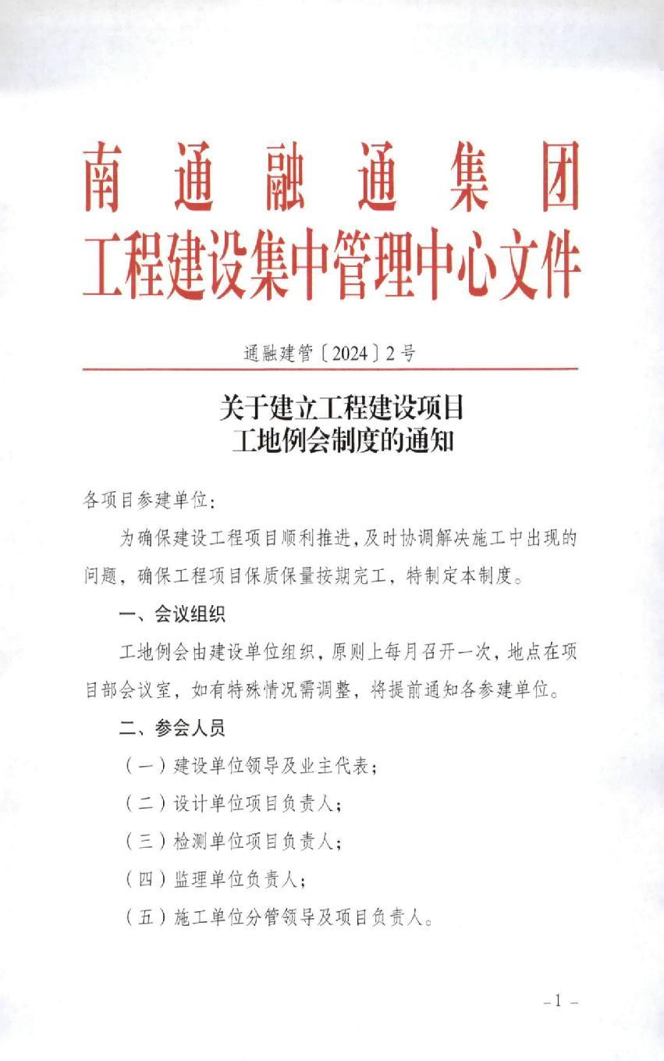
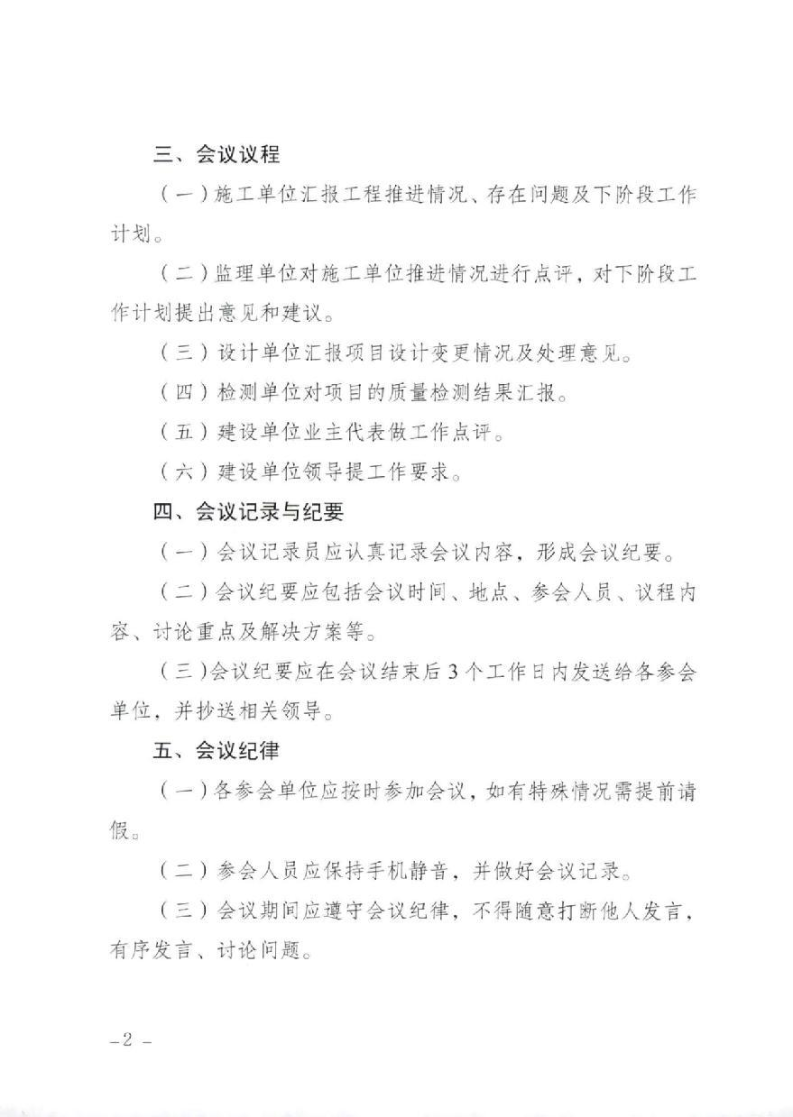
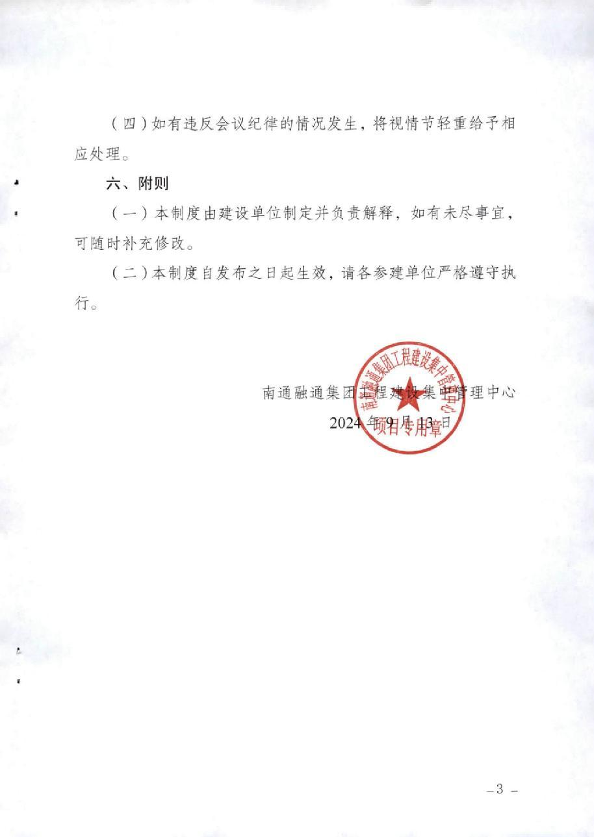


附件5
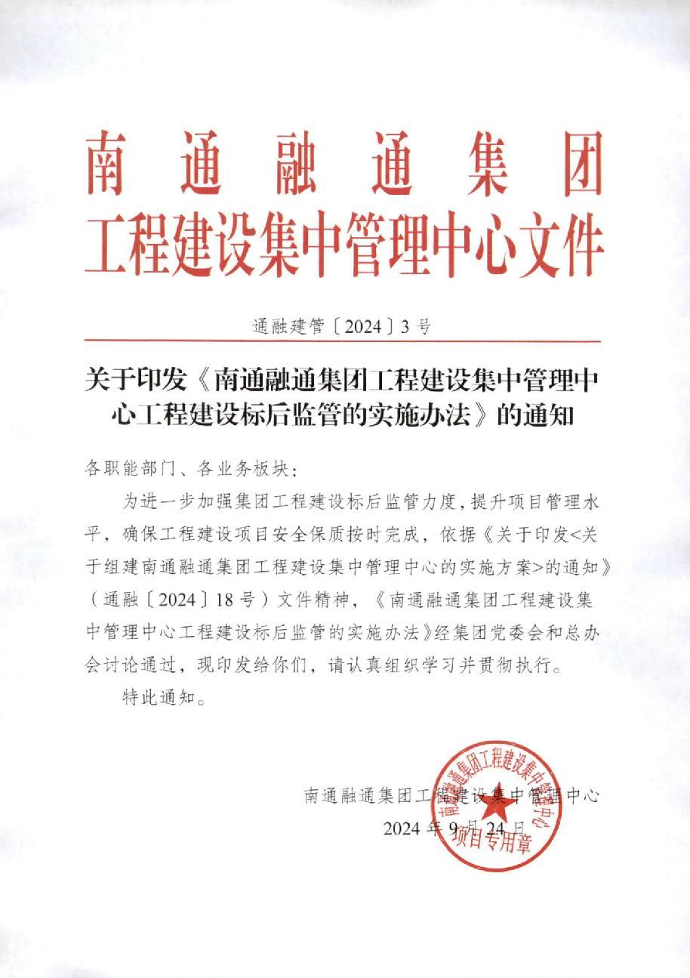

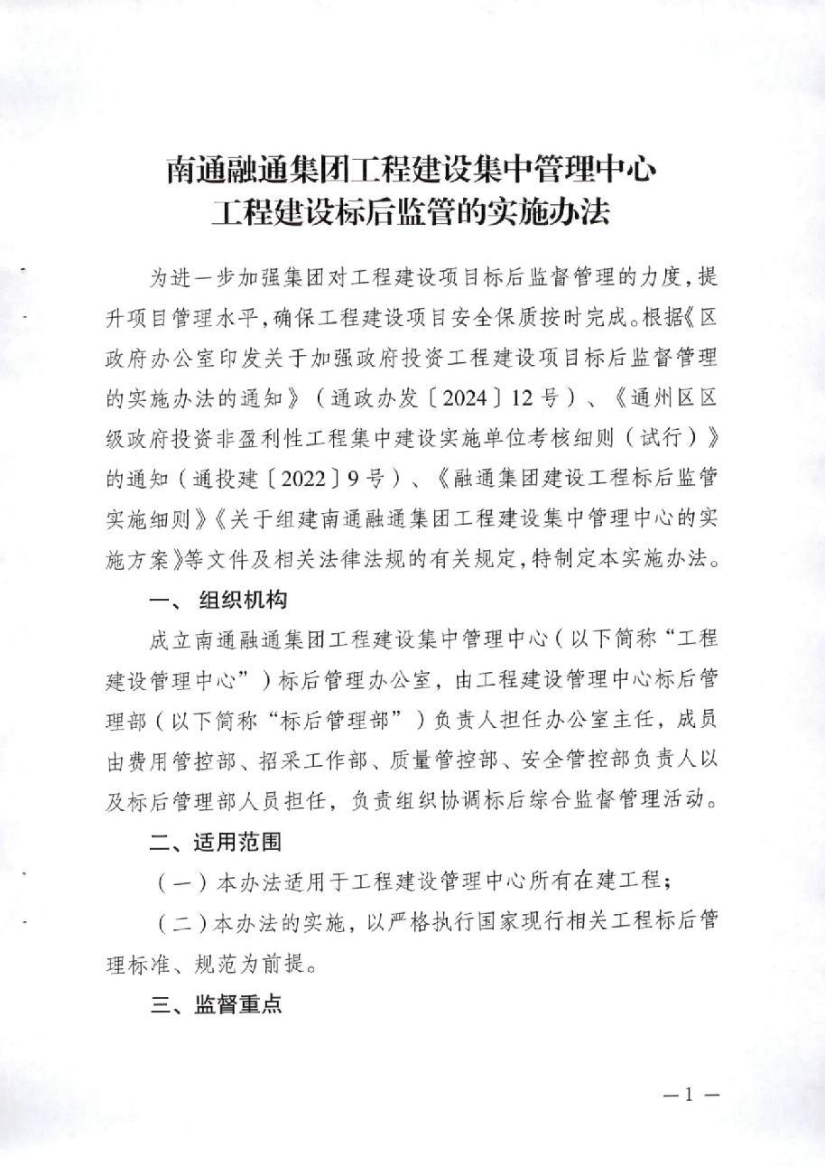
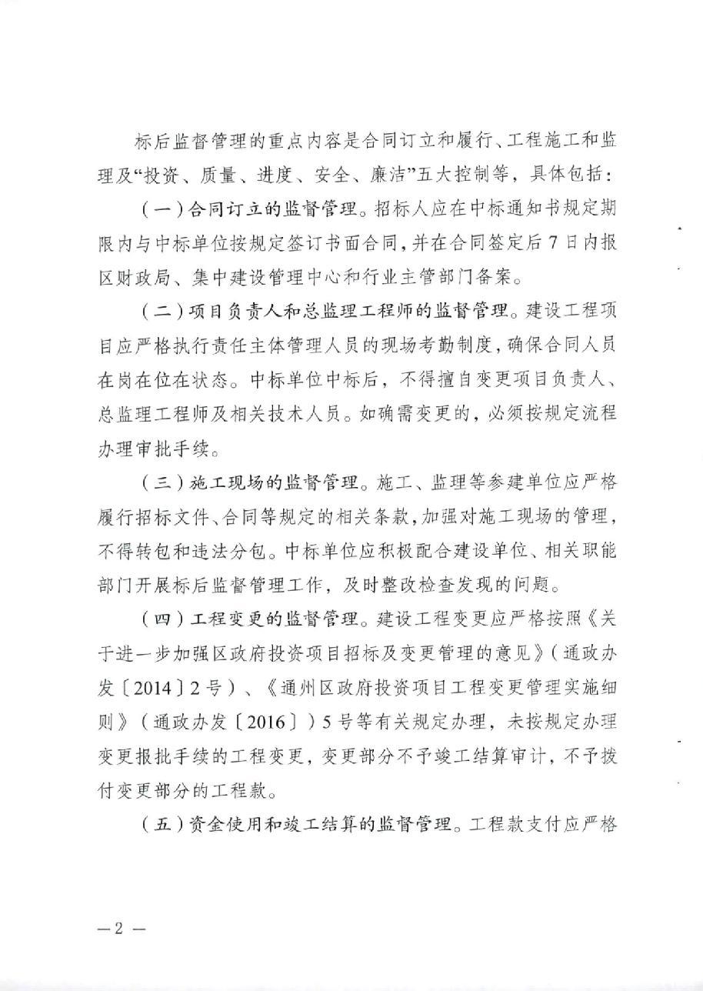
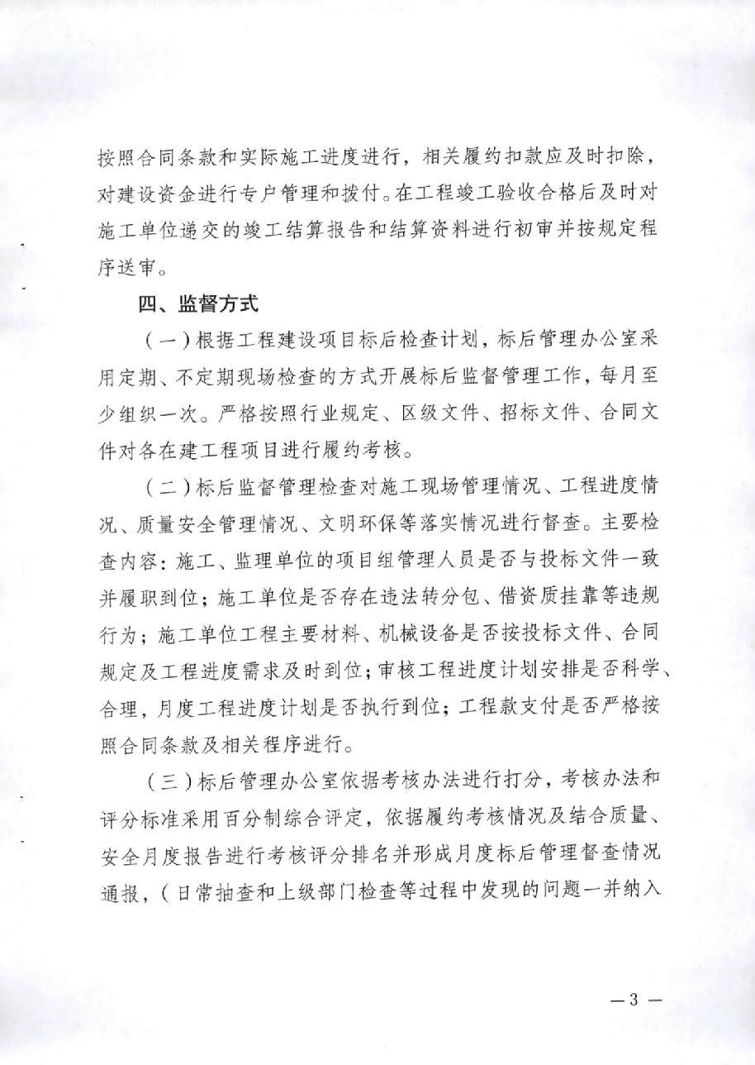
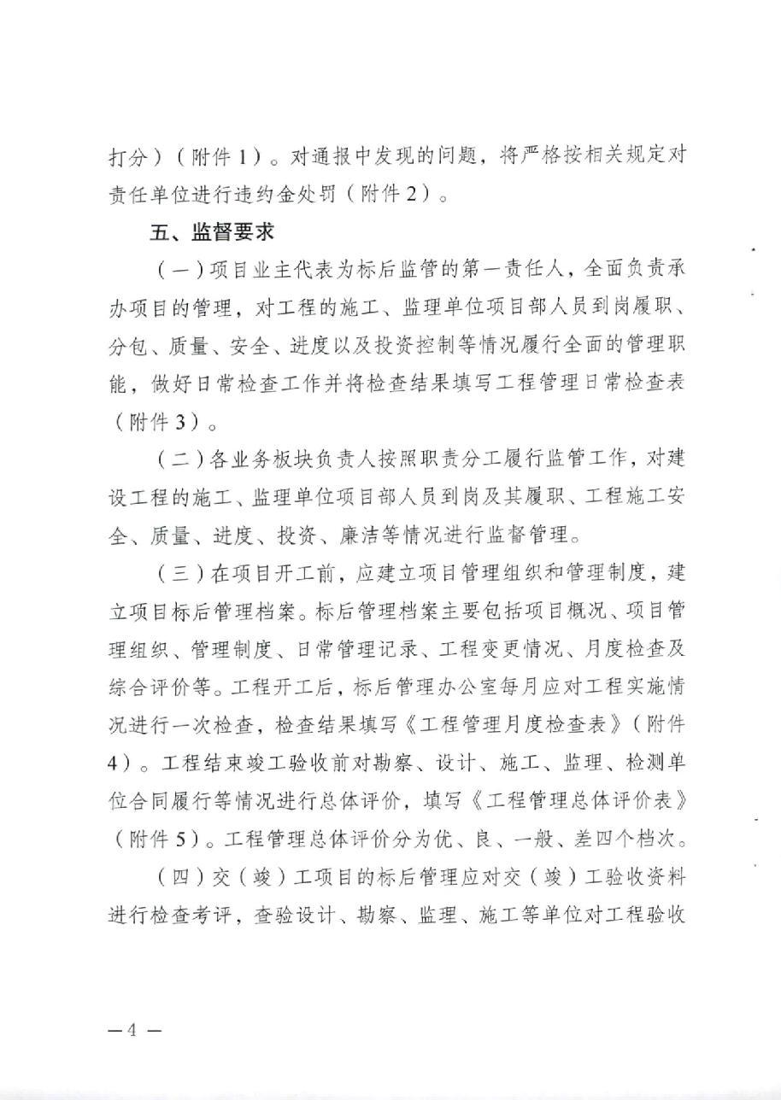
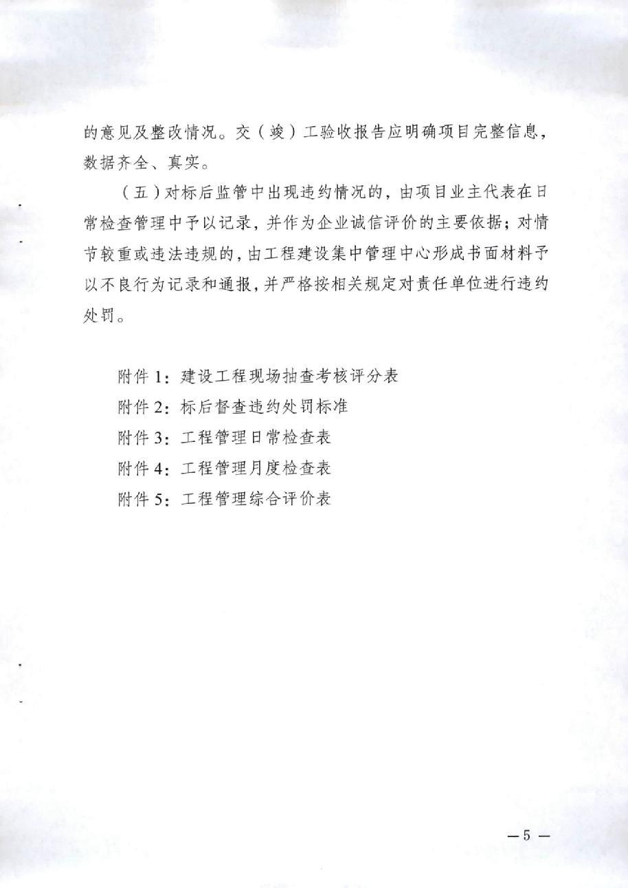
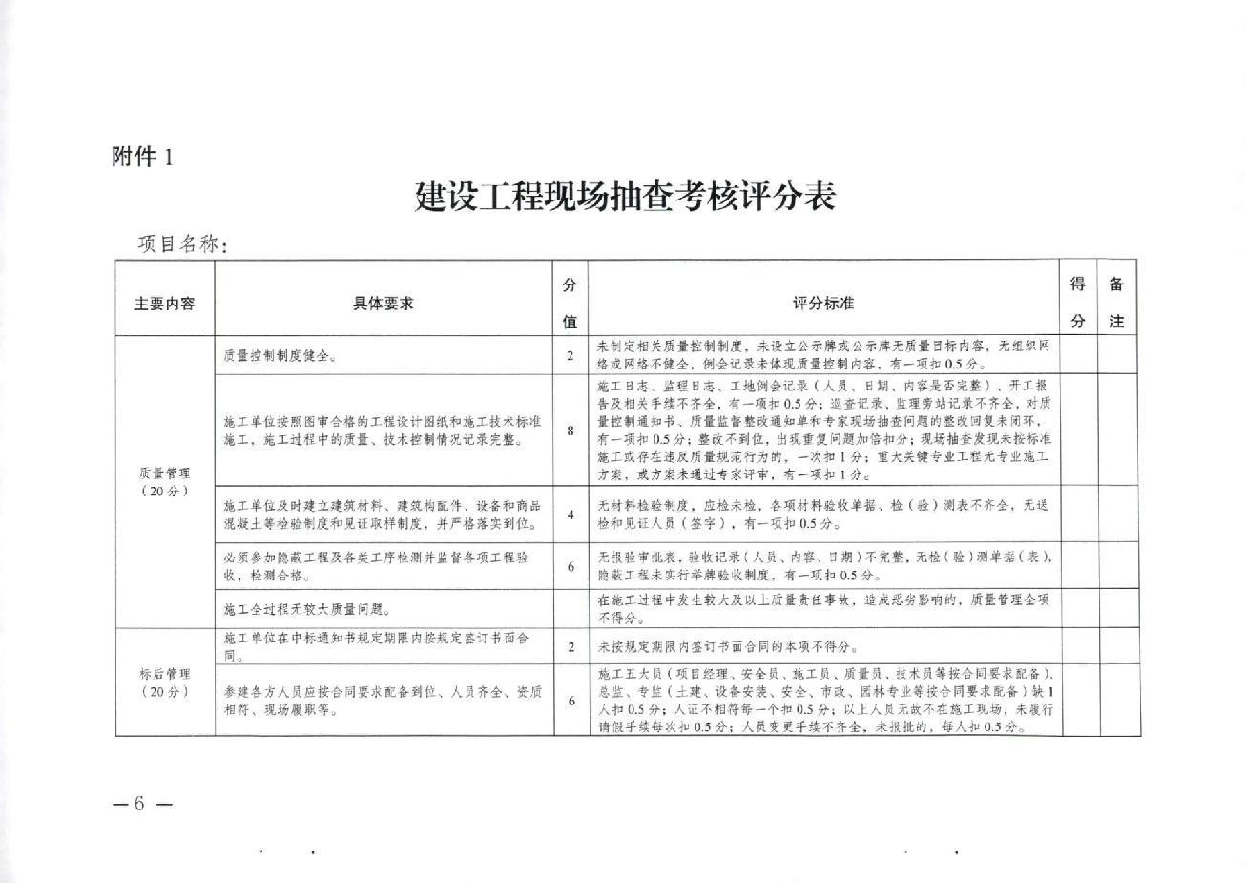
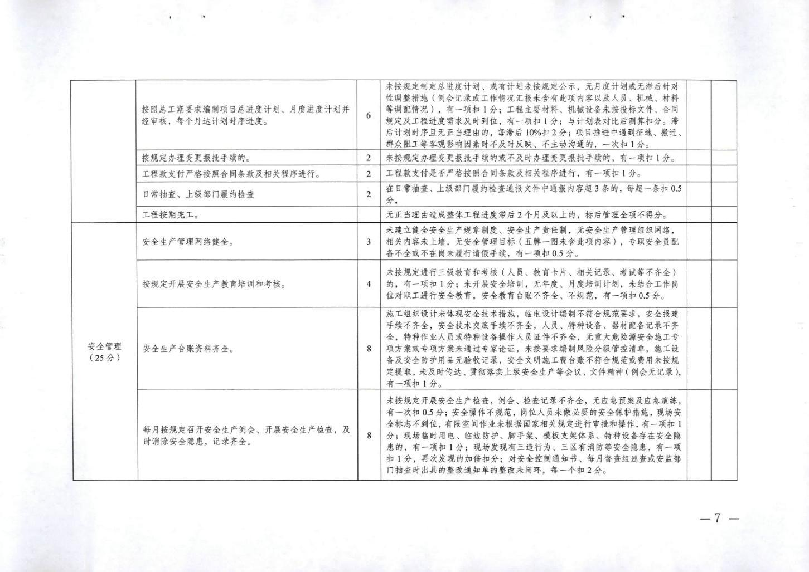
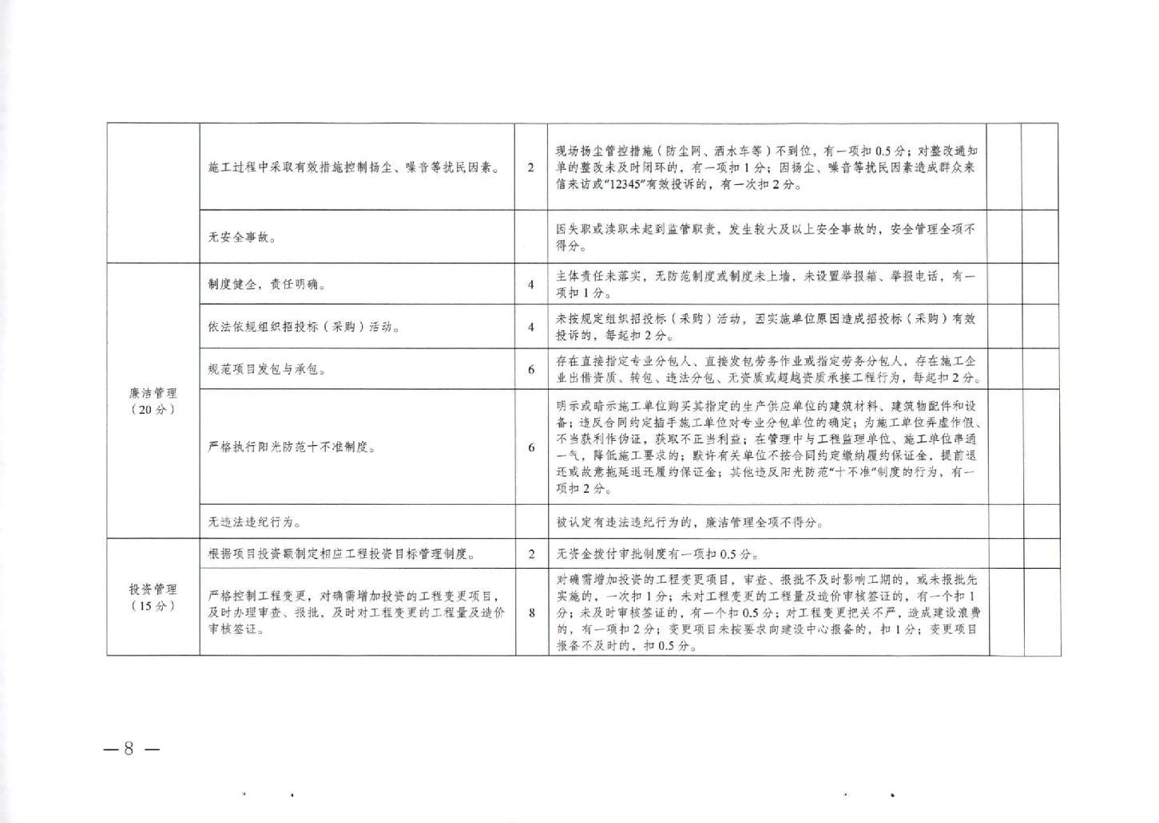
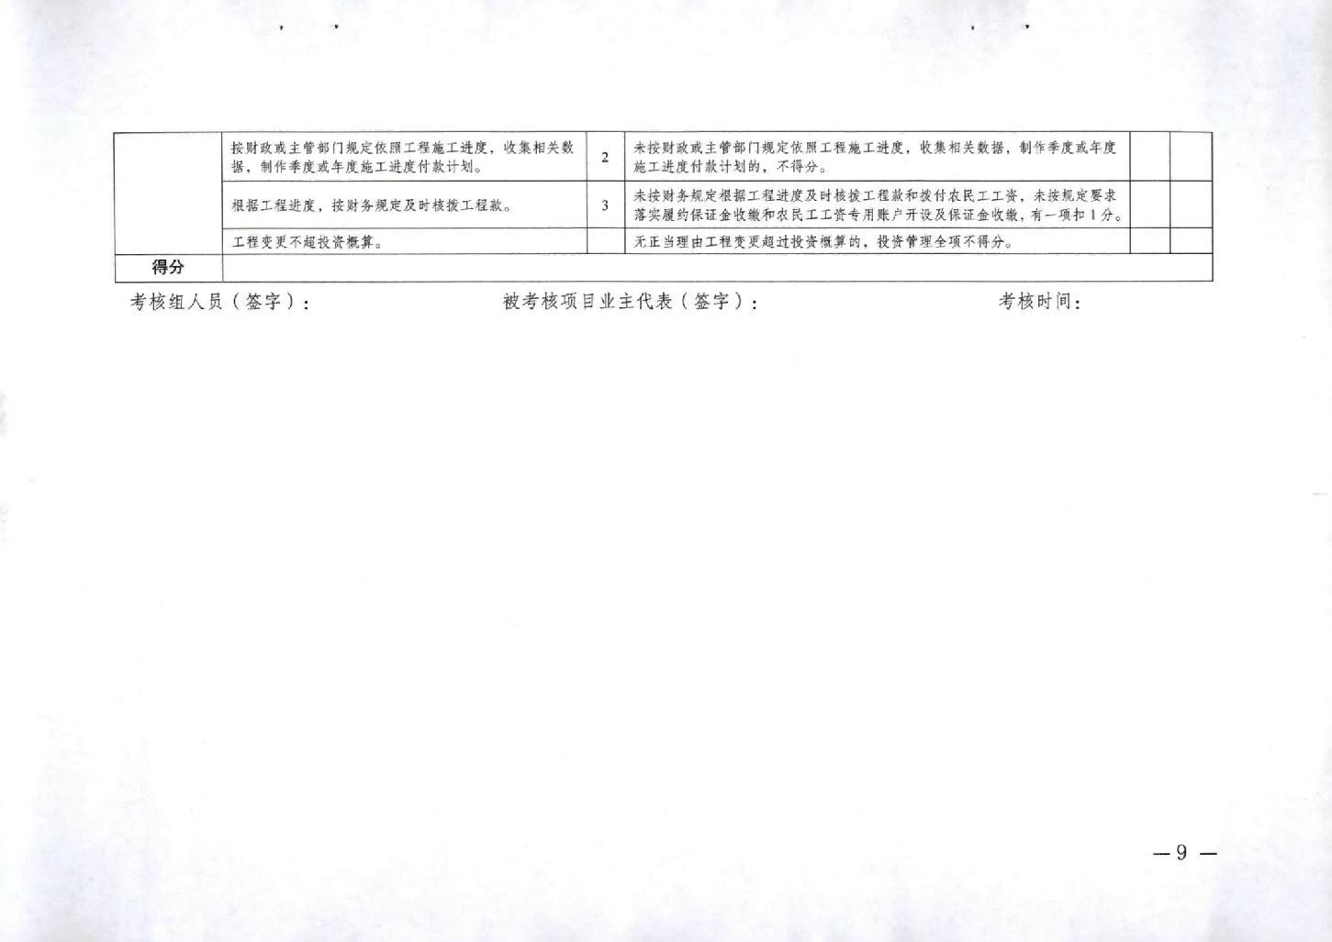
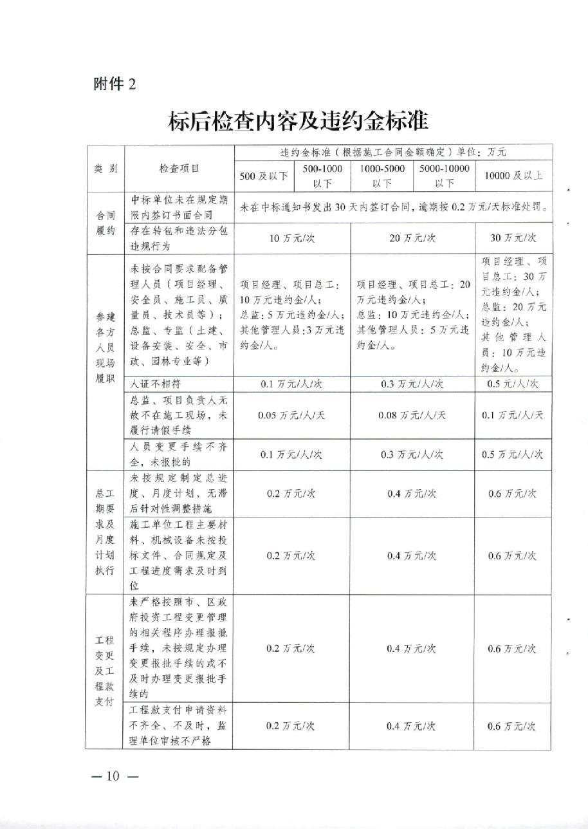
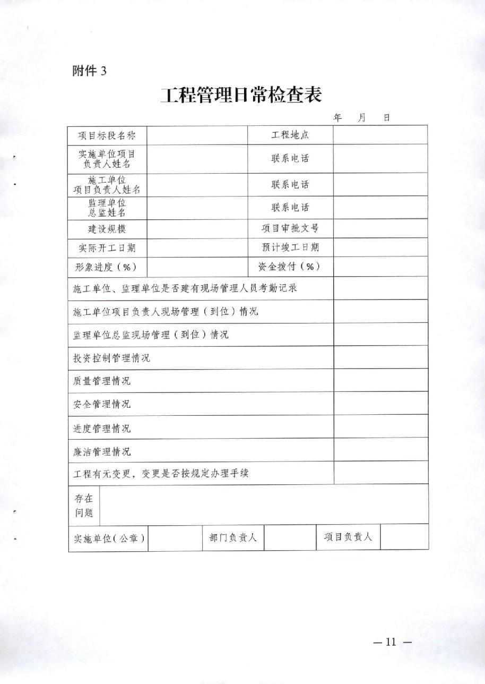
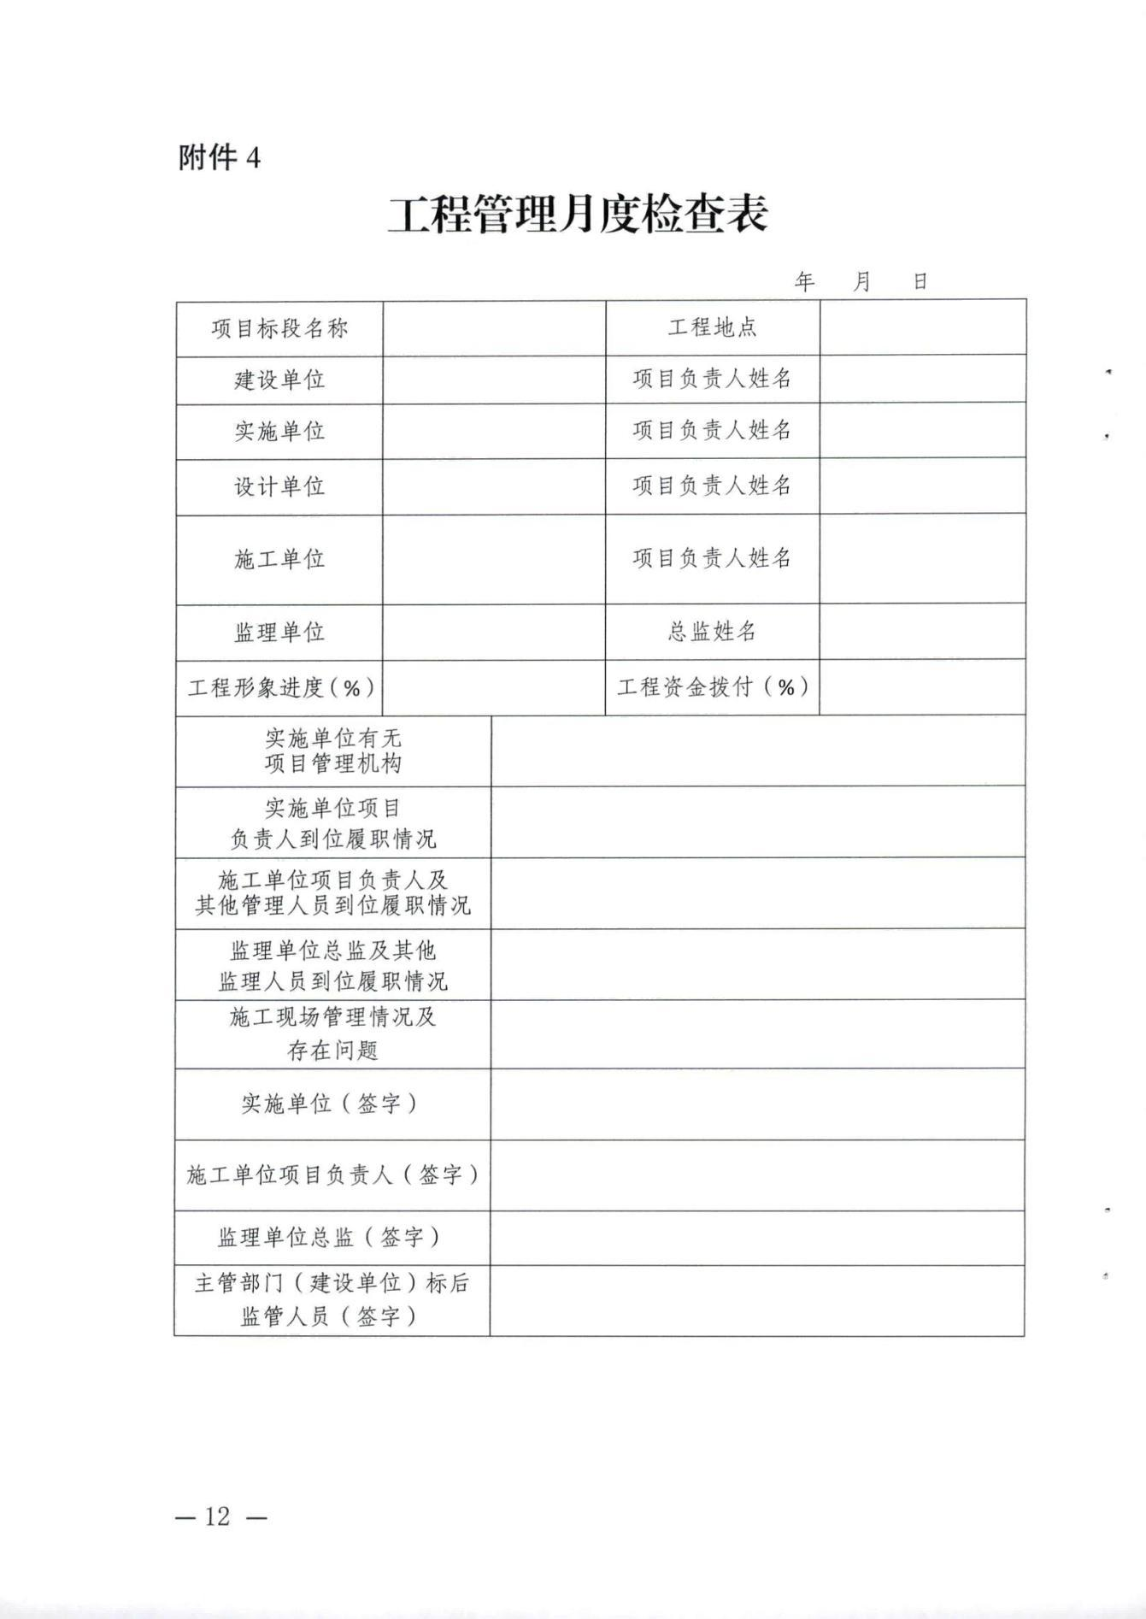
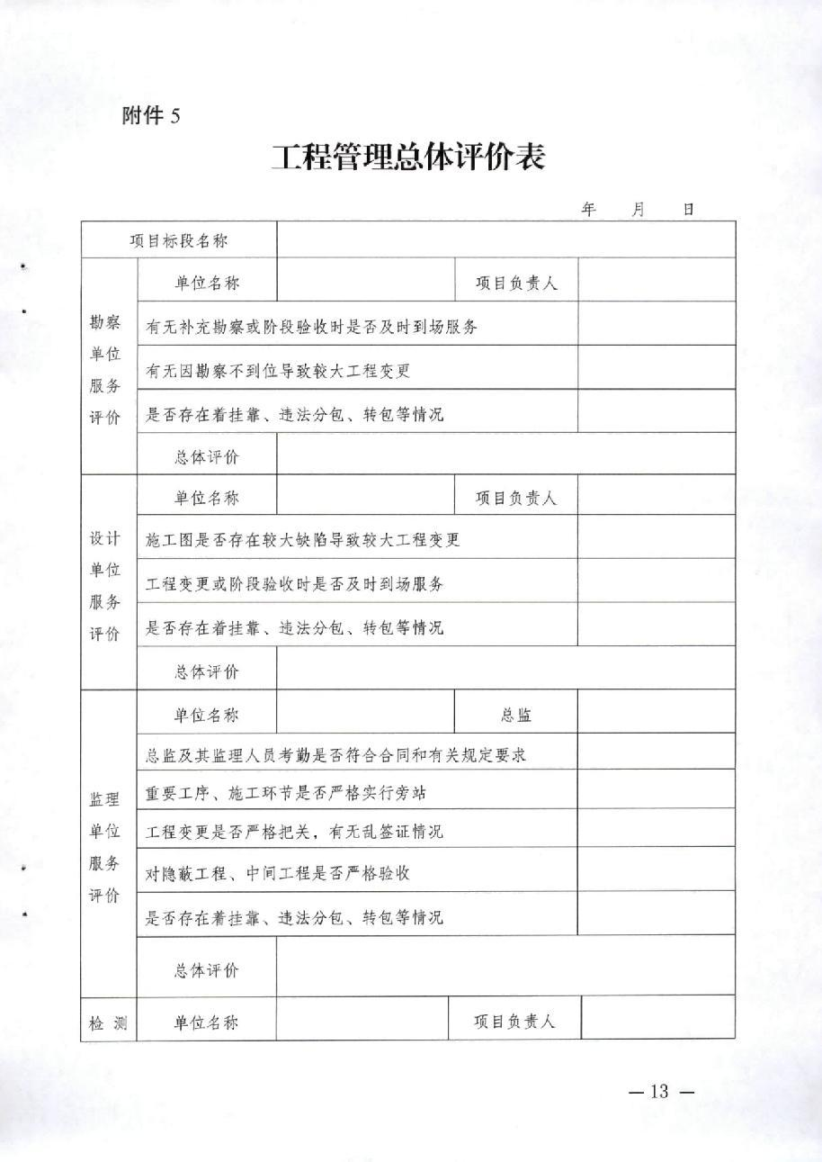
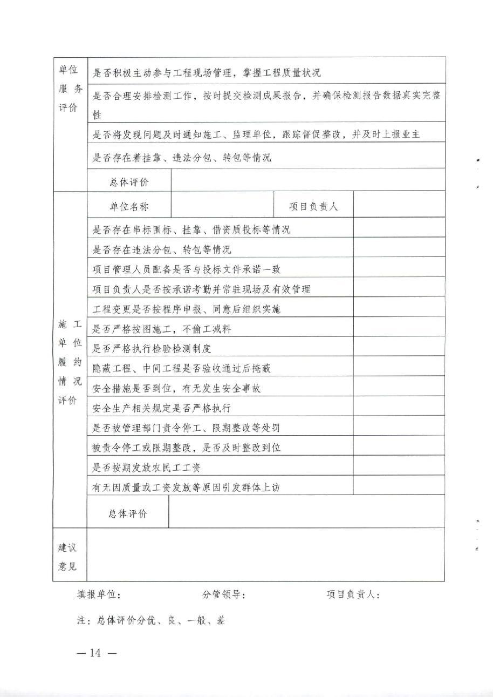
附件6
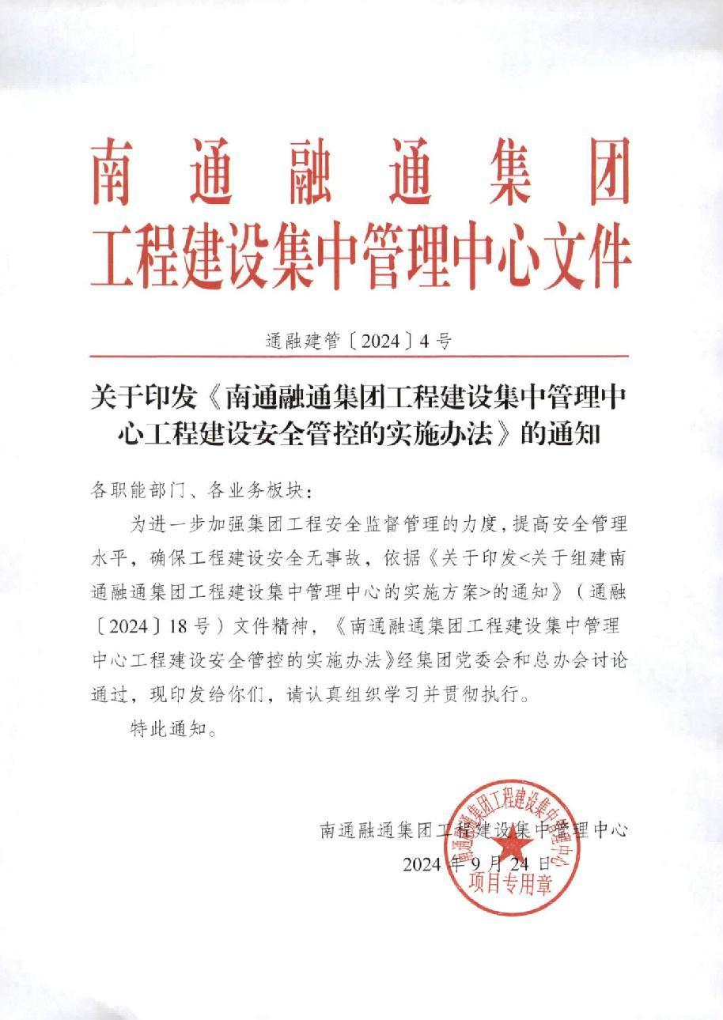

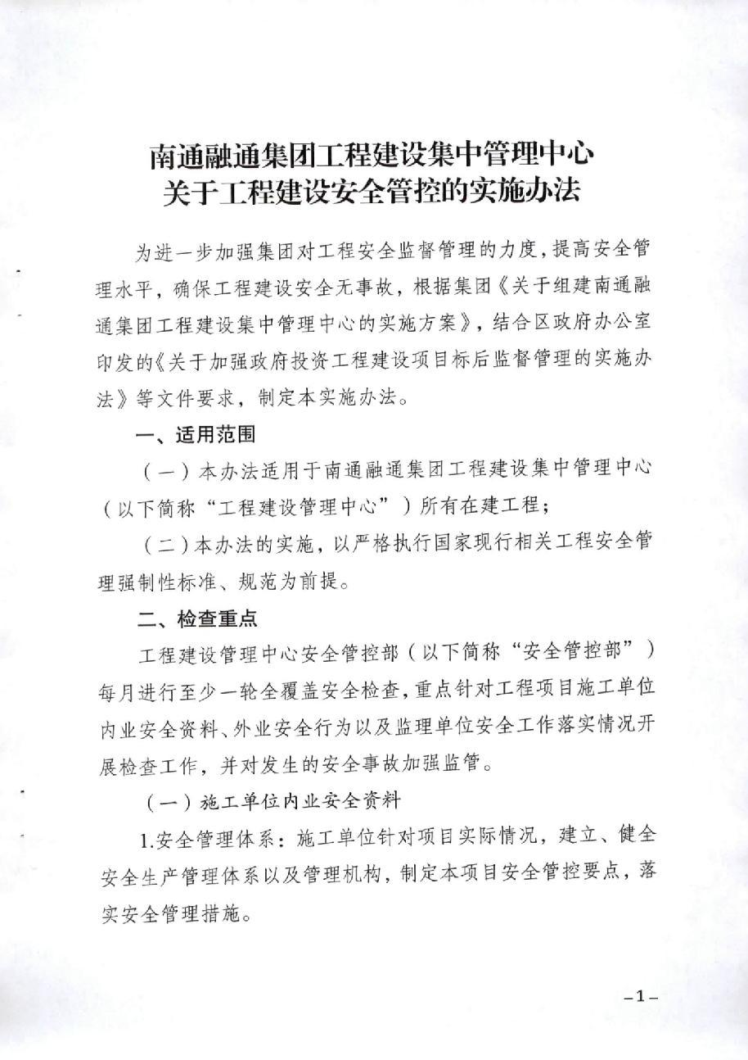
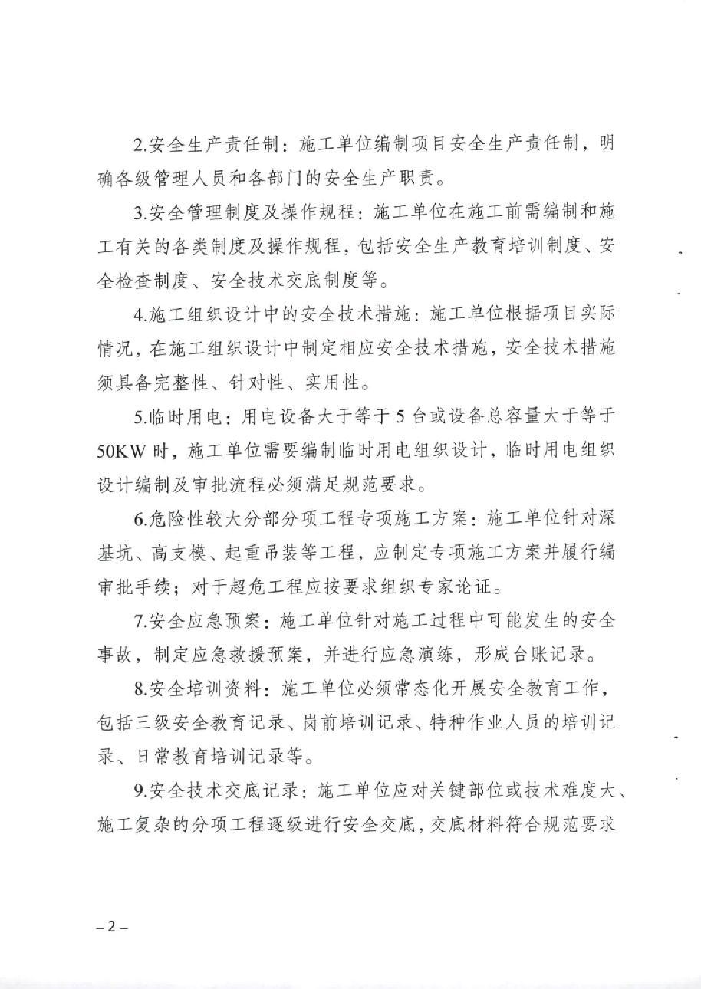
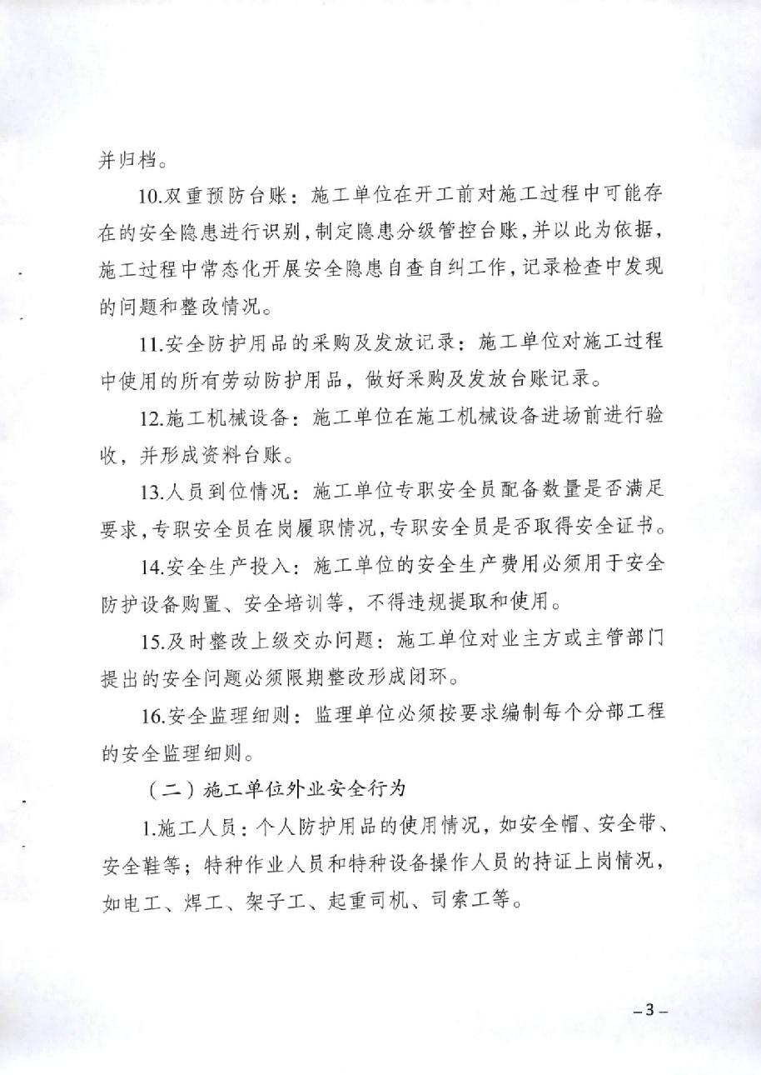
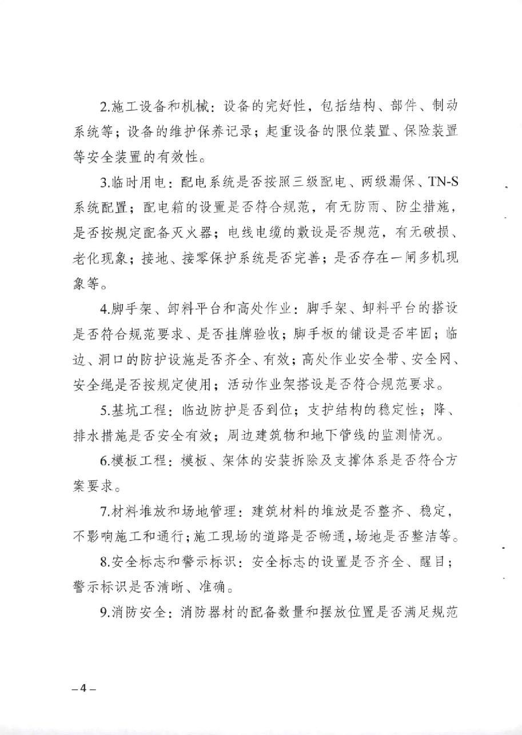
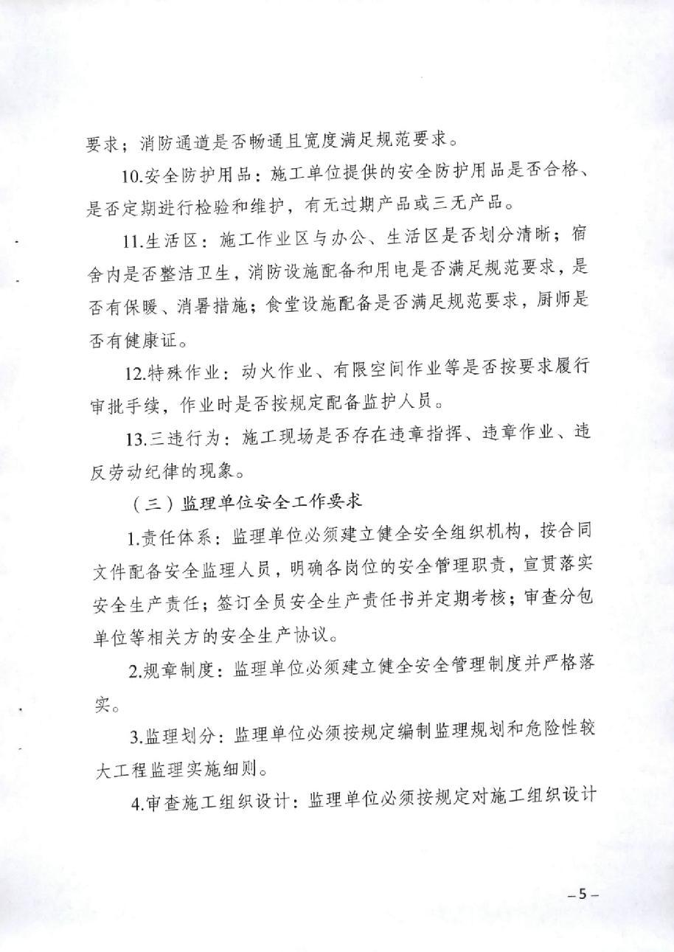
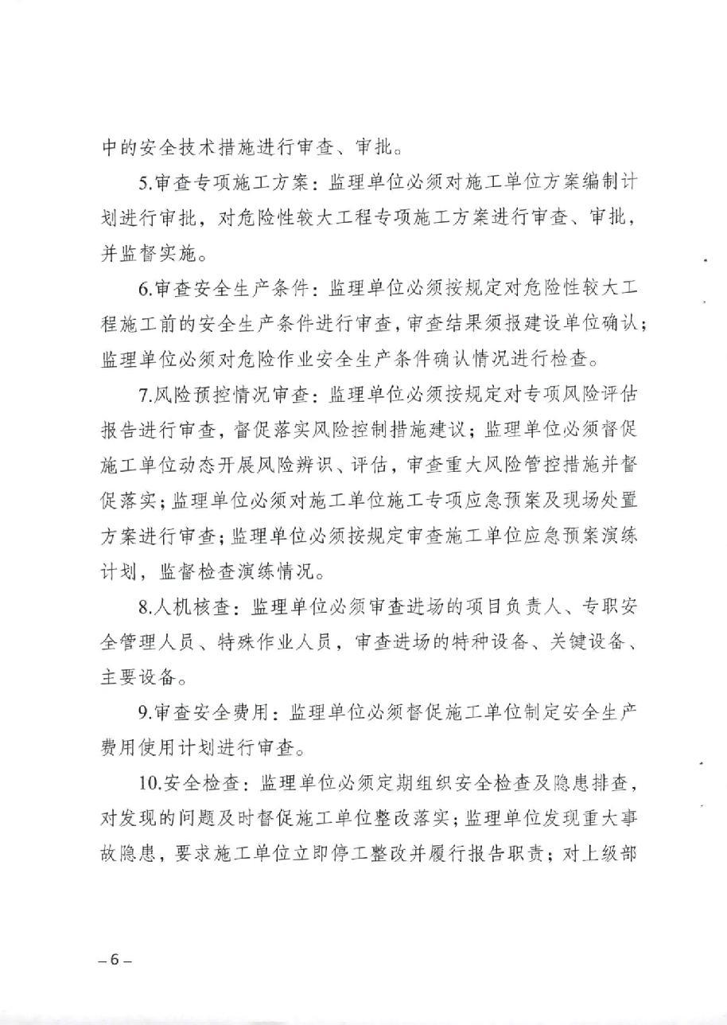
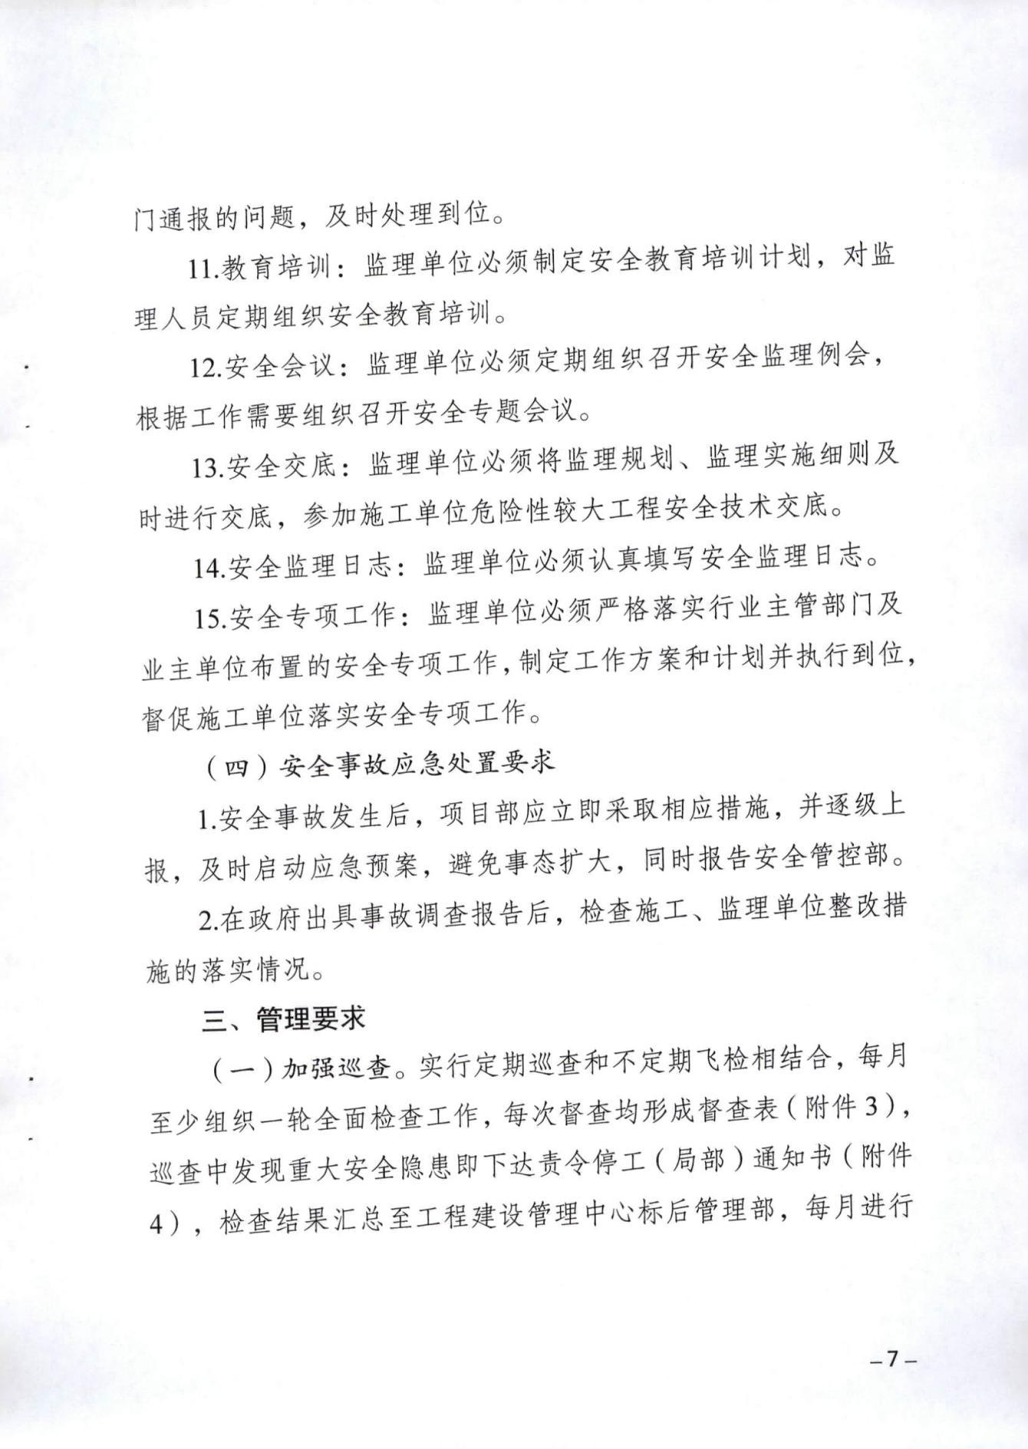
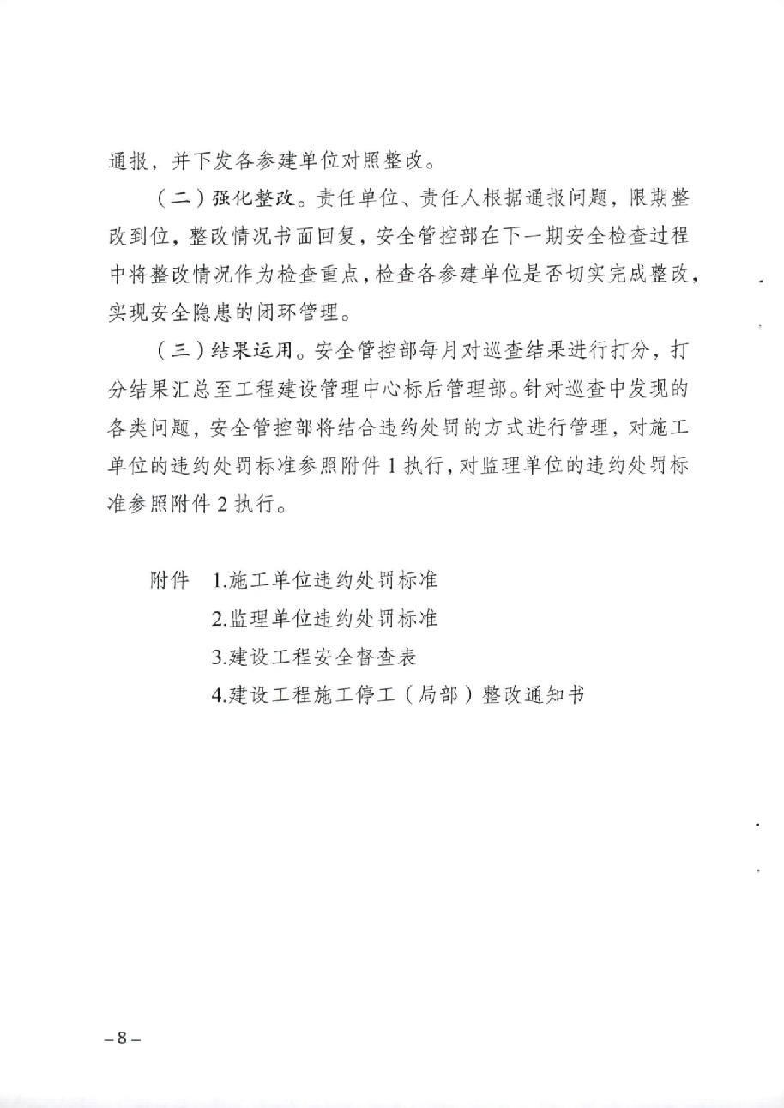
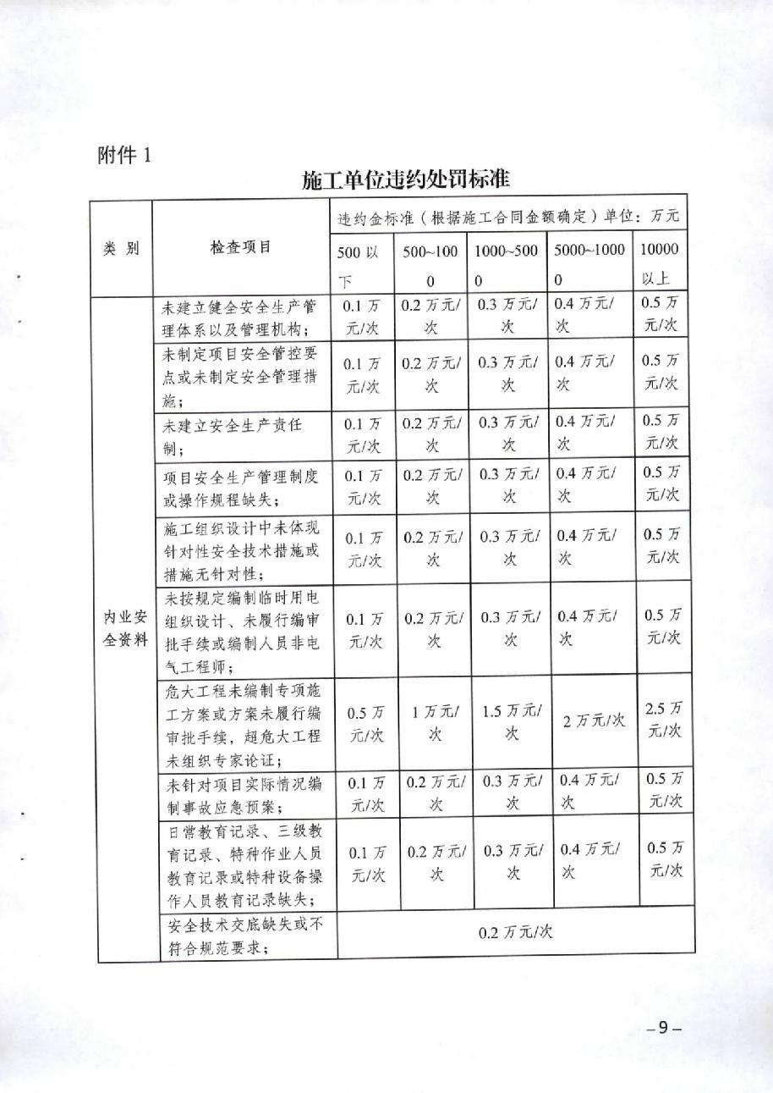
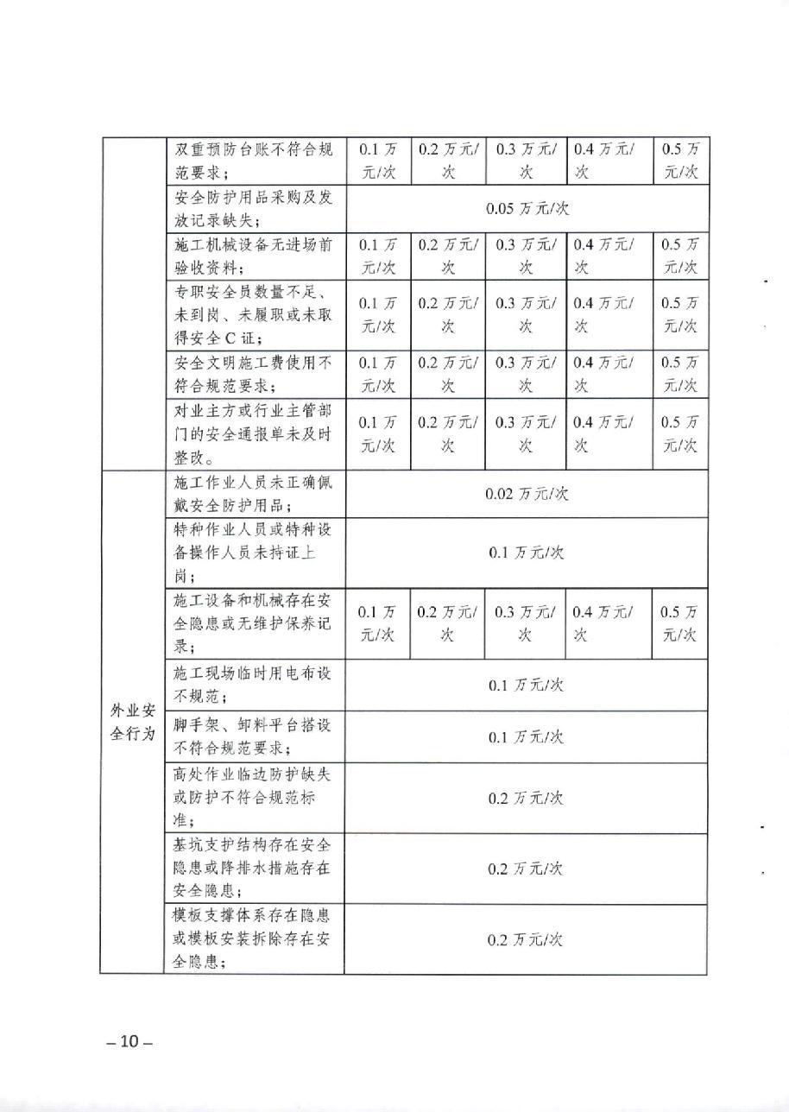
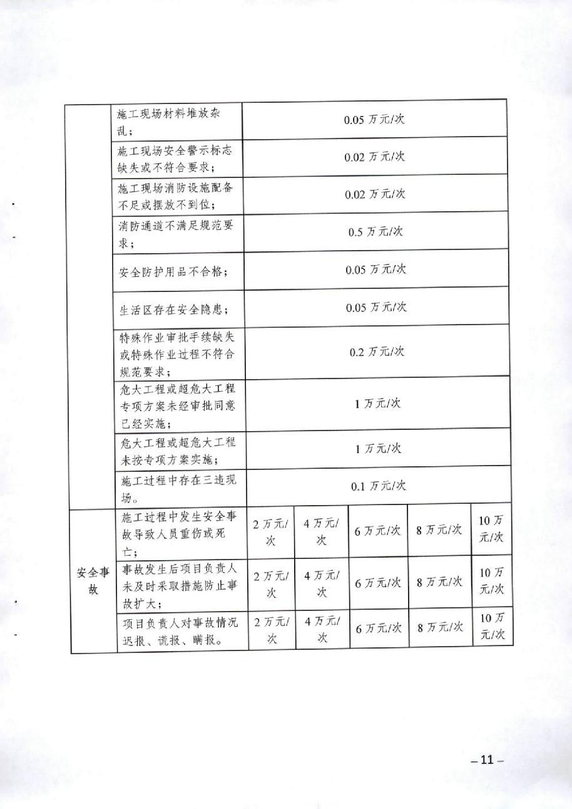
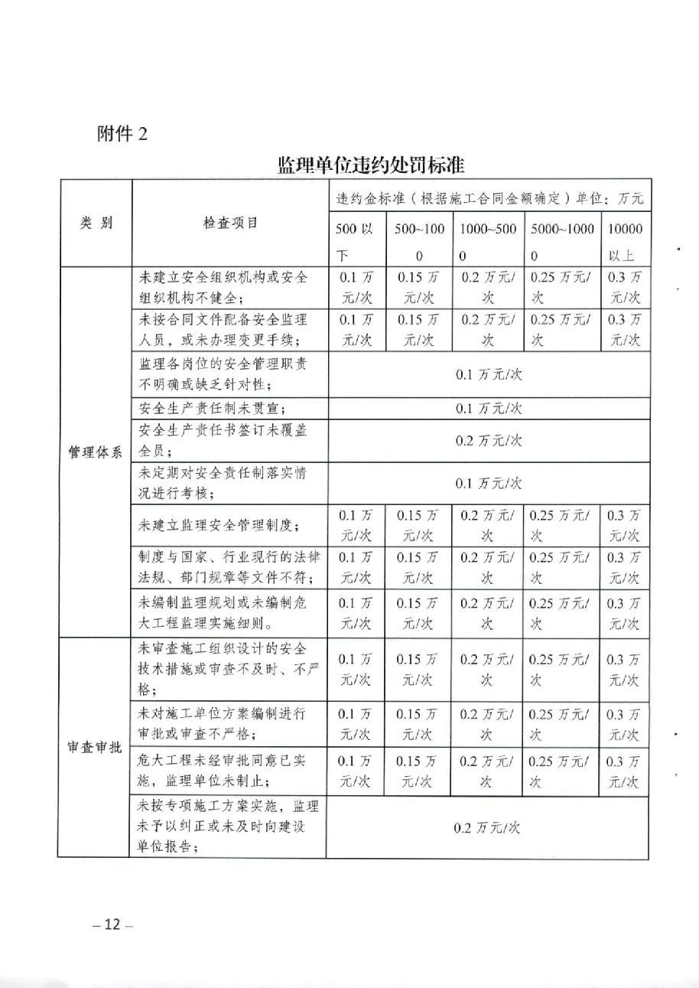
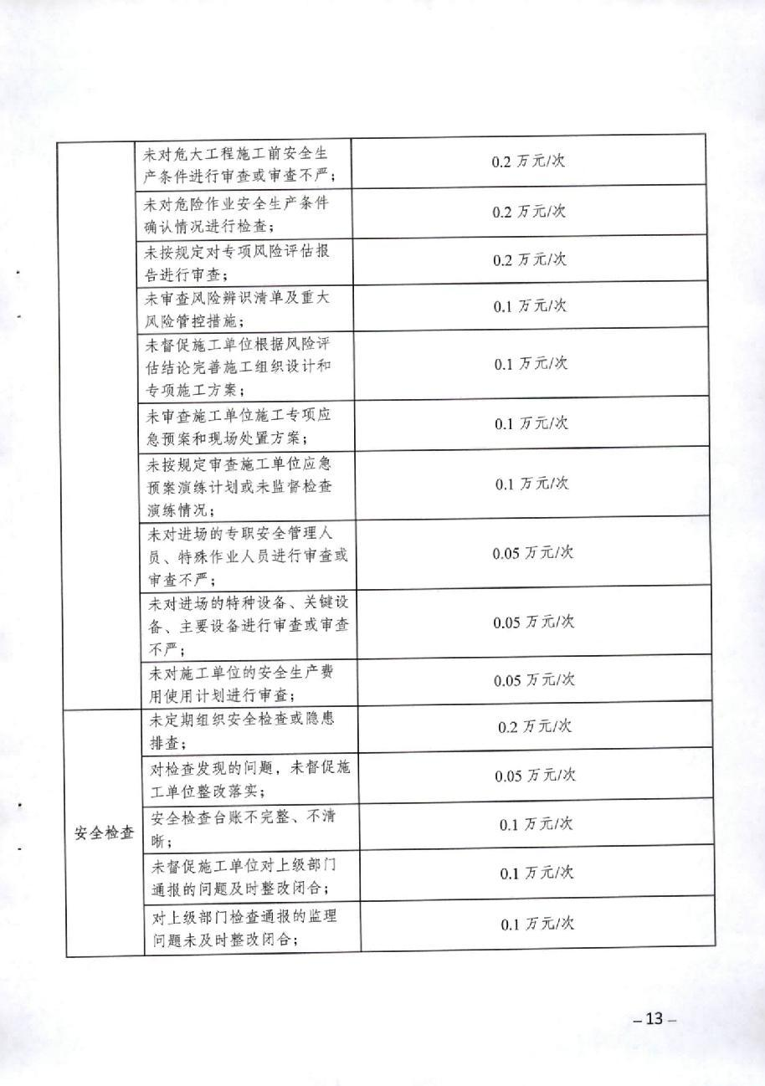
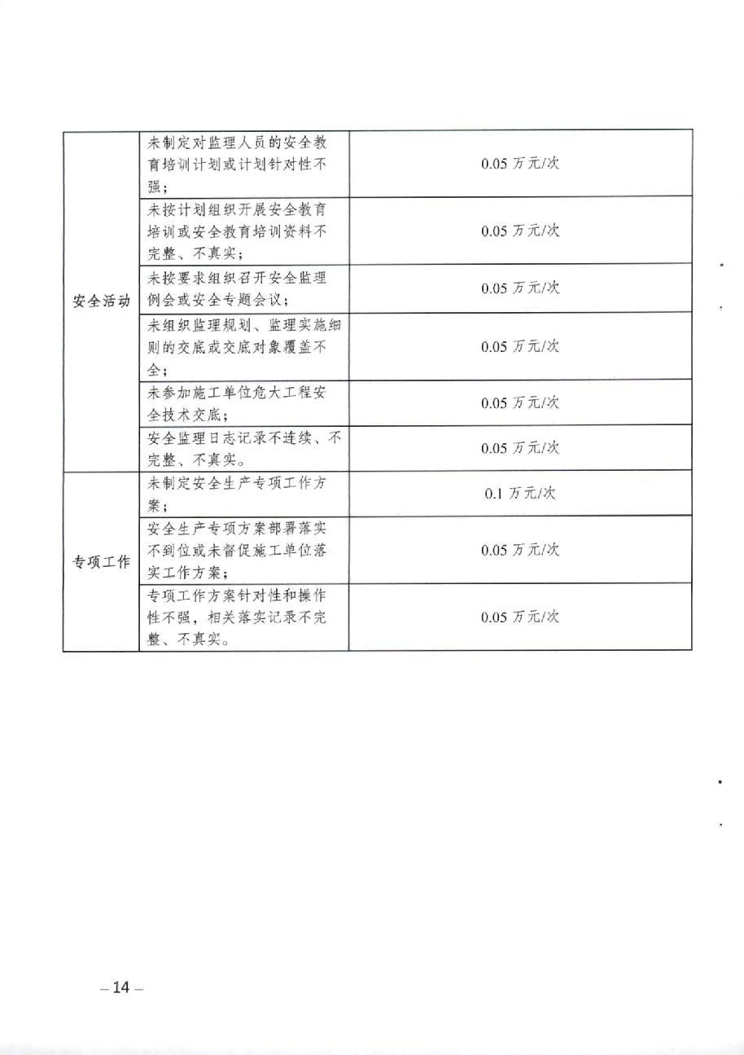
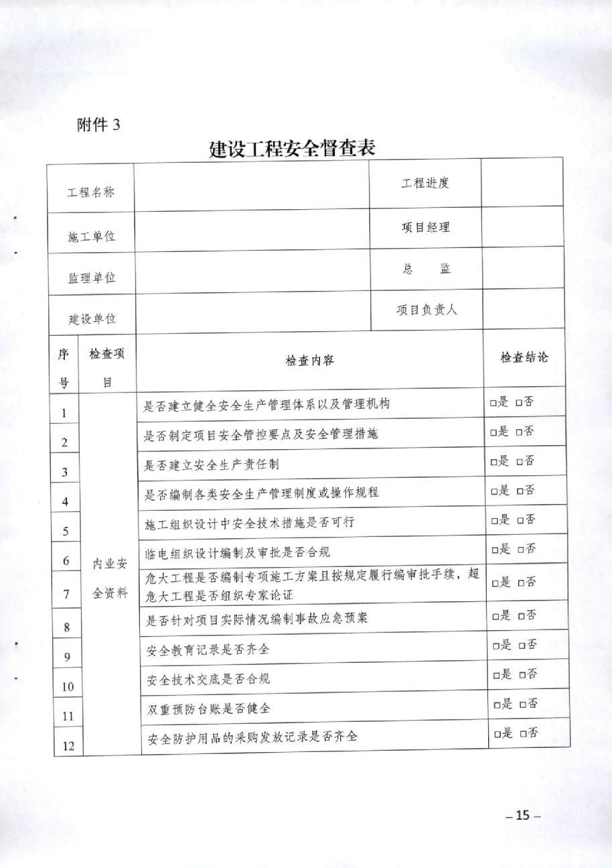
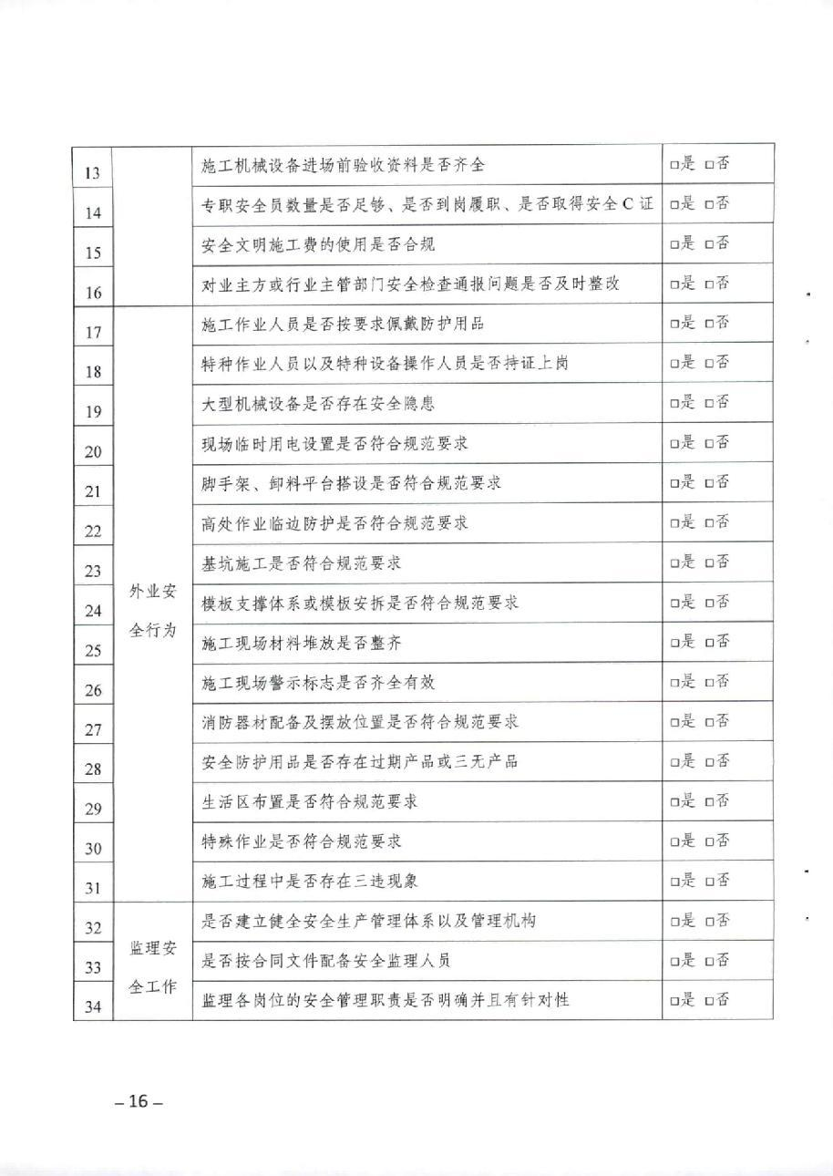
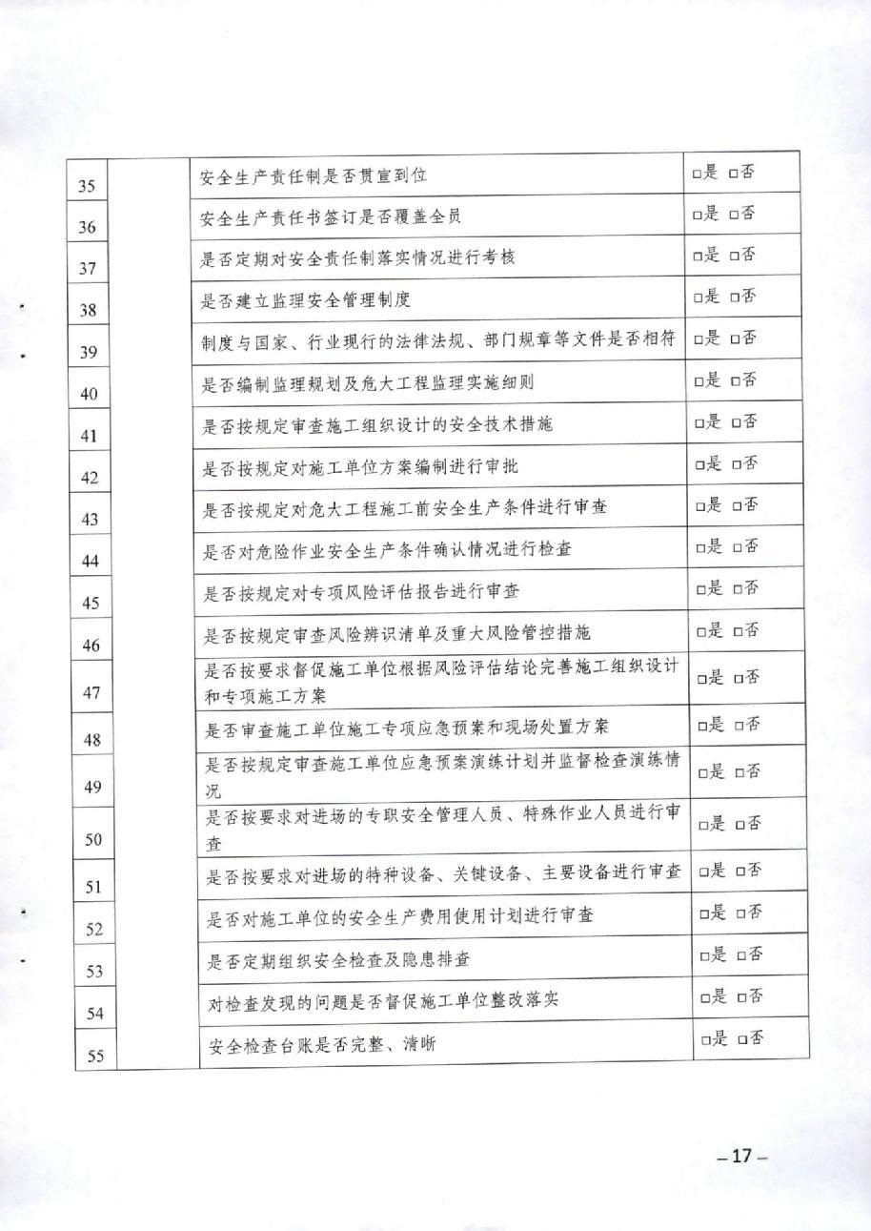
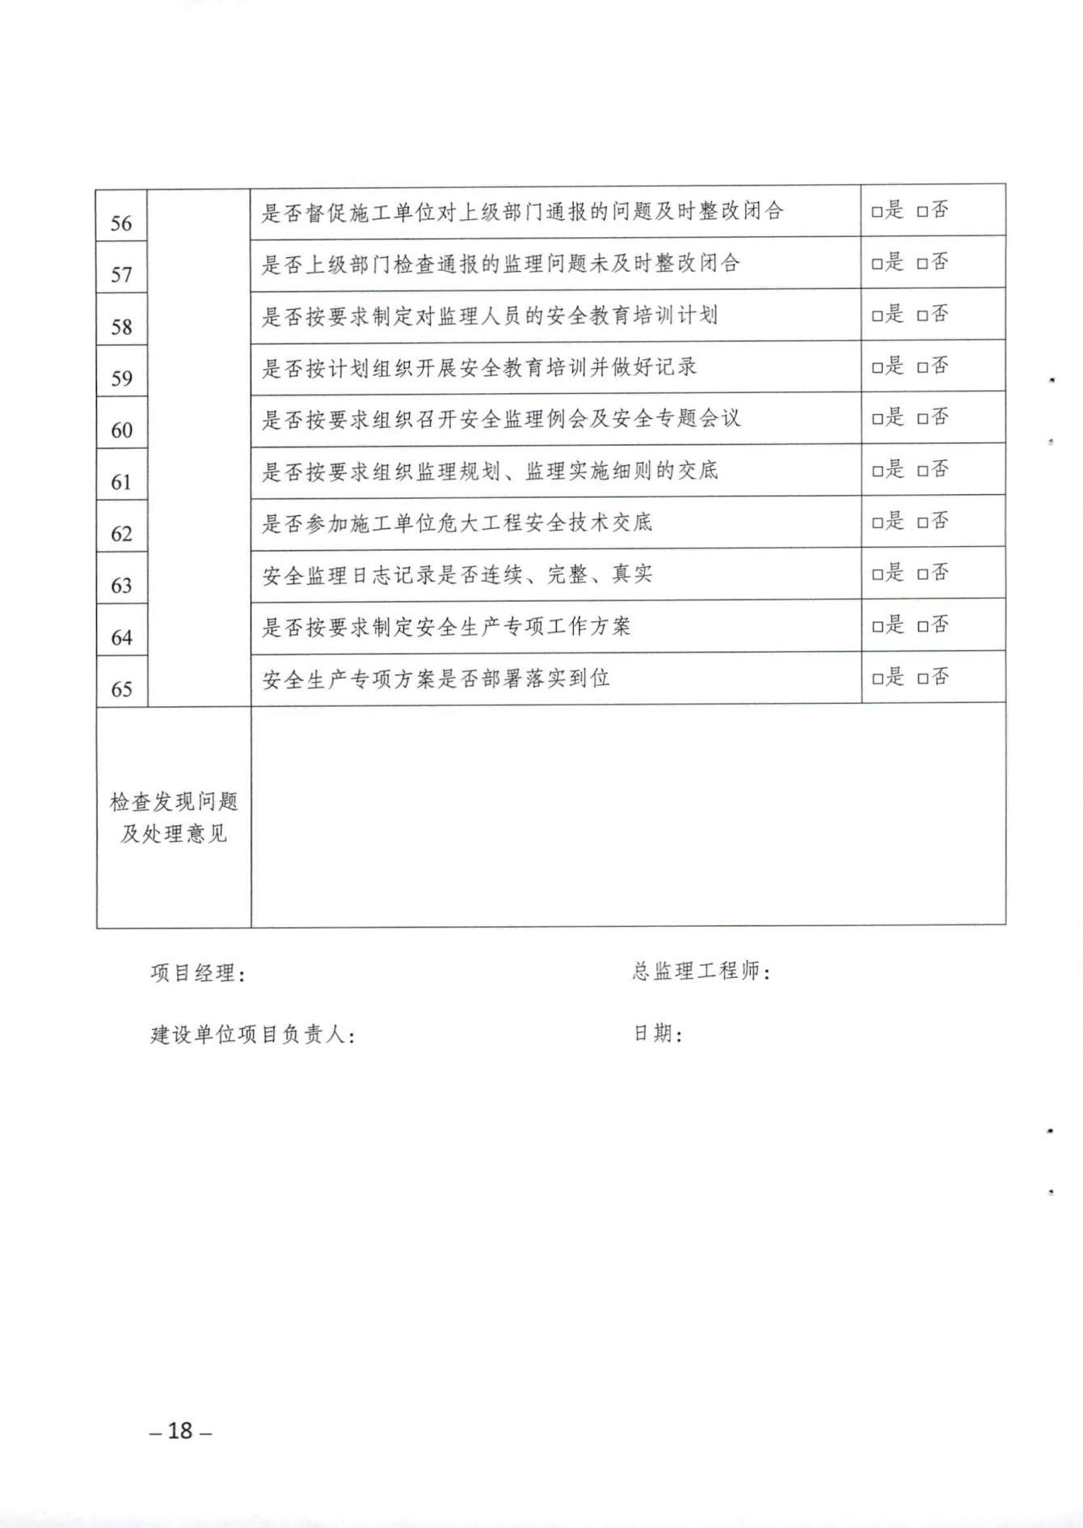
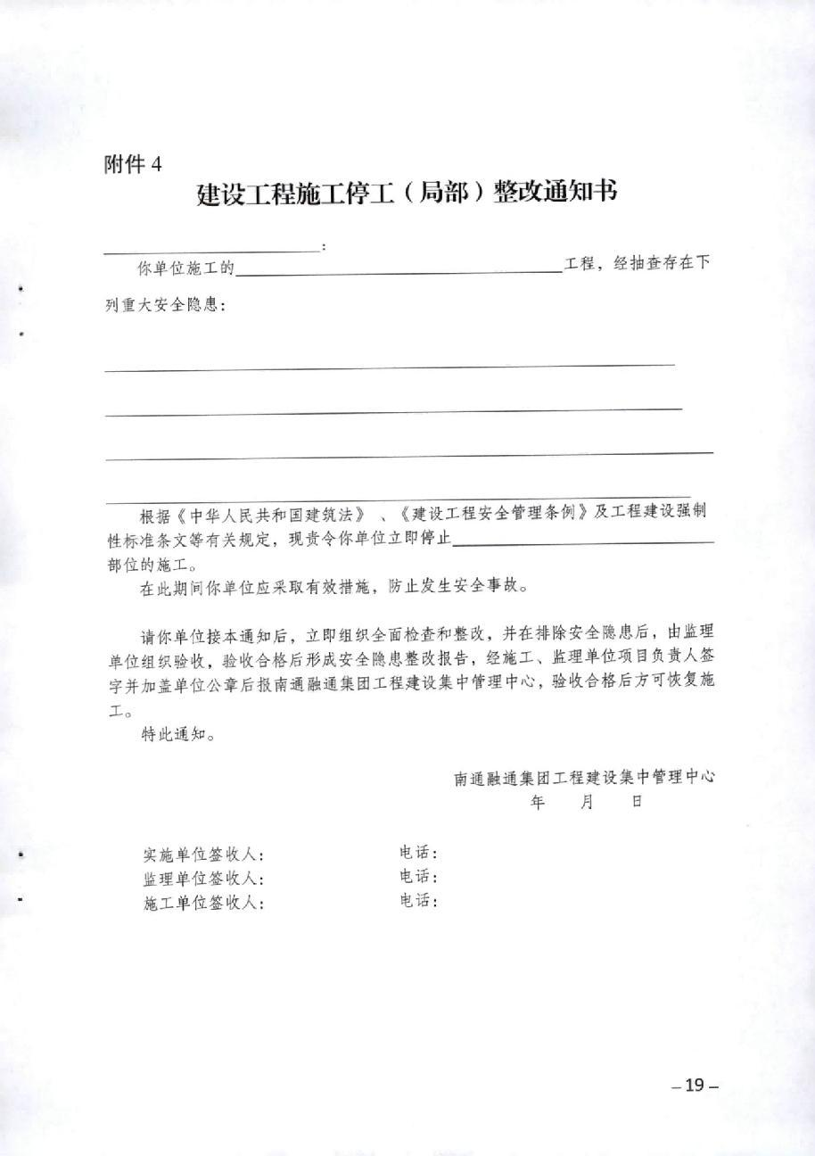

附件7
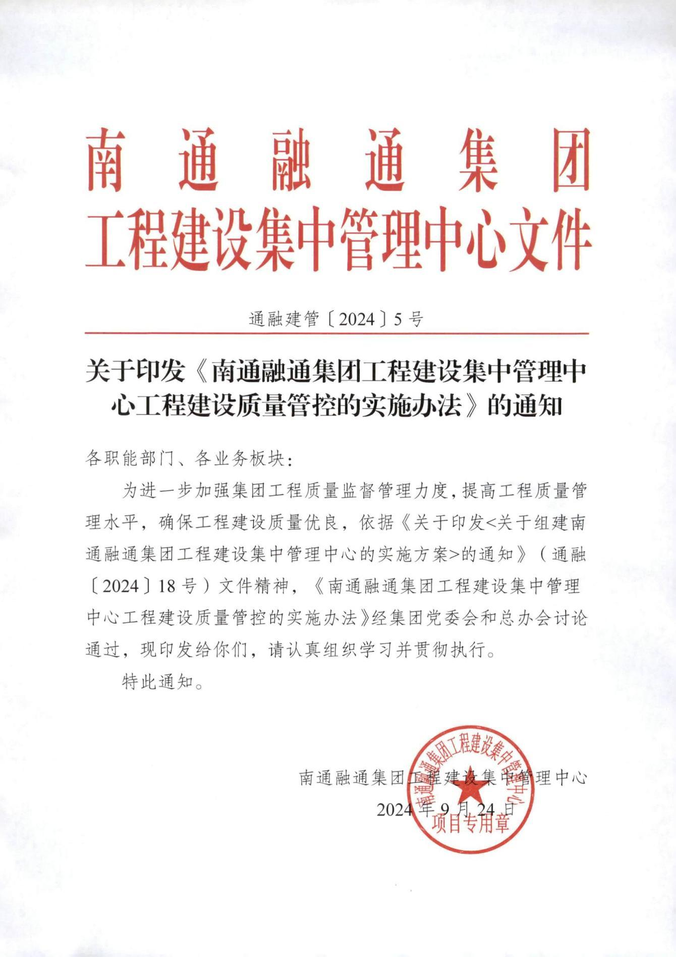

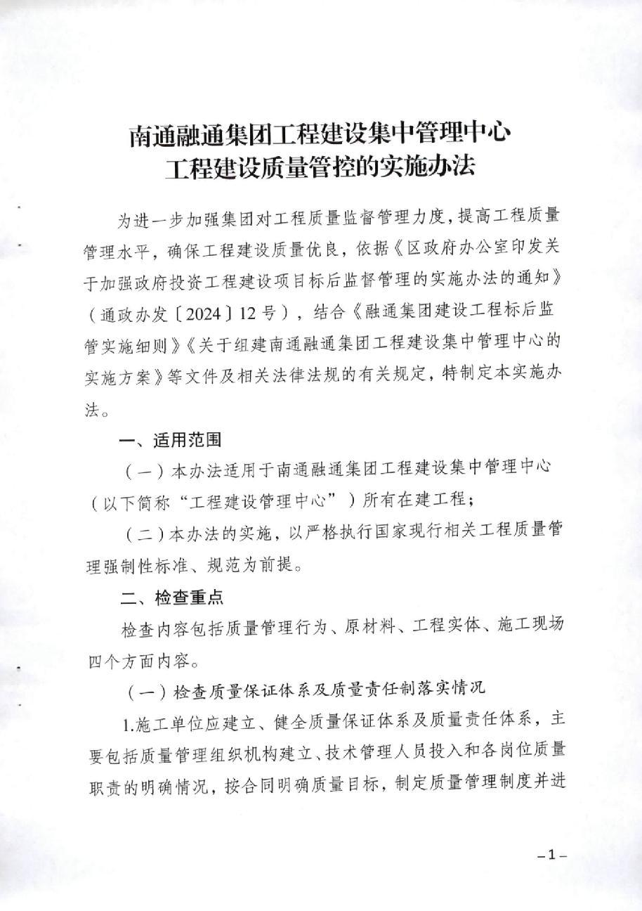
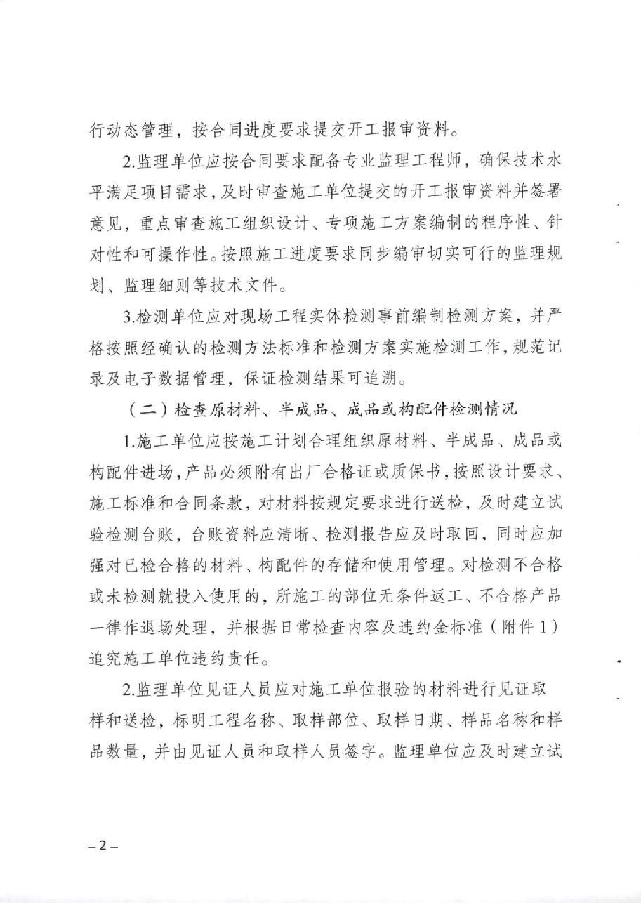
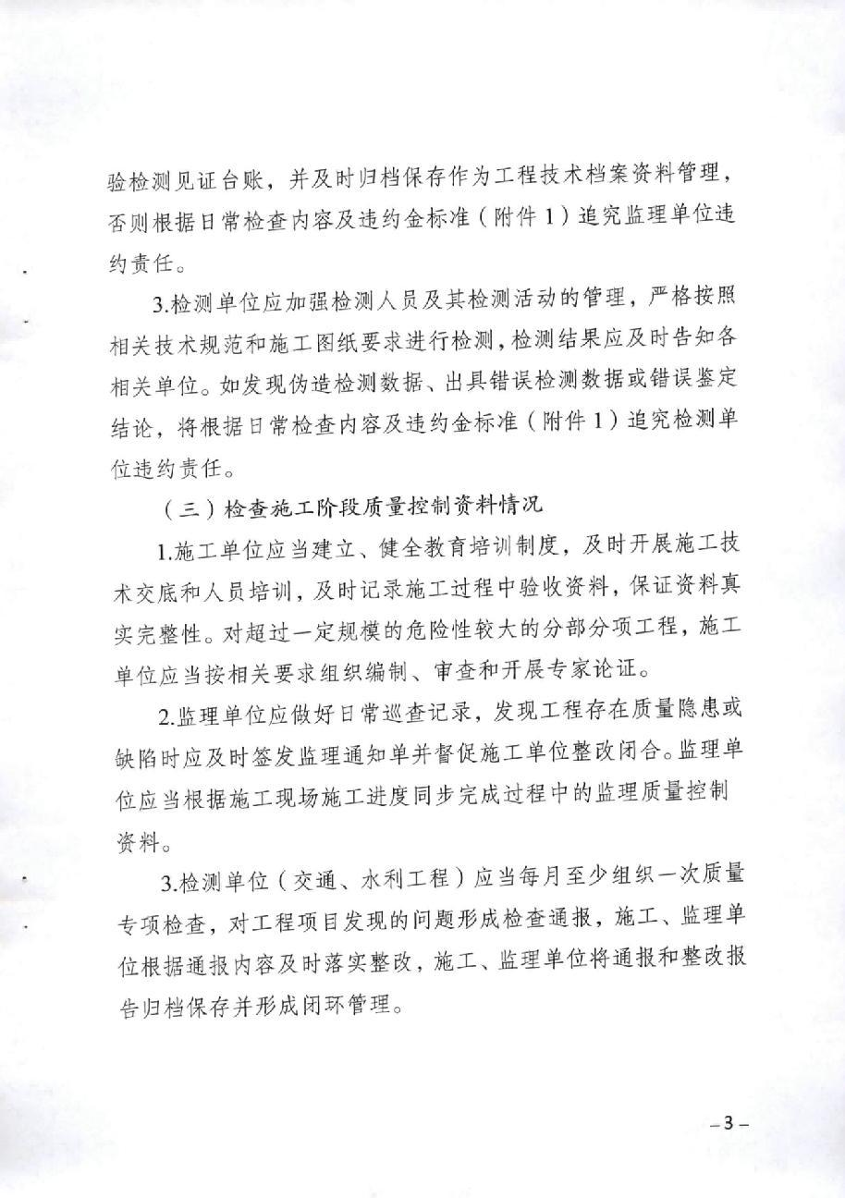
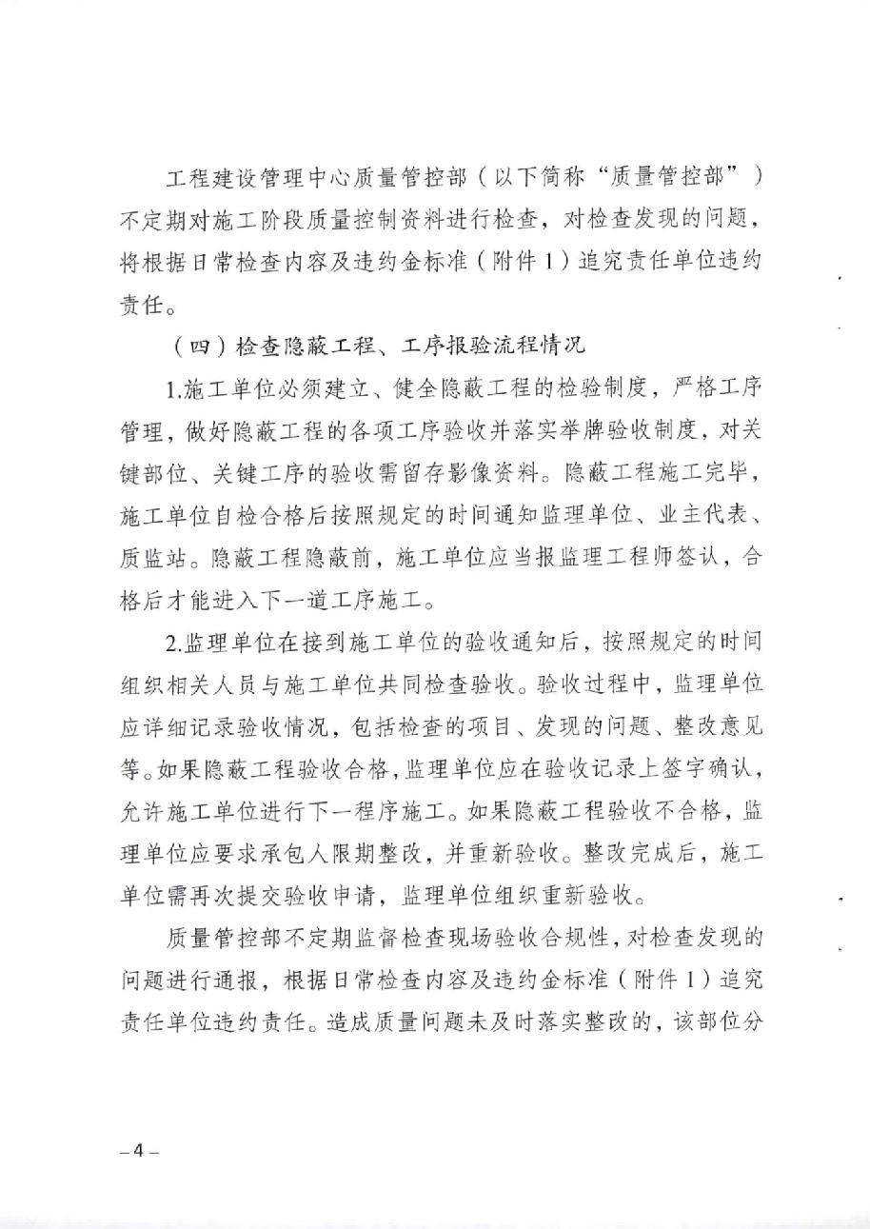
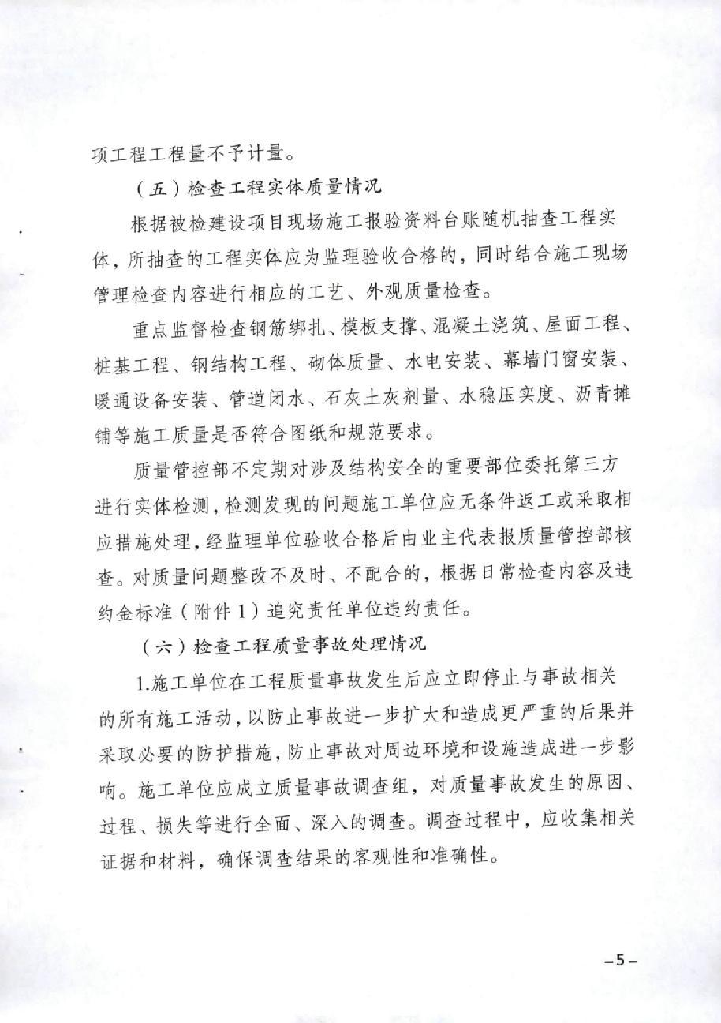
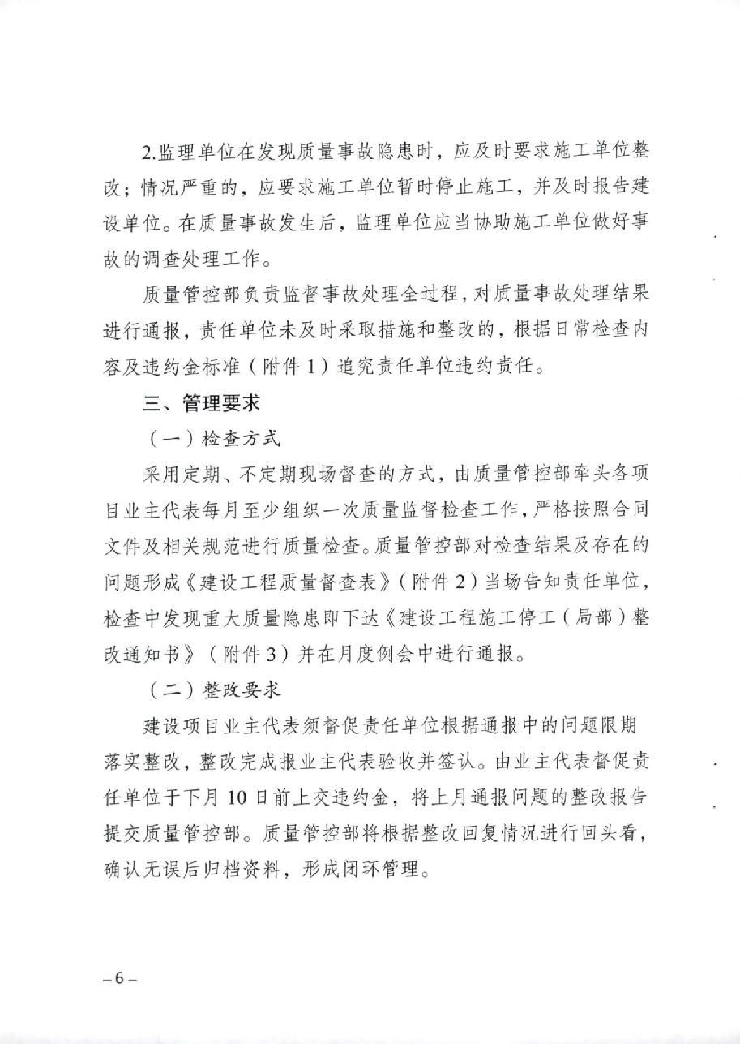
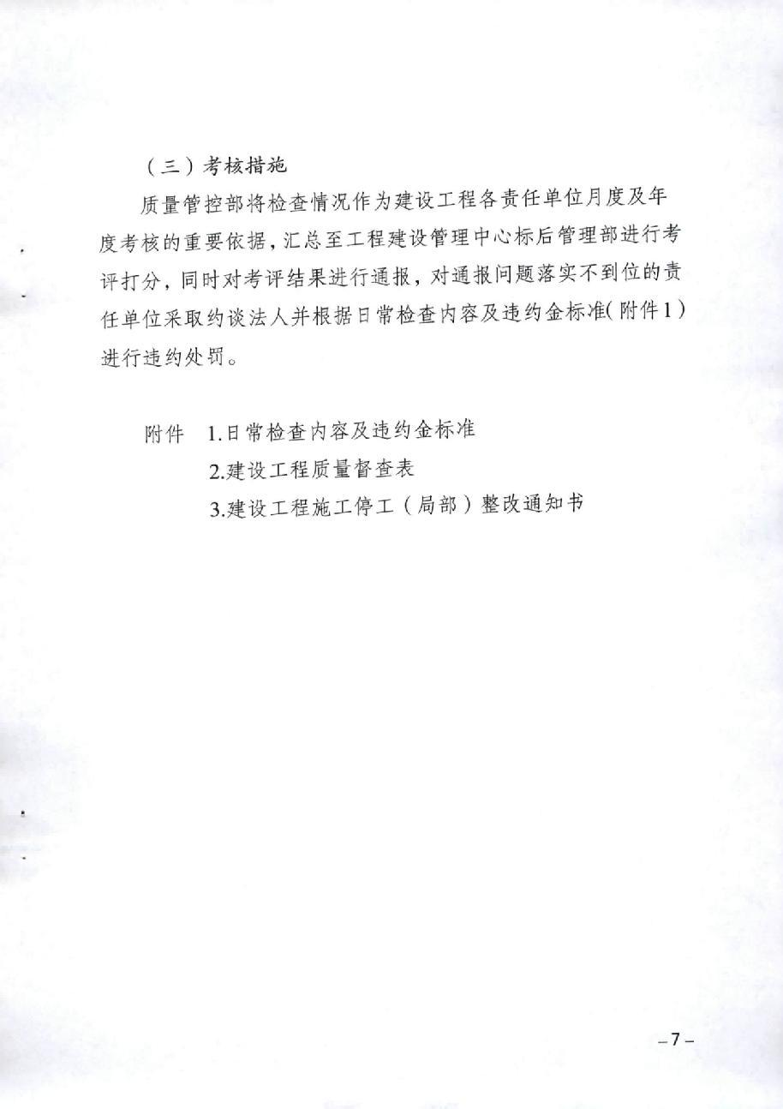
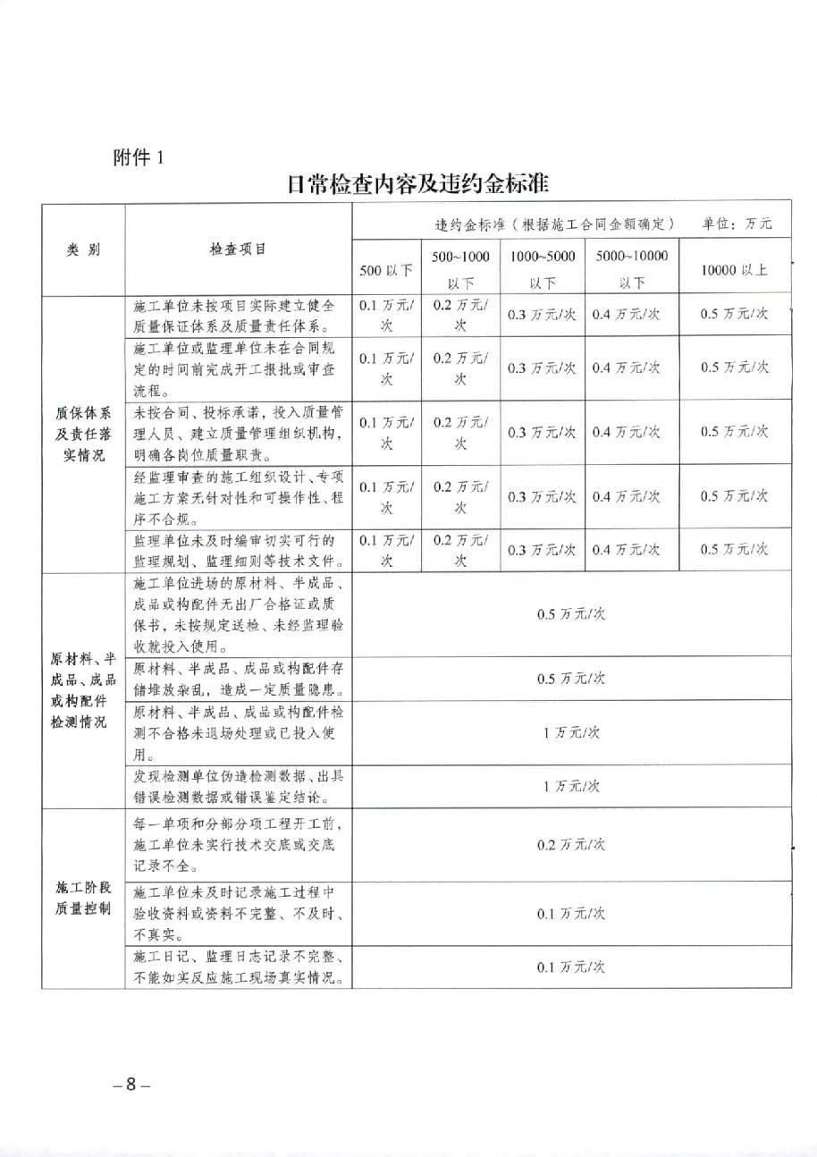
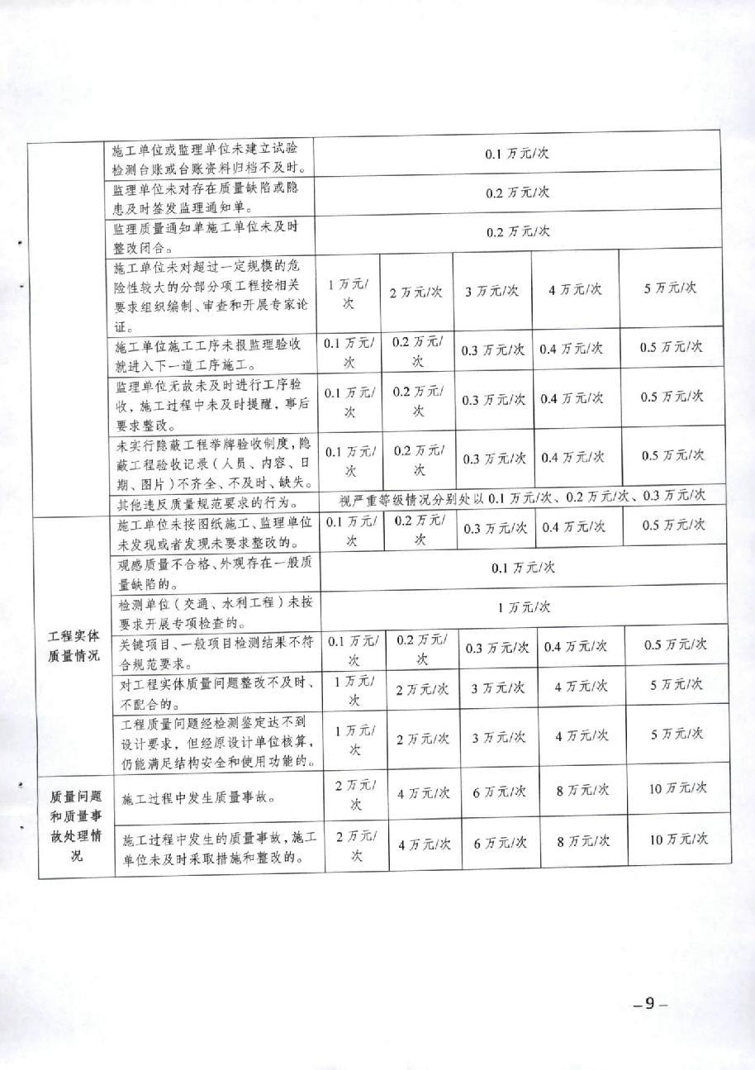
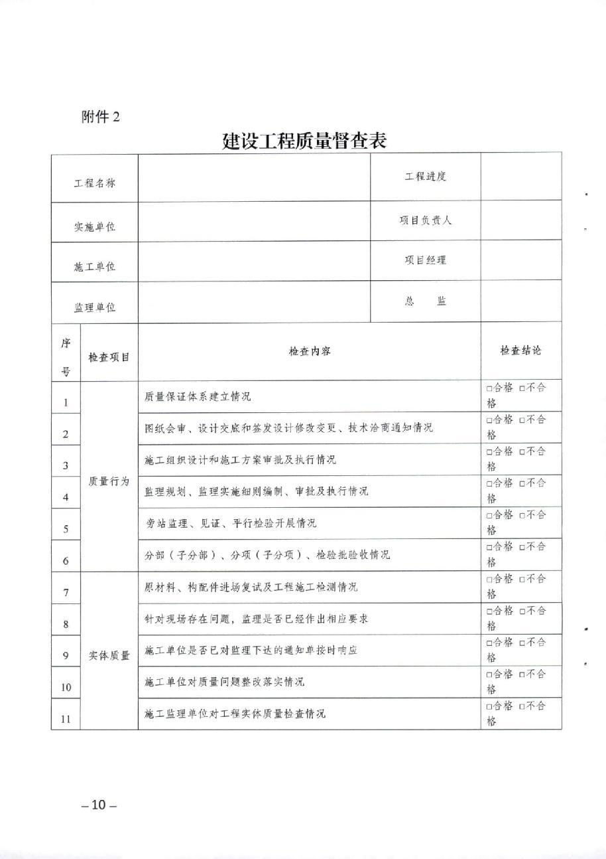
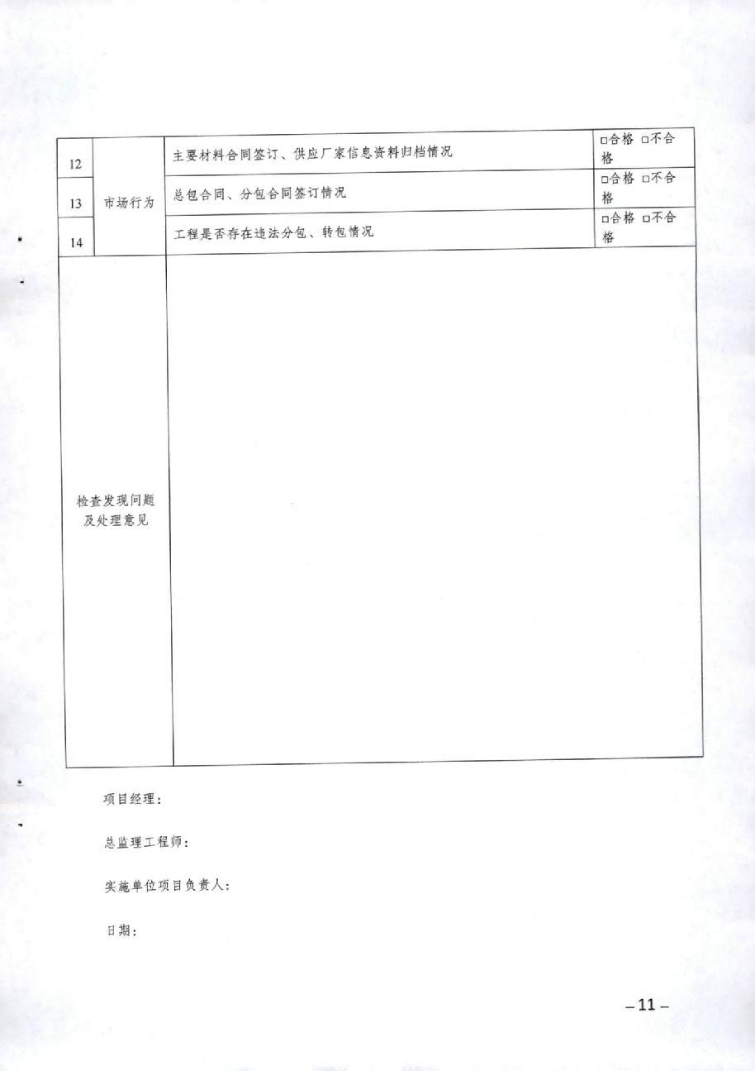
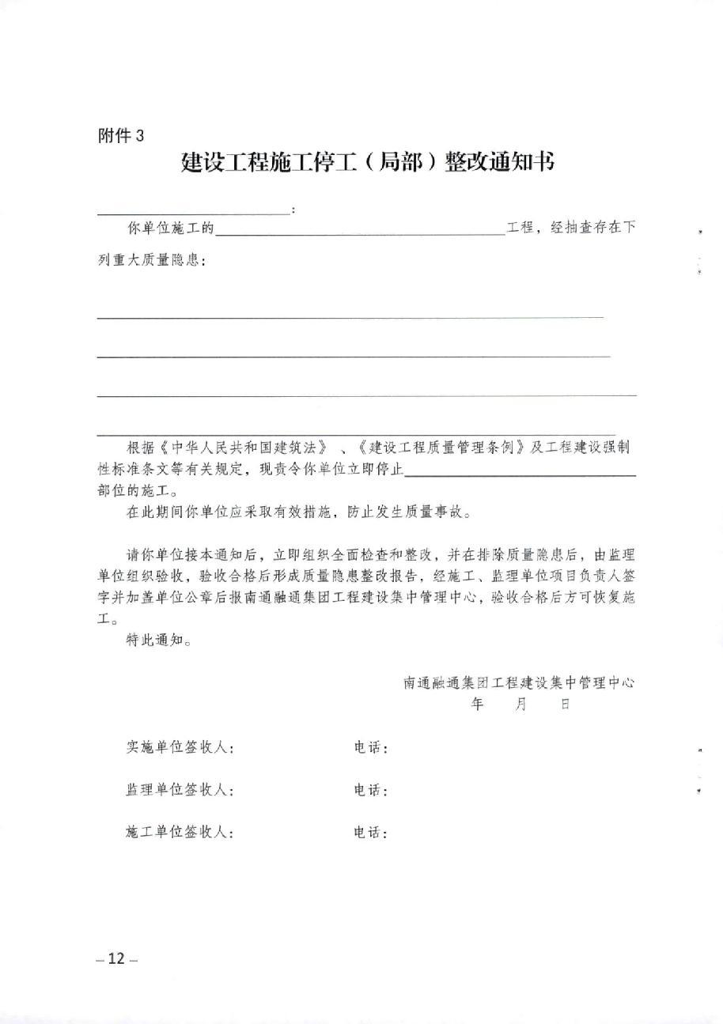

第四章 采购需求
项目属性：工程类项目
采购需求包括拟采购的标的及其需要满足的技术、商务要求。
（一）、技术要求是指对采购标的功能和质量要求，包括性能、材料、结构、外观、安全，或者服务内容和标准等。
（二）、商务要求是指取得采购标的的时间、地点、财务和服务要求，包括交付（实施）的时间（期限）和地点（范围），付款条件（进度和方法），包装和运输，售后服务，保险等。
（三）、采购需求中必须满足的实质性要求。
采购标的对应的中小企业划分标准所属行业一览表
序号 | 采购标的 | 对应中小企业划分标准所属行业
1 | 南通市通州区2026年度骨干河道水土流失治理工程施工 | 建筑业

二、工程量清单

1．工程量清单编制说明
1.1本工程量清单是依据现行国家标准《建设工程工程量清单计价规范》、《水利水电工程量清单计价规范》等计算规范、地方规定以及采购文件中包括的图纸等编制。
1.2本工程量清单应与磋商文件中的磋商须知、通用合同条款、专用合同条款、技术标准和要求及图纸等章节内容一起阅读和理解。
1.3本工程量清单仅是响应报价的共同基础，竣工结算的工程量按合同约定确定。合同价格的确定以及价款支付应遵循合同条款（包括通用合同条款和专用合同条款）、技术标准和要求以及本章的有关约定。
1.4本条第1.1款中约定的计量和计价规则适用于合同履约过程中工程量计量与价款支付、工程变更、索赔和工程结算。
1.5本条与本章第2条和第3条的说明内容是构成合同文件的已标价工程量清单的组成部分。

2．响应报价编制要求
2.1响应报价应根据磋商文件中的有关计价要求，并按照下列依据自主报价，但不得低于成本。
（1）本磋商文件；
（2）《水利水电工程量清单计价规范》（GB50501-2007）；
（3）《江苏省水利工程预算定额（2010）版》及相关定额；
（4）本工程相关税费的计取以工程量清单为准；
（5）国家或省级、行业建设主管部门颁发的计价办法；
（6）企业定额，国家或省级、行业建设主管部门颁发的计价定额；
（7）磋商文件、招标工程量清单及其补充通知、答疑纪要；
（8）建设工程设计文件及相关资料；
（9）施工现场情况、工程特点及拟定的投标施工组织设计或施工方案；
（10）与建设项目相关的标准、规范等技术资料；
（11）市场价格信息或工程造价管理机构发布的工程造价信息；
（12）其他的相关资料。
2.2招标工程量清单与计价表中列明的所有需要填写单价和合价的项目，均应填写且只允许有一个报价。未填写单价和合价的项目，视为此项费用已包含在已标价工程量清单中其他项目的单价和合价之中。
2.3工程量清单中标价的单价或金额，应包括所需人工费、材料费、施工机具使用费、管理费和利润，以及一定范围内的风险费用。所谓“一定范围内的风险”是指合同约定的风险。
2.4“响应报价汇总表”中的投标总价由分类分项工程费、措施项目费、其他项目费、零星工作项目费组成，并且“响应报价汇总表”中的投标总价应当与构成已标价工程量清单的分类分项工程费、措施项目费、其他项目费、零星工作项目费的合计金额一致。
2.5分类分项工程和措施项目中的单价项目按下列要求报价：
2.5.1分类分项工程和措施项目中的单价项目，应根据磋商文件和招标工程量清单确定综合单价。
2.5.2如果分类分项工程量清单中涉及“材料（工程设备）暂估单价及调整表”中列出的材料和工程设备，将该类材料和工程设备的暂估单价计入对应的工程量清单综合单价。
2.5.3如果分类分项工程量清单中涉及“发包人供应材料和工程设备一览表”中列出的材料和工程设备，则该类材料和工程设备供应至现场指定位置的采购供应价（含材料保管费）应计入对应的工程量清单综合单价。
2.5.4“分类分项工程和单价措施项目清单与计价表”所列各项目的综合单价组成中，各项目的人工、材料和机械台班消耗量、管理费费率、利润费率等由投标人按照其自身情况做充分的、竞争性考虑。
2.5.5投标人在磋商响应文件中提交并构成合同文件的“承包人供应主要材料和工程设备一览表”中所列的材料和工程设备的价格是指此类材料和工程设备到达施工现场指定堆放地点的落地价格，即包括采购、包装、运输、装卸、堆放、现场保管等全部费用。“承包人供应主要材料和工程设备一览表”中所列材料和工程设备的价格应与构成综合单价相应材料或工程设备的价格一致。投标文件中的“发包人供应材料和工程设备一览表”中的甲供材料的名称、规格、单价、交货方式、交货地点等必须与招标工程量清单一致。
2.6措施项目中的总价项目按下列要求报价：
2.6.1总价措施项目中，以费率计算的，投标单位在响应报价时自主报价；其他总价措施项目，按项计取，综合单价按实际或可能发生的费用进行计算。
2.6.2措施项目清单中的安全文明施工费应按国家、省级或行业建设主管部门的规定计价，不得作为竞争性费用。
2.6.3采购人提供的措施项目清单，磋商响应人在报价时应充分、全面地阅读和理解采购文件的相关内容和约定，详实了解工程场地及其周围环境，充分考虑招标工程特点及拟定的施工方案和施工组织设计，磋商响应人可根据工程实际与施工组织设计增补总价措施项目，但不应更改采购人已列措施项目。
2.6.4“总价措施项目清单与计价表”中所填写的报价金额，应全面涵盖磋商文件约定的、磋商响应人中标后施工、竣工、交付本工程并维修其任何缺陷所需要履行的责任和义务的全部费用。
2.7其他项目清单费应按下列规定报价：
2.7.1暂列金额按“暂列金额明细表”中列出的金额报价，此处的暂列金额是采购人在磋商文件中统一给定的，并不包括本章第2.7.3项的计日工金额。
2.7.2暂估价分为材料和工程设备暂估单价和专业工程暂估价两类。其中的材料和工程设备暂估单价按本节第2.5.2项的报价原则进入分类分项工程量清单之综合单价，不在其他项目清单中汇总；专业工程暂估价直接按“专业工程暂估价及结算价表”中列出的金额和本节第3.3.3项的报价原则计入其他项目清单报价。
2.7.3计日工按“计日工表”中列出的项目和估算数量，自主确定综合单价并计算计日工金额。
2.7.4总承包服务费根据采购文件中列出的内容和要求，按“总承包服务费计价表”所列格式自主报价。
2.8规费和税金应按“规费、税金项目计价表”所列项目并根据国家、省级或行业建设主管部门的有关规定列项和计算，不得作为竞争性费用。
2.9除磋商文件有强制性规定以及不可竞争部分以外，响应报价由磋商响应人自主确定，但不得低于成本。
2.10工程量清单计价所涉及的生产资源（包括各类人工、材料、工程设备、施工设备、临时设施、临时用水、临时用电等）的投标价格，应根据自身的信息渠道和采购渠道，分析其市场价格水平并判断其整个施工周期内的变化趋势，体现磋商响应人自身的管理水平、技术水平和综合实力。
2.11管理费应由磋商响应人在保证不低于其成本的基础上做竞争性考虑；利润由磋商响应人根据自身情况和综合实力做竞争性考虑。
2.12响应报价中应考虑磋商文件中要求磋商响应人承担的风险范围以及相关的费用。
2.13投标总价为磋商响应人在磋商响应文件中提出的各项支付金额的总和，为实施、完成本工程并修补缺陷以及履行磋商文件中约定的风险范围内的所有责任和义务所发生的全部费用。
2.14有关响应报价的其他要求：/。

3．其他说明
3.1词语和定义
3.1.1同义词语
本章中使用的词语“采购人”和“磋商响应人”分别与合同条款中定义的“发包人”和“承包人”同义。
3.2工程量差异调整
3.2.1工程量清单中的项目列项、特征描述、工作内容以及“分类分项工程和单价措施项目清单与计价表”中附带的工程量都不应理解为是对承包（招标）范围以及合同工作内容的唯一的、最终的或全部的定义。
3.2.2磋商响应人可对采购人提供的工程量清单进行复核。这种复核包括对采购人提供的工程量清单中的项目编码、项目名称、项目特征描述、计量单位、工程量的准确性以及可能存在的任何书写、打印错误进行检查和复核，也包括对“分类分项工程和单价措施项目清单与计价表”中每个工作项目的工程量进行重新计算和校核。如果磋商响应人经过检查和复核以后认为采购人提供的工程量清单存在差异，则投标人按第二章7.1款的规定向采购人提出异议。
3.2.3如果采购人在检查磋商响应人根据上文第3.2.2项提交的工程量差异问题后认为没有必要对工程量清单进行补充和（或）修改，或者招标人根据上文第3.2.2项对工程量清单进行了补充和（或）修改，但磋商响应人认为工程量清单中的工程量依然存在差异，则此类差异不再提交采购人答疑和修正，而是直接按采购人提供的工程量清单（包括采购人可能的补充和（或）修改）进行响应报价。磋商响应人在按照工程量清单进行报价时，除按照本节2.6.3项要求对采购人提供的措施项目清单项目增补外，不得改变（包括对工程量清单项目的项目名称、项目特征描述、计量单位以及工程量的任何修改、增加或减少）采购人提供的分类分项工程量清单和其他项目清单。即使按照图纸和招标范围的约定并不存在的项目，只要在采购人提供的分类分项工程量清单中已经列明，磋商响应人都需要对其报价，并纳入投标总价的计算。
3.3暂列金额和暂估价
3.3.1“暂列金额明细表”中所列暂列金额（不包括计日工金额）中已经包含与其对应的管理费、利润。投标人应按本采购文件规定将此类暂列金额直接纳入其他项目清单的投标价格中。
3.3.3专业工程暂估价及结算价表中所列的专业工程暂估价已经包含与其对应的管理费、利润，但不含规费和税金。投标人应按本采购文件规定将此类暂估价直接纳入其他项目清单的投标价格中。
二、技术标准和要求
1、本工程采用的计价规范
《水利水电工程量清单计价规范》（GB50501-2007）、《江苏省水利工程预算定额（2010）版》以及相应补充规定和省、市其他有关规定执行。
2、本工程采用的技术规范
（1）有关技术经济资料规定的其他强制性条文、规范及标准。
（2）国家、地方、行业现行的建设工程强制性条文、规范及标准。
（3）国家、地方、行业现行的有关材料、设备的规范和标准。
3、本工程对施工工艺的特殊要求
（1）施工期间注意周边环境，减少对周围居民、行人的影响（交通、灰尘、噪音等）。
（2）冬雨季施工要采取相应的保证措施。
（3）工程主要部位和特殊要求由发包人、设计、监理三方讨论后以书面形式通知承包人实施。
4、其余见设计院设计说明。
三、需要补充的其他内容：
1、现场条件
（1）施工现场情况：本工程现场条件较复杂，请供应商务必自行认真踏勘现场条件并综合考虑到报价中，一旦中标不得对现场条件提出额外要求。
（2）施工用水、电：自行解决。
（3）场内外道路：已通。
（4）其他：成交单位应独立、有效的做好该工程周边的有关群众工作，并充分考虑工程实施范围内外的单位、个人和其他可能出现阻挠施工的情况，若因此发生的机械台班停置费、二次机械进退场费、人员窝工、处理周边群众纠纷等费用和损失等，由磋商响应人自行考虑，并列入响应报价，工程结算时不作调整，一旦中标不得对现场条件提出任何额外要求及任何费用。包含但不限于施工时的保护措施、评审费用、群众工作等引起误工、安全围栏等，以上内容均由施工方负责，甲方不予签证，施工单位在磋商前请务必认真踏勘现场，响应报价时综合考虑，费用均包含在总价之中。
当招标人不统一组织现场踏勘时，请供应商务必自行认真踏勘现场条件并综合考虑到报价中，一旦中标不得对现场条件提出额外要求。
- 本工程采用单价方式进行报价，请供应商结合工程量清单、图纸、合同条款技术标准一起阅读理解，供应商报价时应充分考虑施工期间各类的市场风险。
2、差额履约保证金
（1）如成交价过低（过低的界定详见磋商文件《第五章评审方法与评审标准》（五）政府采购异常低价审查的实施），采购人除要求成交人提供履约保证金外，可要求成交人向采购人提供差额履约保证金，金额为最高限价与成交价的差值。
（2）差额履约保证金的缴纳方式和退还方式同履约保证金。

第五章 评审方法与评审标准
评标方法：本次招标采用综合评分法。
评审程序及评审标准
（一）磋商小组对供应商资格进行审查。
资格性审查必要合格条件标准如下：
（1）供应商符合《政府采购法》第二十二条规定条件的承诺函（格式见附件）；
（2）法人或者其他组织的营业执照等证明文件；自然人的身份证明；
（3）法定代表人身份证明书及法定代表人身份证复印件（格式见附件）；
（4）法定代表人授权委托书及委托代理人身份证复印件（如有授权）（格式见附件）；
（5）供应商提供2025年度由会计师事务所（或者审计机构）出具的完整的财务报告或投标截止时间前三个月（不含投标截止时间当月）中至少一个月的银行资信证明（成立不满一年无需提供）；
（6）供应商有依法缴纳税收和社会保障资金的良好记录：供应商依法缴纳近一年内任意一个月税收的相关凭证的复印件，及供应商依法缴纳近一年内任意一个月社会保险的相关凭证（社会保险的凭据（专用收据或社会保险缴纳清单）），依法免税或不需要缴纳社会保障资金的投标人，应提供相应文件证明其依法免税或不需要缴纳社会保障资金；
（7）具备履行合同所必需的设备和专业技术能力的书面声明（格式见附件）；
（8）参加政府采购活动前 3 年内在经营活动中没有重大违法记录的书面声明（格式见附件）；
（9）企业资质证书（专业： 水利水电工程施工总承包；等级： 二级及以上资质 ）及安全生产许可证；
（10）拟派项目负责人资格证书（专业： 水利水电工程 ；等级： 贰级及以上注册建造师执业资格 ）及安全B证；拟派项目负责人无在建工程承诺书；（详见磋商文件格式附件）；
（11）拟派授权委托人、拟派项目负责人和企业签订的有效劳动合同，投标企业所在地社保机构出具的由企业为授权委托人、拟派项目负责人缴纳的投标截止时间前3个月（不含投标截止时间当月）中至少一个月的养老保险缴纳证明材料（注：委托代理人为法定代表人的，无需提供养老保险缴费证明）；
（12）供应商信用承诺书；（格式见附件）
（13）其他证明材料（本项目专门面向中小企业采购）
①中小企业声明函；
②监狱企业证明函（如符合监狱企业的需提供）；
③残疾人福利性单位声明函（如符合残疾人福利性单位的需提供）；
上述（1）—（13）中，供应商资格不合格的，其响应文件判定为无效投标文件。
（二）磋商小组对符合资格供应商的响应文件进行符合性审查。
未通过符合性审查的响应文件，将被判为不满足磋商文件实质性要求。
（三）商务技术标及价格标评审标准（100分）
本项目总分值为100分，其中商务技术部分40分，价格部分60分；投标得分=商务技术部分得分+价格部分得分。
商务技术标部分（40分）
序号 | 评分因素 | 评分标准 | 分值
1 | 施工进度计划、工期、资源配置计划 | （1）针对施工进度计划是否科学、合理，施工进度横道图或网络图（应具体到天）是否详细，关键路径是否正确、清晰，工序分解是否详细合理，各工序工作历时安排是否合理且有详细的计算说明，总工期、节点工期是否符合采购文件要求，进度保证措施是否有力等要素进行评分。方案优于或完全满足本项目需求的得3分；方案合理基本满足项目需求的得2.1分；缺少相应内容的评审要点不得分。本项最高得3分。  （2）针对投入本项目施工的主要机械设备使用计划，设备数量，设备选型，是否有详细的计算说明等要素进行评分。方案优于或完全满足本项目需求的得3分；方案合理基本满足项目需求的得2.1分；缺少相应内容的评审要点不得分。本项最高得3分。  （3）针对资金使用、各工种劳动力的安排等要素进行评分。方案优于或完全满足本项目需求的得3分；方案合理基本满足项目需求的得2.1分；缺少相应内容的评审要点不得分。本项最高得3分。 | 9
2 | 施工质量、安全、环保、文明施工和廉政建设、工程资料管理 | （1）针对质量管理体系是否完整，组织体系是否健全，岗位职责是否明确，措施力度等要素进行评分。方案优于或完全满足本项目需求的得3分；方案合理基本满足项目需求的得2.1分；缺少相应内容的评审要点不得分。本项最高得3分。  （2）针对安全生产资金、人员、设备等的投入，安全管理体系，防护措施，环境保护管理体系，污染物处理及排放是否符合国家及地方环境保护标准，技术及管理措施，文明施工和廉政建设投入（资金、人员、设备等）等要素进行评分。方案优于或完全满足本项目需求的得3分；方案合理基本满足项目需求的得2.1分；缺少相应内容的评审要点不得分。本项最高得3分。  （3）针对工程资料是否有专人专职负责并从岗位职责、工地档案室建设规范、配备的设备、档案整理措施等要素进行评分。方案优于或完全满足本项目需求的得3分；方案合理基本满足项目需求的得2.1分；缺少相应内容的评审要点不得分。本项最高得3分。 | 9
3 | 材料组织、工程质量保证措施、施工方案与技术措施 | （1）材料组织：针对工程及设备材料的采购、检测和质量保证措施等要素进行评分。方案优于或完全满足本项目需求的得4分；方案合理基本满足项目需求的得2.8分；缺少相应内容的评审要点不得分。本项最高得4分。  （2）工程质量保证措施：针对施工方案可行性，能满足施工需要并能保证内外质量；程序符合有关施工规程规范要求，质量保证措施科学合理等方面进行评分。方案优于或完全满足本项目需求的得4分；方案合理基本满足项目需求的得2.8分；缺少相应内容的评审要点不得分。本项最高得4分。  （3）针对工程各分部、分项、单元施工程序、工艺是否合理，是否符合有关施工规程规范要求，质量保证措施是否可行等方面进行评分。方案优于或完全满足本项目需求的得4分；方案合理基本满足项目需求的得2.8分；缺少相应内容的评审要点不得分。本项最高得4分。 | 12
4 | 人员 | 针对本项目投入项目工作人员情况比较，最高为6分。  1、项目负责人投入情况比较，最高为3分。  项目负责人具有高级职称的得3分；具有中级职称的得1.5分；  2、技术人员投入情况比较，最高为3分。  技术人员具有中级及以上职称的，每个得1.5分，最高3分，其余不得分；  注：  （1）上述人员必须是磋商响应单位的职工（提供社保机构出具的由企业为职工缴纳的提交响应文件截止时间前三个月（不含提交响应文件截止时间当月）中至少一个月的养老保险缴纳证明材料），所有岗位人员不得重复使用。  （2）所提供证书必须真实有效，如果存在作假行为，则取消其磋商资格，并按相关法律法规处理。 | 6
5 | 业绩 | 投标人近三年来（自提交响应文件截止时间起往前推算）承担过类似项目（以完工验收（或合同工程验收）时间为准），每有1个得2分，本项最高得4分。  注：必须提供项目中标（成交）通知书、合同、（以完工验收（或合同工程验收）时间为准）（三者缺一不可）。同一项目仅计分一次，不重复计分。 | 4
①商务技术标评审时，磋商小组分别对每个有效供应商的响应文件进行评价、打分。技术分按算术平均值计算。分值四舍五入，保留小数点后两位。施工组织设计中除缺少相应内容的评审要点不得分外，其他各项评审要点得分不应低于该评审要点满分的70%。
②请供应商制作磋商响应文件的时保证图片、文字材料的完整、清晰可辨，任何原因导致评委看不清楚或无法查看，后果由供应商自负。
③供应商应依照规定提交各类声明函、承诺函等，不要求提供原件备查或有关部门出具的相关证明文件，但成交供应商应做好提交声明函、承诺函等响应原件的核查准备，核查后发现虚假应标或违背承诺的，将上报政府采购监管部门，依照相关法律法规规定处理。
（四）价格标部分（60分）
评标内容 | 分值 | 评分细则
价格标得分 | 60 | 采用低价优先法计算，即满足磋商文件要求且最后报价最低的供应商的价格为磋商基准价，其价格分为满分。其他供应商的价格分统一按照下列公式计算：  磋商报价得分=（磋商基准价/最后磋商报价）×价格权值×100（分值四舍五入，保留小数点后两位）
注：政府采购异常低价审查
(一）评审中出现下列情形之一的，评审委员会应当启动异常低价投标（响应）审查程序：
（1）投标（响应）报价低于全部通过符合性审查供应商投标（响应）报价平均值50%的，即投标（响应）报价<全部通过符合性审查供应商投标（响应）报价平均值×50%；
（2）投标（响应）报价低于通过符合性审查的次低报价供应商投标（响应）报价50%的，即投标（响应）报价<通过符合性审查的次低报价供应商投标（响应）报价×50%；
（3）投标（响应）报价低于采购项目最高限价45%的，即投标（响应）报价<采购项目最高限价×45%；
（4）评审委员会基于专业判断，认为供应商报价过低，有可能影响产品质量或者不能诚信履约的其他情形。
（二）磋商小组启动异常低价投标（响应）审查后，属于前述第1项至第4项情形的，应当要求相关供应商在评审现场合理的时间内对投标（响应）价格作出解释，提供项目具体成本测算等与报价合理性相关的书面说明及必要的证明材料，包括但不限于原材料成本、人工成本、制造费用等，给予相关供应商的合理时间一般不少于30分钟。其中，属于第3项情形，供应商已随投标（响应）文件一并提交相关书面说明及必要的证明材料的，在评审现场可不再重复提交。
评审委员会依据专业经验，参考同类项目中标（成交）价格、类似产品市场价格水平、行业人工费用标准、国家有关部门指导行业协会发布的行业平均成本等情况，对报价合理性进行判断。投标（响应）供应商不能提供书面说明、证明材料，或者提供的书面说明、证明材料不能证明其报价合理性的，评审委员会应当将其作为无效投标（响应）处理。
二、政府采购政策功能落实
本项目专门面向中小企业采购，不再执行价格评审优惠的扶持政策。
本次采购标的对应的中小企业划分标准所属行业为：建筑业。
供应商应为中小微企业、监狱企业或残疾人福利性单位，并按照采购文件要求提供《中小企业声明函》、《残疾人福利性单位声明函》或监狱和戒毒企业证明材料。
以联合体形式参加政府采购活动，联合体各方均为中小企业的，联合体视同中小企业。其中，联合体各方均为小微企业的，联合体视同小微企业。
三、成交供应商的确定
磋商小组根据综合评分情况，按照评审得分由高到低顺序推荐3名成交候选供应商，并编写评审报告。评审得分相同的，按照最后报价由低到高的顺序推荐。评审得分且最后报价相同的，按照技术指标优劣顺序推荐。
采购人委托磋商小组直接确定排名第一的成交候选人为成交供应商。
四、公告成交结果
自确定成交供应商之日起2个工作日内，在江苏政府采购网公告成交结果，公告期限为1个工作日。
五、发放成交通知书
公告成交结果的同时，采购人向成交供应商发放成交通知书。
成交通知书发出后，采购人不得违法改变成交结果，成交供应商无正当理由不得放弃成交。成交供应商领取成交通知书时须提供四份纸质版响应文件及一份响应文件电子扫描件至代理机构处。

第五部分 响应文件格式

响 应 文 件

项 目 名 称：
项 目 编 号：
供应商名称 ：（加盖CA电子公章）
日 期 ：

响应文件目录

一、资格审查文件
（1）供应商符合《政府采购法》第二十二条规定条件的承诺函（格式见附件）；
（2）法人或者其他组织的营业执照等证明文件；自然人的身份证明；
（3）法定代表人身份证明书及法定代表人身份证复印件（格式见附件）；
（4）法定代表人授权委托书及委托代理人身份证复印件（如有授权）（格式见附件）；
（5）供应商提供2025年度由会计师事务所（或者审计机构）出具的完整的财务报告或投标截止时间前三个月（不含投标截止时间当月）中至少一个月的银行资信证明（成立不满一年无需提供）；
（6）供应商有依法缴纳税收和社会保障资金的良好记录：供应商依法缴纳近一年内任意一个月税收的相关凭证的复印件，及供应商依法缴纳近一年内任意一个月社会保险的相关凭证（社会保险的凭据（专用收据或社会保险缴纳清单）），依法免税或不需要缴纳社会保障资金的投标人，应提供相应文件证明其依法免税或不需要缴纳社会保障资金；
（7）具备履行合同所必需的设备和专业技术能力的书面声明（格式见附件）；
（8）参加政府采购活动前 3 年内在经营活动中没有重大违法记录的书面声明（格式见附件）；
（9）企业资质证书（专业： 水利水电工程施工总承包；等级： 二级及以上资质 ）及安全生产许可证；
（10）拟派项目负责人资格证书（专业： 水利水电工程 ；等级： 贰级及以上注册建造师执业资格 ）及安全B证；拟派项目负责人无在建工程承诺书；（详见磋商文件格式附件）；
（11）拟派授权委托人、拟派项目负责人和企业签订的有效劳动合同，投标企业所在地社保机构出具的由企业为授权委托人、拟派项目负责人缴纳的投标截止时间前3个月（不含投标截止时间当月）中至少一个月的养老保险缴纳证明材料（注：委托代理人为法定代表人的，无需提供养老保险缴费证明）。
（12）供应商信用承诺书；（格式见附件）
（13）其他证明材料（本项目专门面向中小企业采购）
①中小企业声明函；
②监狱企业证明函（如符合监狱企业的需提供）；
③残疾人福利性单位声明函（如符合残疾人福利性单位的需提供）；
- 符合性条件材料
1.报价符合性审查（如有）；
2.磋商响应函；（格式见附件）；
3.磋商报价表（首轮）（格式见附件）；
4.已标价的工程量清单；
5.计划投入的主要施工机械设备表、主要施工人员表。
三、商务技术文件
1.商务技术评分标准中须提供的相关得分佐证材料；
2.供应商认为需要提交的其他商务技术材料。

格式附件如下：
附件1：

磋商报价表
本次为首次报价 货币单位：人民币元
项目编号：
项目名称 | 项目内容 | 总价（小写）
项目名称 | 详见响应文件 | 元
总价（大写）： | 金额大写
报价说明：
1、报价包括完成项目的所有费用。采购人不再支付报价以外的任何费用。
2、报价以总价为准，大小写不一致以大写为准；
3、偏离说明：详见《偏离表》；
4、如最后报价未列明单价，则最后所报各项单价计算方法为：（最后报价/ 最初报价）* 各项最初报价的单价。
响应单位（公章）：

附件1：

磋商人符合《政府采购法》第二十二条规定条件的声明函

我单位参加________________ _（项目名称），_______ __________（项目编号）投标活动。针对《中华人民共和国政府采购法》第二十二条规定做出如下声明：
1.我单位具有独立承担民事责任的能力；
2.我单位具有良好的商业信誉和健全的财务会计制度；
3.我单位具有履行合同所必需的设备和专业技术能力；
4.我单位有依法缴纳税收和社会保障资金的良好记录；
5.我单位参加政府采购活动前三年内，在经营活动中没有重大违法记录；（1.供应商在参加政府采购活动前三年内因违法经营被禁止在一定期限内参加政府采购活动，期限届满的，可以参加政府采购活动。2.《中华人民共和国政府采购法实施条例》第十九条第一款规定的“较大数额罚款”认定为200万元以上的罚款，法律、行政法规以及国务院有关部门明确规定相关领域“较大数额罚款”标准高于200万元的，从其规定。）
6.我单位满足法律、行政法规规定的其他条件。

承诺人名称（公章）：

日期：______年 月 日

附件2
法定代表人身份证明

先生/女士： 现任我单位 职务，为法定代表人，特此证明。
身份证号码：

注：提供法定代表人的身份证扫描件盖公章
特此证明

法定代表人身份证复印件
（正面）

法定代表人身份证复印件
（反面）

磋商响应人全称：（盖章）

年 月 日

附件3

法定代表人授权委托书

本人------（姓名）系————（授权单位名称）的法定代表人，现委托-------（姓名）（身份证号——————）为我方代理人，以我方名义全权处理与本次采购项目（编号：----------）有关的一切事务，其法律后果由我方承担。
本授权书于---年---月---日起生效。代理人无转委托权。
代理人(被授权人):------
授权单位名称（盖章）：-----
授权单位法定代表人（签字或印鉴）：-----

年 月 日
注：提供磋商代表本人身份证扫描件盖公章

授权代表身份证复印件
（反面）

授权代表身份证复印件
（正面）

附件4
供应商提供2025年度由会计师事务所（或者审计机构）出具的完整的财务报告或投标截止时间前三个月（不含投标截止时间当月）中至少一个月的银行资信证明（成立不满一年无需提供）；

附件5
投标人有依法缴纳税收和社会保障资金的良好记录：投标人依法缴纳近一年内任意一个月税收的相关凭证的复印件，及投标人依法缴纳近一年内任意一个月社会保险的相关凭证（社会保险的凭据（专用收据或社会保险缴纳清单）），依法免税或不需要缴纳社会保障资金的投标人，应提供相应文件证明其依法免税或不需要缴纳社会保障资金；

附件6
具备履行合同所必需的设备和专业技术能力的书面声明
我单位郑重声明：我单位具备履行本项采购合同所必需的设备和专业技术能力，为履行本项采购合同我公司具备如下主要设备和主要专业技术能力：
主要设备有： 。
主要专业技术能力有： 。

供应商名称（公章）：

日期： 年 月 日

附件7

参加政府采购活动前 3 年内在经营活动中没有重大违法记录的书面声明

声 明
我单位郑重声明：参加本次政府采购活动前 3 年内，我单位在经营活动中没有因违法经营受到刑事处罚或者责令停产停业、吊销许可证或者执照、较大数额罚款等行政处罚。
供应商名称（公章）：

日期： 年 月 日
附件8
拟派项目负责人无在建工程承诺书

南通市通州区水利局、江苏禹和水利工程建设有限公司_（采购人单位名称）：
我方响应你方的 工程（以下简称“本工程”）竞争性磋商的邀请，拟派项目负责人为 。现我方向你方慎重承诺：
拟派项目负责人 无在建工程，如果我方经本工程评审委员会评定为第一成交候选人，被他人举报并经监管机构核实，确认拟派项目负责人有在建工程，那么取消我方第一成交候选人资格，且磋商保证金不予退还。

供应商全称(盖公章)：
法定代表人（签字或印鉴）：

时间： 年 月 日

附件9
供应商信用承诺书
为营造公开、公平、公正的公共资源交易环境，树立诚信守法的投标人形象，本人代表本单位作出以下承诺：
一、本单位对所提交的单位基本信息、单位负责人、项目负责人、技术负责人、从业资质和资格、业绩、财务状况、信誉等所有资料，均合法、真实、准确、有效，无任何伪造、修改、虚假成分；
二、严格依照国家和省、市、县关于政府采购等方面的法律、法规、规章、规范性文件，参加公共资源交易招标投标活动；积极履行社会责任，促进廉政建设；
三、严格遵守即时信息公示规定，及时更新公共资源交易中心主体信息库中信息；
四、自我约束、自我管理，守合同、重信用，不参与围标串标、弄虚作假、骗取中标、干扰评标、违约毁约、恶意投诉等行为，主动维护公共资源交易招标投标的良好秩序；
五、本单位自愿接受政府采购有关行政监督部门的依法检查。如发生违法违规或不良行为或存在其他法律法规对招标投标行为予以限制的情形，自愿接受政府采购有关行政监督部门依法给予的行政处罚（处理），并依法承担相应的法律责任；
六、自觉接受政府部门、行业组织、社会公众、新闻舆论等监督；
七、上述承诺已向本单位员工作了宣传教育；
如有违反上述承诺的不良行为，本单位同意将其予以上网公示。

供应商全称(盖公章)：
法定代表人（签字或印鉴）：
时间： 年 月 日

附件10
中小企业声明函（工程）
本公司（联合体）郑重声明，根据《政府采购促进中小企业发展管理办法》（财库﹝2020﹞46 号）的规定，本公司（联合体）参加（单位名称）的（项目名称）采购活动，工程的施工单位全部为符合政策要求的中小企业（或者：服务全部由符合政策要求的中小企业承接）。相关企业（含联合 体中的中小企业、签订分包意向协议的中小企业）的具体情况如下：
1.（标的名称），属于（采购文件中明确的所属行业）；承建（承接）企业为（企业名称），从业人员 人，营业收入为 万元，资产总额为 万元，属于（中型企业、小型企业、微型企业）；
2.（标的名称），属于（采购文件中明确的所属行业）；承建（承接）企业为（企业名称），从业人员 人，营业收入为 万元，资产总额为 万元，属于（中型企业、小型企业、微型企业）；
……
以上企业，不属于大企业的分支机构，不存在控股股东为大企业的情形，也不存在与大企业的负责人为同一人的情形。
本企业对上述声明内容的真实性负责。如有虚假，将依法承担相应责任。

企业名称（盖章）：
日期：

附件11
残疾人福利性单位声明函
本单位郑重声明，根据《财政部 民政部 中国残疾人联合会关于促进残疾人就业政府采购政策的通知》（财库〔2017〕141号）的规定，本单位为符合条件的残疾人福利性单位，且本单位参加______单位的项目编号为______的 项目采购活动提供本单位制造的货物（由本单位承担工程/提供服务），或者提供其他残疾人福利性单位制造的货物（不包括使用非残疾人福利性单位注册商标的货物）。
本单位对上述声明的真实性负责。如有虚假，将依法承担相应责任。
（备注：1、供应商如不提供此声明函，价格将不做相应扣除。2、中标供应商为残疾人福利单位的，此声明函将随中标结果同时公告，接受社会监督）

供应商全称（盖章）：
日 期：

附件12
监狱和戒毒企业证明材料

（格式自拟）
根据《财政部司法部关于政府采购支持监狱企业发展有关问题的通知》（财库〔2014〕68号），监狱企业参加政府采购活动时，应当提供由省级以上监狱管理局、戒毒管理局（含新疆生产建设兵团）出具的，供应商属于监狱企业的证明文件。

中小企业划型标准规定
本规定适用的行业包括：农、林、牧、渔业，工业（包括采矿业，制造业，电力、热力、燃气及水生产和供应业），建筑业，批发业，零售业，交通运输业（不含铁路运输业），仓储业，邮政业，住宿业，餐饮业，信息传输业（包括电信、互联网和相关服务），软件和信息技术服务业，房地产开发经营，物业管理，租赁和商务服务业，其他未列明行业（包括科学研究和技术服务业，水利、环境和公共设施管理业，居民服务、修理和其他服务业，社会工作，文化、体育和娱乐业等）。
各行业划型标准为：
（一）农、林、牧、渔业。营业收入20000万元以下的为中小微型企业。其中，营业收入500万元及以上的为中型企业，营业收入50万元及以上的为小型企业，营业收入50万元以下的为微型企业。
（二）工业。从业人员1000人以下或营业收入40000万元以下的为中小微型企业。其中，从业人员300人及以上，且营业收入2000万元及以上的为中型企业；从业人员20人及以上，且营业收入300万元及以上的为小型企业；从业人员20人以下或营业收入300万元以下的为微型企业。
（三）建筑业。营业收入80000万元以下或资产总额80000万元以下的为中小微型企业。其中，营业收入6000万元及以上，且资产总额5000万元及以上的为中型企业；营业收入300万元及以上，且资产总额300万元及以上的为小型企业；营业收入300万元以下或资产总额300万元以下的为微型企业。
（四）批发业。从业人员200人以下或营业收入40000万元以下的为中小微型企业。其中，从业人员20人及以上，且营业收入5000万元及以上的为中型企业；从业人员5人及以上，且营业收入1000万元及以上的为小型企业；从业人员5人以下或营业收入1000万元以下的为微型企业。
（五）零售业。从业人员300人以下或营业收入20000万元以下的为中小微型企业。其中，从业人员50人及以上，且营业收入500万元及以上的为中型企业；从业人员10人及以上，且营业收入100万元及以上的为小型企业；从业人员10人以下或营业收入100万元以下的为微型企业。
（六）交通运输业。从业人员1000人以下或营业收入30000万元以下的为中小微型企业。其中，从业人员300人及以上，且营业收入3000万元及以上的为中型企业；从业人员20人及以上，且营业收入200万元及以上的为小型企业；从业人员20人以下或营业收入200万元以下的为微型企业。
（七）仓储业。从业人员200人以下或营业收入30000万元以下的为中小微型企业。其中，从业人员100人及以上，且营业收入1000万元及以上的为中型企业；从业人员20人及以上，且营业收入100万元及以上的为小型企业；从业人员20人以下或营业收入100万元以下的为微型企业。
（八）邮政业。从业人员1000人以下或营业收入30000万元以下的为中小微型企业。其中，从业人员300人及以上，且营业收入2000万元及以上的为中型企业；从业人员20人及以上，且营业收入100万元及以上的为小型企业；从业人员20人以下或营业收入100万元以下的为微型企业。
（九）住宿业。从业人员300人以下或营业收入10000万元以下的为中小微型企业。其中，从业人员100人及以上，且营业收入2000万元及以上的为中型企业；从业人员10人及以上，且营业收入100万元及以上的为小型企业；从业人员10人以下或营业收入100万元以下的为微型企业。
（十）餐饮业。从业人员300人以下或营业收入10000万元以下的为中小微型企业。其中，从业人员100人及以上，且营业收入2000万元及以上的为中型企业；从业人员10人及以上，且营业收入100万元及以上的为小型企业；从业人员10人以下或营业收入100万元以下的为微型企业。
（十一）信息传输业。从业人员2000人以下或营业收入100000万元以下的为中小微型企业。其中，从业人员100人及以上，且营业收入1000万元及以上的为中型企业；从业人员10人及以上，且营业收入100万元及以上的为小型企业；从业人员10人以下或营业收入100万元以下的为微型企业。
（十二）软件和信息技术服务业。从业人员300人以下或营业收入10000万元以下的为中小微型企业。其中，从业人员100人及以上，且营业收入1000万元及以上的为中型企业；从业人员10人及以上，且营业收入50万元及以上的为小型企业；从业人员10人以下或营业收入50万元以下的为微型企业。
（十三）房地产开发经营。营业收入200000万元以下或资产总额10000万元以下的为中小微型企业。其中，营业收入1000万元及以上，且资产总额5000万元及以上的为中型企业；营业收入100万元及以上，且资产总额2000万元及以上的为小型企业；营业收入100万元以下或资产总额2000万元以下的为微型企业。
（十四）物业管理。从业人员1000人以下或营业收入5000万元以下的为中小微型企业。其中，从业人员300人及以上，且营业收入1000万元及以上的为中型企业；从业人员100人及以上，且营业收入500万元及以上的为小型企业；从业人员100人以下或营业收入500万元以下的为微型企业。
（十五）租赁和商务服务业。从业人员300人以下或资产总额120000万元以下的为中小微型企业。其中，从业人员100人及以上，且资产总额8000万元及以上的为中型企业；从业人员10人及以上，且资产总额100万元及以上的为小型企业；从业人员10人以下或资产总额100万元以下的为微型企业。
（十六）其他未列明行业。从业人员300人以下的为中小微型企业。其中，从业人员100人及以上的为中型企业；从业人员10人及以上的为小型企业；从业人员10人以下的为微型企业。

附件13

磋商响应函
致：南通市通州区水利局、江苏禹和水利工程建设有限公司（采购人）
根据贵方的（项目编号） 号磋商文件，正式授权下述签字人______(姓名)代表我方______________（供应商的名称），全权处理本次项目磋商的有关事宜。
据此函，__________签字人兹宣布同意如下：
1.按磋商文件规定的各项要求，向买方提供所需建设工程（包含与建设工程相关的货物、服务）。
2.我们完全理解贵方不一定将合同授予最低报价的供应商。
3.我们已详细审核全部磋商文件及其有效补充文件，我们知道必须放弃提出含糊不清或误解问题的权利。
4.我们同意从规定的磋商日期起遵循本响应文件，并在规定的磋商有效期期满之前均具有约束力。
5.同意向贵方提供贵方可能另外要求的与磋商有关的任何证据或资料，并保证我方已提供和将要提供的文件是真实的、准确的。
6.一旦我方成交,我方将根据磋商文件的规定，严格履行合同的责任和义务,并保证在磋商文件规定的时间完成项目，交付买方验收、使用。
7.我方与本磋商有关的正式通讯地址为：
地 址：
邮 编：
电 话：
传 真：
供应商开户行：
账 号：
日 期：________年____月____日

附件14

已标价工程量清单（首轮）
项目清单（自行下载）

附件15

计划投入的主要施工机械设备表
序号 | 机械设备名称 | 型号规格 | 数量 | 国 别  产 地 | 制 造  年 份 | 额定功率(KW) | 生产能力(MH) | 备注

主要施工人员表
附件16
质疑函范本
一、质疑供应商基本信息
质疑供应商：
地址： 邮编：
联系人： 联系电话：
授权代表：
联系电话：
地址： 邮编：
二、质疑项目基本情况
质疑项目的名称：
质疑项目的编号： 包号：
采购人名称：
采购文件获取日期：
三、质疑事项具体内容
质疑事项1：
事实依据：

法律依据：

质疑事项2
……
四、与质疑事项相关的质疑请求
请求：
签字(签章)： 公章：
日期：
质疑函制作说明：
1.供应商提出质疑时，应提交质疑函和必要的证明材料。
2.质疑供应商若委托代理人进行质疑的，质疑函应按要求列明“授权代表”的有关内容，并在附件中提交由质疑供应商签署的授权委托书。授权委托书应载明代理人的姓名或者名称、代理事项、具体权限、期限和相关事项。
3.质疑供应商若对项目的某一分包进行质疑，质疑函中应列明具体分包号。
4.质疑函的质疑事项应具体、明确，并有必要的事实依据和法律依据。
5.质疑函的质疑请求应与质疑事项相关。
6.质疑供应商为自然人的，质疑函应由本人签字；质疑供应商为法人或者其他组织的，质疑函应由法定代表人、主要负责人，或者其授权代表签字或者盖章，并加盖公章。
7.特别提醒：供应商必须在法定质疑期内一次性提出针对同一采购程序环节的质疑。

附件17：
办理政采贷和履约保函（保险）告知函

各政府采购供应商：
欢迎贵公司参与南通市政府采购活动！
政府采购线上合同信用融资和履约保函（保险）是支持企业发展，针对参与政府采购活动的企业融资难、现金流不足等问题推出的一项服务举措。
贵公司若成为本次政府采购项目的中标（成交）供应商，可自愿选择履约保函（保险）形式替代履约保证金，也可持政府采购合同在线向金融机构申请无抵押无担保贷款。第三方机构将根据《转发关于在全省政府采购领域推行电子履约保函（保险）的通知》（通财购〔2023〕57号）和《关于深入开展南通市政府采购线上合同信用融资业务的通知》（通财购〔2022〕68号），按照双方自愿的原则提供便捷、优惠的服务。

政府采购履约验收通知单（参考样本）
供应商：

采购人
项目名称
合同名称
合同编号 |  | 合同金额
验收时间 |  | 验收地点
联系人 |  | 联系电话
履约验收方案及工作要求
单位公章

年 月 日

